Международный университет информационных технологий

УДК: 004.85 На правах рукописи

БАЗАРБЕКОВ ИКРАМ МЕДЕУҰЛЫ

Исследование моделей и методов искусственного интеллекта для диагностики заболеваний с нарушением когнитивных функций

8D06102 – Компьютерная и программная инженерия

Диссертация на соискание степени
доктора философии (PhD)

Научные консультанты
к.т.н., ассоц. проф. Ипалакова М.Т.
Зарубежный консультант
PhD, ассоц. проф. Альмисреб А.
Босния и Герцеговина

Республика Казахстан
Алматы, 2026
СОДЕРЖАНИЕ

ОБОЗНАЧЕНИЯ И СОКРАЩЕНИЯ | 4
ВВЕДЕНИЕ | 5
1 ПРОБЛЕМЫ И ПЕРСПЕКТИВЫ РАЗВИТИЯ МЕТОДОВ РАННЕЙ ДИАГНОСТИКИ КОГНИТИВНЫХ НАРУШЕНИЙ | 13
1.1 Клинические аспекты и этиология нейродегенеративных заболеваний (на примере болезни Альцгеймера) | 13
1.2 Обзор современных инструментальных методов диагностики | 15
1.3 Анализ методов машинного обучения в задачах диагностики БА | 19
1.4 Кинематический анализ моторики и почерка как перспективный метод неинвазивного скрининга | 33
1.5 Выводы по разделу 1 | 35
2 РАЗРАБОТКА АРХИТЕКТУРЫ И КОМПОНЕНТОВ СЕНСОРНОГО УСТРОЙСТВА SMART PEN ДЛЯ СБОРА ДАННЫХ МОТОРИКИ ПИСЬМА | 37
2.1 Обоснование выбора аппаратной базы и архитектура устройства | 37
2.2 Разработка модуля для сбора и передачи данных | 40
2.3 Методика проведения эксперимента и протокол тестирования испытуемых | 43
2.4 Выводы по разделу 2 | 46
3 МЕТОДЫ ПРЕДВАРИТЕЛЬНОЙ ОБРАБОТКИ И АУГМЕНТАЦИИ ДАННЫХ НА ОСНОВЕ МАТЕМАТИЧЕСКОГО МОДЕЛИРОВАНИЯ | 48
3.1 Алгоритмы предварительной обработки сигналов и извлечения признаков | 49
3.2 Исследование кинематических характеристик почерка в группах сравнения | 53
3.3 Методы аугментации данных и генерации синтетических выборок | 56
3.4 Формирование итоговых наборов данных (Dataset) для обучения и тестирования нейронных сетей | 58
3.5 Выводы по разделу 3 | 60
4 РАЗРАБОТКА АРХИТЕКТУРЫ НЕЙРОННОЙ СЕТИ И ЭКСПЕРИМЕНТАЛЬНОЕ ИССЛЕДОВАНИЕ | 61
4.1 Протокол разделения данных и стратегия валидации | 61
4.2 Реализация и настройка классических моделей машинного обучения | 62
4.3 Архитектура и обучение нейросетевых и гибридных моделей | 67
4.4 Сравнительный анализ и оценка эффективности нейросетевых моделей | 72
4.5 Выводы по разделу 4 | 79
ЗАКЛЮЧЕНИЕ | 81
СПИСОК ИСПОЛЬЗОВАННЫХ ИСТОЧНИКОВ | 83
ПРИЛОЖЕНИЕ А. Авторское свидетельство | 94
ПРИЛОЖЕНИЕ Б. Программный код обучения моделей | 95

ОБОЗНАЧЕНИЯ И СОКРАЩЕНИЯ

AD – Alzheimer’s Disease, болезнь Альцгеймера
CN – Cognitively Normal, когнитивно сохранные субъекты
MCI – Mild Cognitive Impairment, легкие когнитивные нарушения
Pre-MCI – доклиническая стадия когнитивных нарушений
AI – Artificial Intelligence, искусственный интеллект
ML – Machine Learning, машинное обучение
DL – Deep Learning, глубокое обучение
CNN – Convolutional Neural Network, сверточная нейронная сеть
LSTM – Long Short-Term Memory, сеть долгой краткосрочной памяти
BiLSTM – Bidirectional Long Short-Term Memory, двунаправленная сеть долгой краткосрочной памяти
SVM – Support Vector Machine, метод опорных векторов
RF – Random Forest, случайный лес
k-NN – k-Nearest Neighbors, метод k-ближайших соседей
LR – Logistic Regression, логистическая регрессия
ROC – Receiver Operating Characteristic, кривая операционных характеристик
AUC – Area Under the Curve, площадь под ROC-кривой
TP – True Positive, истинно положительное решение
TN – True Negative, истинно отрицательное решение
FP – False Positive, ложноположительное решение
FN – False Negative, ложноотрицательное решение
Accuracy – общая точность классификации
Sensitivity (Recall) – чувствительность
Specificity – специфичность
Precision – точность положительных предсказаний
F1-score – гармоническое среднее Precision и Recall
Adam – Adaptive Moment Estimation, адаптивный алгоритм оптимизации
Dropout – метод регуляризации нейронной сети путем случайного отключения нейронов
ReLU – Rectified Linear Unit, выпрямленная линейная функция активации
Z-score – стандартизация признаков (нормализация по среднему и стандартному отклонению)
GroupKFold – стратегия групповой перекрестной проверки
NumPy – библиотека для работы с многомерными массивами
IMU – Inertial Measurement Unit, инерциальный измерительный модуль

ВВЕДЕНИЕ

Актуальность
Заболевания, сопровождающиеся нарушением когнитивных процессов, представляют собой обширный класс нейродегенеративных расстройств, являющихся одной из главных медико-социальных проблем современности. В рамках данного класса патологий доминирующее положение занимает болезнь Альцгеймера (БА), на долю которой приходится до 70% всех клинических случаев деменции [1]. В связи с этим в настоящей диссертационной работе болезнь Альцгеймера выбрана в качестве базовой модели для исследования и разработки методов диагностики, результаты которого могут быть в дальнейшем экстраполированы на другие виды когнитивных расстройств.
БА является наиболее распространенной причиной деменции, затрагивающей миллионы людей во всем мире. По прогнозам ВОЗ (Всемирной организации здравоохранения), число заболевших утроится к 2050 году [2]. Существующие методы диагностики, такие как МРТ (магнитно-резонансная томография), ПЭТ (позитронно-эмиссионная томография), КТ (компьютерная томография), ЭЭГ (электроэнцефалография), МЭГ (магнитоэнцефалография) и анализ спинномозговой жидкости обеспечивают высокую точность, но являются дорогостоящими, инвазивными или малодоступными для массового скрининга. Стандартные когнитивные тесты, такие как MMSE (Mini-mental state examination), MoCA (Montreal cognitive assessment) часто недостаточно чувствительны на ранних стадиях [3]. В связи с этим, возрастает потребность в поиске новых цифровых биомаркеров.
Известно, что моторный контроль, а именно мелкая моторика письма, начинает ухудшаться задолго до проявления явных когнитивных симптомов [4]. Применение методов искусственного интеллекта к анализу кинематики почерка открывает новые возможности для создания объективных и масштабируемых диагностических инструментов. Однако внедрение глубокого обучения в клиническую практику часто ограничивается нехваткой размеченных наборов данных. Таким образом, разработка методов, позволяющих эффективно обучать модели искусственного интеллекта (ИИ) на ограниченных выборках, в том числе с использованием синтетических данных, является крайне актуальной задачей.
Так, актуальность данного исследования обусловлена ростом числа пациентов с БА и ограничениями существующих инструментов скрининга. Стандартные методы визуализаций, такие как ПЭТ, требуют использования радиоактивных индикаторов и имеют ограниченную доступность, в то время как МРТ может быть противопоказана пациентам с металлическими имплантатами или клаустрофобией. Кроме того, отсутствуют стандартизированные механизмы для непрерывного динамического наблюдения за прогрессированием заболевания. Таким образом, существует острая необходимость в экономически эффективных, неинвазивных и объективных цифровых биомаркерах, которые могут быть внедрены в первичном звене здравоохранения для выявления лиц из группы риска до наступления значительных неврологических повреждений.
Основной целью данной работы является исследование и оценка методов ранней диагностики БА на основе искусственного интеллекта. Она предполагает интеграцию новых источников сенсорных данных, в частности кинематики почерка, со сложными архитектурами глубокого обучения и методами аугментации данных для повышения точности, чувствительности и клинической доступности диагностики данного заболевания.
Для достижения поставленной цели необходимо было решить следующие задачи:
- Провести критический обзор и обобщение современных методов ИИ и машинного обучения (МО), используемых в различных инструментальных методах исследования, включая МРТ, ПЭТ, ЭЭГ, МЭГ и данные сенсоров;
- Разработать архитектуру и прототип сенсорного устройства для фиксации кинематических характеристик графомоторной активности, отражающих нарушения моторного контроля;
- Сформировать экспериментальную выборку, проведя сбор кинематических параметров почерка в клинических условиях у репрезентативных групп испытуемых, включающих пациентов с диагностированной болезнью Альцгеймера и здоровых добровольцев;
- Исследовать и количественно оценить специфические кинематические различия в почерке (например, скорость, ускорение и тремор) между пациентами с БА и когнитивно здоровыми людьми из контрольной группы;
- Реализовать и оценить метод генерации синтетических данных на основе математического моделирования патологических паттернов для решения проблемы ограниченных клинических наборов данных путем генерации синтетических данных, основанных на физических моделях и имитирующих симптомы БА;
- Провести сравнительное исследование нейросетевых архитектур на основе рекуррентных и трансформерных моделей (LSTM, LSTM с механизмом внимания, Transformer Encoder), а также спроектировать гибридную архитектуру глубокого обучения CNN-BiLSTM и определить наилучшее качество классификации среди всех исследованных подходов в задаче выявления когнитивного снижения на ранней стадии.
Объектом исследования является процесс диагностики и мониторинга нейродегенеративных заболеваний, связанных с нарушением когнитивных функций.
Предметом исследования являются модели искусственного интеллекта, методы генерации синтетических данных для аугментации обучающих выборок, а также кинематические цифровые биомаркеры, полученные с помощью сенсорных инструментов для письма, используемых для когнитивной оценки.
Методологическую основу работы составляет сбор и анализ кинематических данных, полученных с инерциальных датчиков (IMU) в процессе выполнения письменных заданий. Для предварительной обработки сигналов и расчета биомеханических параметров использованы методы цифровой фильтрации и математического моделирования. Проблема ограниченности выборки решена методом стохастической генерации синтетических данных. Основным инструментом классификации является разработанная гибридная нейросетевая архитектура CNN-BiLSTM, позволяющая выявлять пространственно-временные паттерны патологии. Верификация моделей проведена методом кросс-валидации с оценкой метрик точности, чувствительности и площади под ROC-кривой.
Научные положения, выносимые на защиту:
- Архитектура и техническое исполнение сенсорного инструмента (Smart Pen) на базе инерциального модуля, обеспечивающего высокочастотную регистрацию (100 Гц) кинематики движения руки в 6 степенях свободы, что позволяет объективизировать скрытые нарушения мелкой моторики, недоступные для стандартных методов оценки.
- Метод формирования 18-канального признакового пространства на основе биомеханических временных рядов ИМУ-сигналов, включающего производные и интегральные кинематические характеристики (рывок, скорость, угловые ускорения, ориентация), статистический анализ которого подтверждает диагностическую значимость выявленных межгрупповых различий между пациентами с болезнью Альцгеймера и здоровыми испытуемыми (p < 0,05).
- Метод генерации синтетических данных на основе математического моделирования патологических паттернов, включающий алгоритмы стохастической инъекции шума (для имитации тремора) и нелинейной временной деформации (для имитации брадикинезии), применение которого позволяет компенсировать дефицит клинической выборки и предотвратить переобучение модели.
- Гибридная архитектура глубокой нейронной сети (CNN-BiLSTM), реализующая синергию сверточных слоев для детекции локальных аномалий (микротремора) и двунаправленных рекуррентных слоев для анализа темпоральной динамики (когнитивных пауз), что обеспечивает прогностическую точность AUC 0.96, значимо превосходя классические алгоритмы машинного обучения.
Основные результаты исследования:
- Выполнен сравнительный анализ современных методов диагностики нейродегенеративных заболеваний, выявивший существенные ограничения текущих подходов (высокая стоимость нейровизуализации, субъективность клинических шкал) и обосновавший необходимость разработки доступных инструментальных средств скрининга, основанных на объективном анализе тонкой моторики.
- Разработано сенсорное устройство для регистрации кинематических параметров почерка, включающее комбинированный инерциальный датчик (акселерометр, гироскоп) и специализированное программное обеспечение, что позволяет проводить неинвазивный сбор данных в естественных условиях письма, исключая стрессовое воздействие на пациента, характерное для лабораторных тестов.
- Собрана экспериментальная база данных 3D-кинематики почерка, отличающаяся высокой разрешающей способностью и включением динамических параметров (рывок, микро-тремор), что обеспечивает необходимую репрезентативность выборки для выявления скрытых паттернов нейродегенерации и верификации моделей глубокого обучения.
- Применен метод аугментации данных для обучения нейронных сетей в условиях малых выборок, основанный на математическом моделировании патологических моторных паттернов (тремора и брадикинезии) с использованием стохастических алгоритмов и нелинейной деформации временной шкалы, что позволяет компенсировать дефицит клинических примеров и повысить обобщающую способность моделей.
- Проведено сравнительное исследование нейросетевых архитектур на основе рекуррентных и трансформерных моделей: базовая LSTM достигла AUC 0,7779, модель LSTM+Attention – AUC 0,9597, Transformer Encoder – AUC 0,9268; спроектирована и валидирована гибридная архитектура CNN-BiLSTM, продемонстрировавшая наилучшие результаты среди всех исследованных подходов (AUC 0,963, Recall 0,930), что подтверждает превосходство гибридных архитектур над как классическими алгоритмами машинного обучения, так и рекуррентными нейросетями.
- Выявлен комплекс кинематических показателей, состоящий из параметров рывка, тремора и ускорения, который позволяет диагностировать ранние стадии когнитивных нарушений с чувствительностью 93.4 процента, опережая по эффективности стандартные клинические тесты.
Научная новизна исследования заключается в разработке гибридной архитектуры нейронной сети (CNN-BiLSTM) для анализа динамических временных рядов кинематики почерка, а также метода генерации синтетических выборок на основе математического моделирования патологических симптомов (тремора и брадикинезии), которые дополнили впервые сформированную уникальную экспериментальную базу данных размеченных сигналов мелкой моторики при обучении сети. Данный подход позволяет компенсировать дефицит клинических данных и достичь высокой прогностической точности (AUC 0.96) по сравнению с классическими методами машинного обучения.
Теоретическая значимость диссертационной работы заключается в научном обосновании эффективности применения методов глубокого обучения для диагностики нейродегенеративных заболеваний в условиях ограниченных выборок данных. В работе доказано, что метод комбинированного обучения, основанный на совместном использовании реальных клинических записей и синтетических данных, позволяет компенсировать дефицит медицинской статистики. Установлено, что математическое моделирование физической природы симптомов, а именно тремора и брадикинезии, обеспечивает необходимую репрезентативность обучающей выборки, что гарантирует высокую точность и устойчивость прогностических моделей. Существенным вкладом в теорию является обоснование целесообразности использования гибридной архитектуры нейронных сетей для анализа кинематики почерка. Установлено, что объединение сверточных слоев для поиска локальных признаков и рекуррентных слоев для анализа временной динамики позволяет выявлять скрытые нарушения моторики, которые невозможно обнаружить однокомпонентными методами. Ряд исследований в области нейропсихологии и анализа цифровых биомаркеров показал, что временные параметры моторного выполнения письма такие как скорость, латентность, вариабельность ускорения являются более чувствительными индикаторами ранних когнитивных нарушений по сравнению со статическими графическими характеристиками [5].
Практическая значимость диссертационной работы заключается в разработке и реализации прикладного инструментария для автоматизированной диагностики когнитивных нарушений.
Во-первых, разработано сенсорное устройство, функционирующее на базе инерциальных измерительных модулей. Данное устройство представляет собой экономически эффективное и мобильное решение, позволяющее проводить неинвазивный массовый скрининг населения в условиях первичного звена здравоохранения, не требуя от медицинского персонала специальной технической подготовки.
Во-вторых, разработаны и экспериментально валидированы модели глубокого обучения, реализующие предложенные алгоритмы обработки и классификации биомеханических временных рядов ИМУ-сигналов. Эффективность подтверждена экспериментально: достигнута точность распознавания патологии 93,4%, что превышает показатели традиционных методов машинного обучения.
В-третьих, практическую ценность представляет сформированная аннотированная база данных трехмерных кинематических параметров почерка. Созданный набор данных является уникальным ресурсом для верификации диагностических моделей и может быть использован исследовательскими группами для разработки новых методов анализа нейродегенеративных заболеваний.
Достоверность полученных результатов и обоснованность научных положений диссертации подтверждаются корректным применением фундаментального математического аппарата, включающего методы математической статистики, цифровой обработки сигналов и глубокого обучения. Особую значимость имеет использование физически обоснованных моделей кинематики движений, таких как стохастическое моделирование тремора и нелинейная деформация временной шкалы, что обеспечивает адекватность алгоритмов генерации синтетических данных реальным биомеханическим процессам.
Эмпирической основой исследования послужил верифицированный набор данных, полученный в ходе клинических экспериментов с участием репрезентативной выборки из 215 испытуемых, в том числе 106 пациентов с подтвержденным диагнозом болезни Альцгеймера и 109 здоровых добровольцев. Объем сформированной выборки является достаточным для получения статистически значимых оценок с необходимой доверительной вероятностью. Высокая точность регистрации первичных физических параметров гарантируется аппаратной верификацией разработанного устройства Smart Pen на базе калиброванного инерциального модуля MPU-9250, что обеспечивает воспроизводимость экспериментов.
Оценка эффективности разработанных моделей нейронных сетей проводилась с использованием общепринятых в международной практике стандартизированных метрик, включая чувствительность, специфичность и площадь под ROC-кривой. Для исключения эффекта переобучения и подтверждения устойчивости результатов применялась процедура перекрестной проверки по k-блокам. Доказательством достоверности также служит проведенный сравнительный анализ, экспериментально подтвердивший преимущество предложенного гибридного подхода над классическими алгоритмами машинного обучения и однокомпонентными нейросетями на идентичных тестовых выборках.
Апробация диссертационной работы
Основные положения и практические результаты диссертационной работы были представлены, обсуждены и получили положительную оценку на международных научно-технических конференциях.
Результаты данного исследования также были представлены в следующих публикациях:
- Bazarbekov, I., Almisreb, A., Ipalakova, M., Bazarbekova, M., Daineko, Y. (2026). Sim-to-Real Domain Adaptation for Early Alzheimer’s Detection from Handwriting Kinematics Using Hybrid Deep Learning. Sensors, 26(1), 298. https://doi.org/10.3390/s26010298;
- Bazarbekov, I., Razaque, A., Ipalakova, M., Yoo, J., Assipova, Z., & Almisreb, A. (2024). A review of artificial intelligence methods for Alzheimer’s disease diagnosis: Insights from neuroimaging to sensor data analysis. Biomedical Signal Processing and Control, 92, 106023. https://doi.org/10.1016/j.bspc.2024.106023;
- Базарбеков И.М., Ипалакова М.Т., Дайнеко Е.А., Муханов С.Б. Альцгеймер ауруын диагностикалауға арналған robo-pen-нің деректерін өңдеу және талдау: алдын ала нәтижелер. Қазақ-Британ Техникалық Университетінің хабаршысы. 2024; 21(3):78-89. https://doi.org/10.55452/1998-6688-2024-21-3-78-89;
- Bazarbekov, I.; Ipalakova, M.; Daineko, Y.; Mukhanov, S.; Bazarbekova, M.; Zholdassova, Z.; Turgunova, A.; Kapyshev, G. Design of a smart handwriting tool for early detection of Alzheimer’s disease. In Proceedings of the 2025 International Conference on Artificial Intelligence, Computer, Data Sciences and Applications (ACDSA), Antalya, Turkiye, 7-9 August 2025; IEEE: Piscataway, NJ, USA, 2025; pp. 1-6.;
- Yegemberdiyev, T., Daineko, Y., & Bazarbekov, I. (2025). Efficiency of artificial intelligence in the diagnosis of cognitive disorders. Procedia Computer Science, 265, 620–624. https://doi.org/10.1016/j.procs.2025.07.229;
- Базарбеков И.М., Ипалакова М.Т., Дайнеко Е.А., Жолдасова Ж.А., Базарбекова М.М., Асипова Ж.М. Свидетельство на право охраны произведения науки №56208 от 31.03.2025 Республики Казахстан. Методология сбора и описания данных моторики письма для анализа когнитивных нарушений.
Во всех перечисленных публикациях соискателю принадлежит ведущая роль в постановке задач, проведении исследований и подготовке основного текста статей.
Связь с государственными программами
Диссертационная работа выполнена в рамках грантового финансирования молодых ученых по проекту «Жас ғалым» (ИРН AP25796437) на тему «Разработка интеллектуальной системы диагностики когнитивных нарушений на основе методов машинного обучения и анализа моторики письма».
Исследование соответствуют стратегическим приоритетам развития Республики Казахстан и вносит вклад в реализацию Концепции развития искусственного интеллекта в Республике Казахстан на 2024-2029 годы в части разработки и внедрения отечественных интеллектуальных систем поддержки принятия врачебных решений и использования технологий машинного обучения для анализа биомедицинских данных. Разработанная гибридная модель нейронной сети и метод аугментации данных способствуют развитию национального потенциала в сфере ИИ.
Основное содержание диссертации
Диссертационная работа состоит из введения, четырех разделов, заключения, списка использованных источников и приложений. Логика построения исследования отражает последовательный переход от анализа существующих научных подходов к разработке собственной инженерно-алгоритмической системы и экспериментальной верификации предложенных решений.
В первом разделе представлен теоретический анализ клинических аспектов нейродегенеративных заболеваний на примере болезни Альцгеймера. Рассмотрены современные инструментальные методы диагностики, включая нейровизуализацию и нейрофизиологические технологии, а также проведён обзор методов машинного обучения, применяемых в медицинской диагностике. Особое внимание уделено анализу кинематических параметров почерка как перспективного цифрового биомаркера раннего когнитивного снижения. Раздел завершается формулировкой научной проблемы и обоснованием необходимости разработки нового подхода.
Во втором разделе описана инженерная реализация сенсорной системы регистрации кинематических параметров почерка. Представлено обоснование выбора аппаратной платформы, архитектуры устройства и принципов интеграции инерциальных модулей. Детализированы этапы проектирования, прототипирования и программной реализации модуля сбора и передачи данных. Также приведена методика проведения эксперимента и характеристика сформированной клинической выборки.
Третий раздел посвящен разработке алгоритмов цифровой обработки сигналов, извлечения диагностически значимых признаков и формированию обучающих наборов данных. Представлены результаты сравнительного анализа кинематических характеристик почерка в группах пациентов и контрольной выборке. Разработан метод генерации синтетических данных на основе математического моделирования патологических моторных паттернов, направленный на компенсацию ограниченности клинической выборки и повышение обобщающей способности моделей.
В четвёртом разделе реализованы и экспериментально исследованы классические и глубокие методы машинного обучения. Выполнена настройка и сравнительный анализ алгоритмов SVM, Random Forest, k-NN и логистической регрессии. Проведено сравнительное исследование нейросетевых архитектур на основе рекуррентных и трансформерных моделей: базовой LSTM, LSTM с механизмом мягкого внимания и Transformer Encoder. Обоснована и разработана гибридная архитектура CNN-BiLSTM для анализа пространственно-временных паттернов биомеханических временных рядов ИМУ-сигналов, продемонстрировавшая наилучшие результаты среди всех исследованных подходов. Проведена оптимизация гиперпараметров и оценка эффективности моделей с использованием стандартизированных метрик качества.
В заключении сформулированы основные результаты исследования, обобщены научные и практические выводы, а также определены перспективные направления дальнейших исследований в области применения методов искусственного интеллекта для диагностики когнитивных нарушений.

1 ПРОБЛЕМЫ И ПЕРСПЕКТИВЫ РАЗВИТИЯ МЕТОДОВ РАННЕЙ ДИАГНОСТИКИ КОГНИТИВНЫХ НАРУШЕНИЙ

1.1 Клинические аспекты и этиология нейродегенеративных заболеваний (на примере болезни Альцгеймера)

Нейродегенеративные заболевания представляют собой группу хронических патологий, характеризующихся прогрессирующей потерей структуры и функций нейронов, что неизбежно приводит к их гибели [6]. Среди всех форм деменции болезнь Альцгеймера (БА) занимает доминирующее положение, являясь наиболее распространенной причиной когнитивного снижения у пожилых людей. Болезнь Альцгеймера представляет собой тяжелое прогрессирующее неврологическое заболевание, для которого на сегодняшний день не существует доказанных методов лечения [7]. В сложившейся ситуации приоритетной задачей становится создание эффективных алгоритмов для своевременной диагностики патологии. Ключевым инструментом для достижения этой цели служат методы машинного обучения (МО), позволяющие реализовать диагностику и прогнозирование на основе анализа больших данных [8]. Морфологические изменения мозга при болезни Альцгеймера представлены на рисунке 1.1.

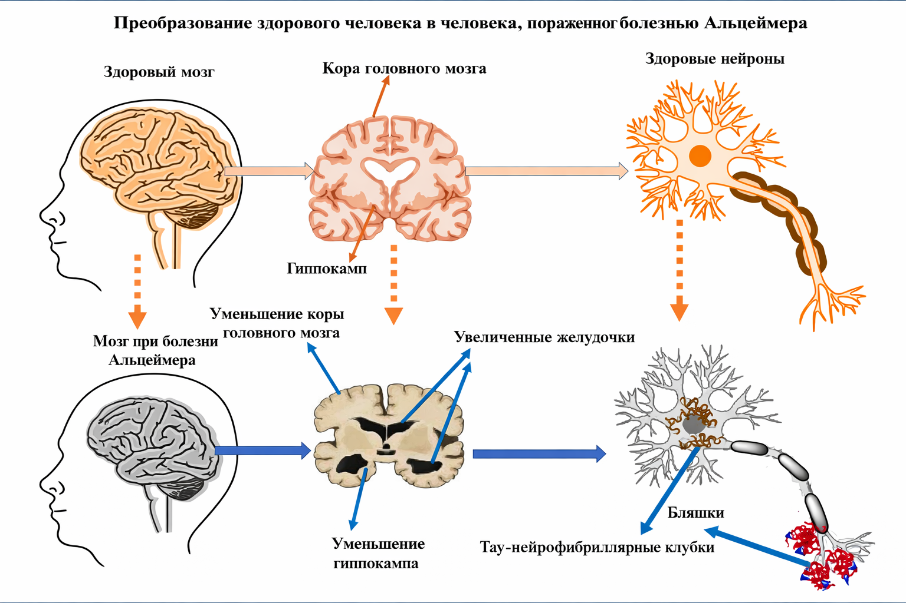
Рисунок 1.1 – Морфологические изменения мозга при болезни Альцгеймера [9]

Этиология болезни Альцгеймера сложна и мультифакториальна. С патофизиологической точки зрения заболевание характеризуется накоплением в ткани мозга специфических белковых агрегатов, которые нарушают нормальное функционирование нейронных сетей. Основными нейропатологическими маркерами БА являются:
- амилоидные бляшки (Amyloid plaques) – внеклеточные скопления бета-амилоида, которые формируются между нейронами и нарушают передачу сигналов в синапсах;
- нейрофибриллярные клубки (Neurofibrillary tangles) – внутриклеточные сплетения гиперфосфорилированного тау-белка, которые блокируют транспортную систему нейрона, приводя к нарушению доставки питательных веществ и гибели клетки [10].
Эти патологические процессы первоначально затрагивают области мозга, ответственные за формирование памяти, в частности гиппокамп и энторинальную кору [11]. По мере прогрессирования заболевания дегенерация распространяется на другие отделы коры головного мозга, вызывая значительную атрофию мозговой ткани и расширение желудочков. Важно отметить, что патологические изменения в мозге могут начинаться за десятилетия до появления первых клинических симптомов [12].
Клиническое течение болезни Альцгеймера характеризуется постепенным началом и неуклонным прогрессированием симптоматики. В развитии заболевания принято выделять несколько стадий, отражающих степень тяжести когнитивных и функциональных нарушений:
- доклиническая стадия (Preclinical stage); на этом этапе у пациента отсутствуют явные симптомы, однако в мозге уже происходят нейробиологические изменения (накопление амилоида и тау-белка); диагностика на этой стадии возможна только с применением специализированных биомаркеров [13];
- легкие когнитивные нарушения (Mild Cognitive Impairment – MCI) – промежуточная стадия между нормальным старением и деменцией; пациенты могут испытывать незначительные проблемы с памятью и мышлением, которые заметны окружающим, но еще не препятствуют самостоятельной повседневной жизни. Люди с MCI находятся в группе высокого риска перехода в манифестную форму БА;
- легкая деменция (Mild Alzheimer’s disease); характеризуется потерей кратковременной памяти, трудностями с подбором слов, проблемами с управлением финансами и выполнением сложных задач; пациенты могут теряться в знакомых местах и демонстрировать изменения в личности и поведении;
- умеренная деменция (Moderate Alzheimer’s disease) – повреждение распространяется на области мозга, контролирующие язык, рассуждение и сенсорную обработку; симптомы усиливаются: наблюдается спутанность сознания, трудности с узнаванием близких, неспособность к обучению, а также могут возникать галлюцинации, бред и паранойя;
- тяжелая деменция (Severe Alzheimer’s disease) – финальная стадия, на которой происходит полная зависимость от постороннего ухода; пациенты теряют способность к вербальной коммуникации, не могут контролировать движения, наблюдается значительная потеря веса и ослабление иммунной системы, что часто приводит к вторичным инфекциям [14].
Ключевым фактором риска развития спорадической формы БА является возраст: вероятность заболевания удваивается каждые 5 лет после 65 лет. Генетические факторы также играют роль, в частности наличие аллеля APOE-e4 [15].
Несмотря на значительный прогресс в изучении БА, на сегодняшний день не существует методов лечения, способных остановить или обратить вспять нейродегенеративный процесс [16]. Текущая терапия направлена лишь на временное смягчение симптомов. Традиционные методы клинической диагностики часто оказываются недостаточно чувствительными на ранних и продромальных стадиях (MCI), когда терапевтическое вмешательство или изменение образа жизни могли бы быть наиболее эффективными [17]. Это обусловливает острую необходимость разработки новых, объективных и доступных инструментальных методов скрининга, способных выявлять тонкие признаки когнитивно-моторного снижения до наступления необратимых изменений.

1.2 Обзор современных инструментальных методов диагностики

Современная клиническая парадигма диагностики нейродегенеративных заболеваний и, в частности, болезни Альцгеймера, базируется на мультимодальном подходе [18]. Он предполагает интеграцию данных клинического интервью, нейропсихологического тестирования, лабораторных анализов и инструментальных обследований. Инструментальные методы играют ключевую роль в объективизации патологического процесса, позволяя визуализировать структурные изменения вещества мозга, оценивать метаболическую активность и регистрировать нарушения биоэлектрического функционирования нейронных сетей.
В рамках данного исследования инструментальные методы классифицируются на три основные группы: методы нейровизуализации, нейрофизиологические методы и методы анализа двигательной активности (кинематики).

1.2.1 Методы нейровизуализации (МРТ, ПЭТ, КТ)
Магнитно-резонансная томография
МРТ рассматривается как наиболее достоверный и информативный метод в диагностике деменций благодаря высокой контрастности мягких тканей и отсутствию ионизирующего излучения. В диагностике болезни Альцгеймера применяются несколько модальностей МРТ:
- структурная МРТ (sMRI). Позволяет выявить макроскопические признаки нейродегенерации. Ключевым маркером ранней стадии БА является атрофия медиальных отделов височной доли, в частности гиппокампа и энторинальной коры [19]. Для количественной оценки степени атрофии используются волюметрические методы (измерение объема структур) и анализ толщины кортикального слоя. Установлено, что снижение объема гиппокампа коррелирует с тяжестью мнестических нарушений;
- функциональная МРТ (fMRI). Основана на BOLD-эффекте (Blood Oxygen Level Dependent) – регистрации изменений оксигенации крови, связанных с нейрональной активностью. При БА фМРТ покоя (resting-state fMRI) фиксирует нарушение функциональной связности в сети пассивного режима работы мозга (Default Mode Network – DMN), в частности между задней поясной корой и гиппокампом, что наблюдается еще на доклинической стадии [20];
- диффузионно-тензорная визуализация (DTI). Позволяет оценить целостность проводящих путей белого вещества путем измерения диффузии молекул воды. При БА наблюдается снижение фракционной анизотропии в мозолистом теле и пучках, соединяющих ассоциативные зоны коры [21].
Позитронно-эмиссионная томография
ПЭТ предоставляет информацию о молекулярных и метаболических процессах. Метод основан на введении радиофармпрепаратов (трейсеров):
- ПЭТ с 18F-фтордезоксиглюкозой (FDG-PET). Визуализирует метаболизм глюкозы. Характерным паттерном БА является билатеральный гипометаболизм (снижение потребления глюкозы) в височно-теменных областях и задней поясной извилине. По данным метаанализов, чувствительность FDG-PET при дифференциальной диагностике БА варьирует от 85 до 92% в зависимости от выборки и протокола исследования [22];
- амилоидная ПЭТ. Использует лиганды (например, Pittsburgh Compound B – PiB), которые избирательно связываются с бета-амилоидом. Это позволяет визуализировать амилоидные бляшки in vivo задолго до появления симптомов [23]. Однако высокая стоимость исследования ограничивает его применение в рутинной практике.

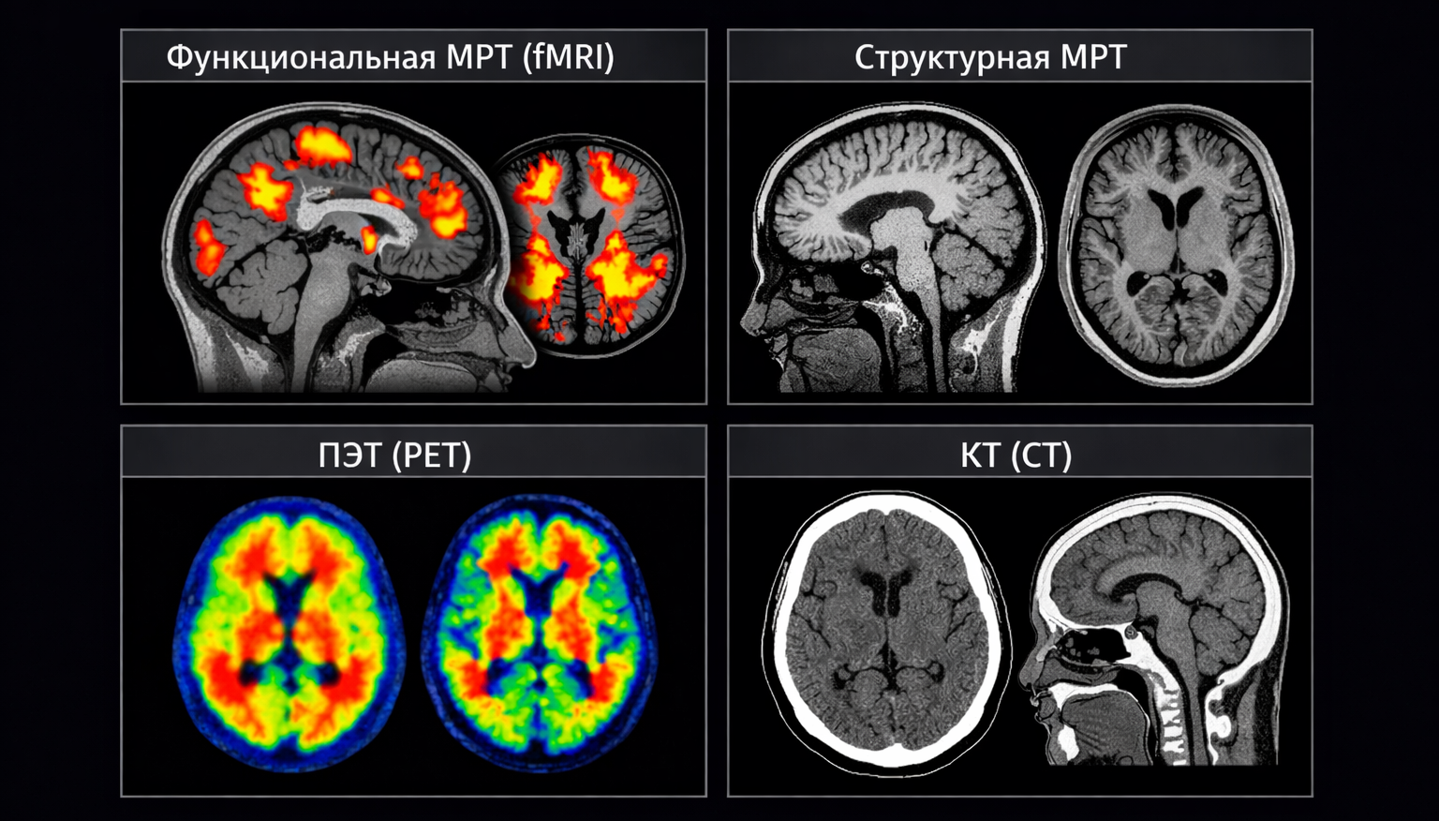

Рисунок 1.2 – Методы нейровизуализации для диагностики БА [24]
Компьютерная томография (КТ), использующая рентгеновское излучение, обладает меньшей чувствительностью к ранним атрофическим изменениям по сравнению с МРТ [25]. Тем не менее, КТ остается важным методом первичного скрининга для исключения потенциально устранимых причин деменции, таких как субдуральные гематомы, опухоли мозга, нормотензивная гидроцефалия или последствия инсультов.

1.2.2 Нейрофизиологические методы (ЭЭГ, МЭГ)
Данная группа методов регистрирует электрическую и магнитную активность мозга с высоким временным разрешением (миллисекунды), что позволяет оценивать динамику нейронных процессов.
ЭЭГ регистрирует суммарную электрическую активность нейронов с поверхности скальпа. При болезни Альцгеймера происходят специфические изменения спектральной мощности сигнала:
- сдвиг спектра в низкочастотную область – статистически значимое снижение мощности высокочастотных альфа (8-13 Гц) и бета-ритмов (13-30 Гц) при одновременном нарастании низкочастотной тета- (4-8 Гц) и дельта-активности (0.5-4 Гц) [26];
- снижение когерентности – нарушение синхронизации биопотенциалов между различными областями коры (функциональное разобщение), что отражает гибель корково-корковых связей [27].
Спектральные изменения ЭЭГ могут регистрироваться уже на стадии MCI, что делает метод потенциально применимым для раннего скрининга [27].
Преимуществами ЭЭГ являются неинвазивность, относительно низкая стоимость и мобильность оборудования.

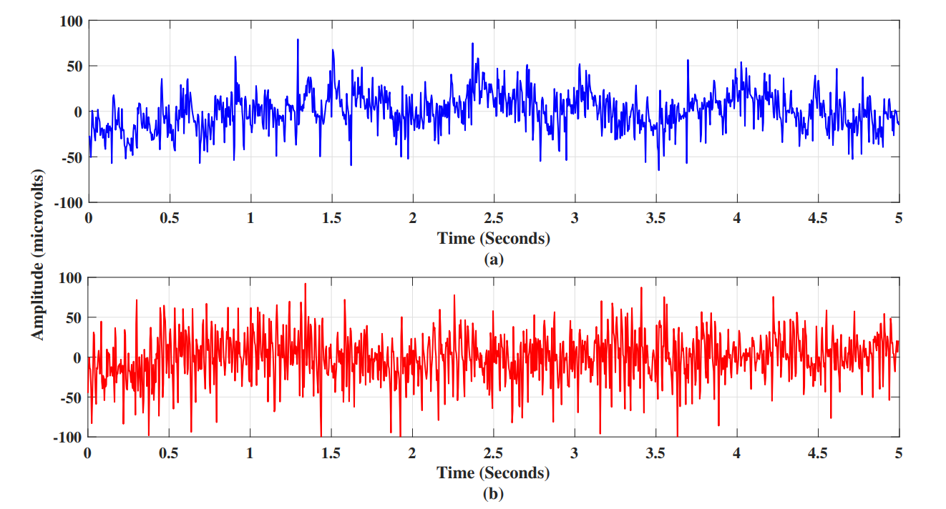

Рисунок 1.3 – Пример сигнала ЭЭГ здорового человека и диагностированного БА

МЭГ регистрирует слабые магнитные поля, генерируемые электрическими токами нейронов. В отличие от электрических полей (ЭЭГ), магнитные поля практически не искажаются при прохождении через кости черепа и мозговые оболочки [28]. Это обеспечивает МЭГ более высокое пространственное разрешение, позволяя точнее локализовать источники патологической активности. Однако необходимость использования сверхпроводниковых квантовых интерферометров (SQUID) и дорогостоящих магнитоэкранированных камер делает этот метод недоступным для массового скрининга [29].

1.2.3 Сенсорные методы анализа биомеханики и кинематики
В последнее десятилетие, в связи с развитием технологий интернета вещей (IoT) и носимой электроники, сформировалось новое направление диагностики как анализ цифровых биомаркеров моторики.
Известно, что моторный контроль является сложной когнитивной функцией. Нейродегенеративные процессы при БА затрагивают не только память, но и области, отвечающие за планирование и выполнение тонких движений, такие как премоторная кора, базальные ганглии, мозжечок [30].
Анализ кинематики почерка и рисования.
Процесс письма требует интеграции визуального восприятия, проприоцепции и моторного планирования. Исследования показывают, что кинематические изменения при БА проявляются раньше, чем изменения в самом тексте или форме букв [31-33].
С использованием дигитайзеров и специализированных цифровых устройств ввода, оснащенных акселерометрами, гироскопами и датчиками давления, фиксируются следующие параметры:
- временные характеристики, а именно увеличение латентного периода перед началом движения, увеличение времени выполнения задачи, увеличение доли времени безопорного движения (когда пишущий узел не касается бумаги);
- динамические характеристики, а именно снижение средней и пиковой скорости движения, появление микротремора (частота 4-10 Гц), снижение плавности движений;
- параметр «Рывок» (Jerk), а именно производная ускорения по времени. У пациентов с когнитивными нарушениями наблюдается повышение показателя Normalized Jerk, что свидетельствует о потере автоматизма движений и переходе на компенсаторный (осознанный) контроль письма [34].
Преимуществами подхода являются то, что сенсорные методы являются неинвазивными, экономически эффективными, портативными и могут применяться в условиях первичного звена здравоохранения (Point-of-Care Testing), что выгодно отличает их от дорогостоящих методов нейровизуализации [35].

1.3 Анализ методов машинного обучения в задачах диагностики БА

В условиях роста распространенности нейродегенеративных заболеваний и ограниченности ресурсов систем здравоохранения традиционные методы клинической диагностики сталкиваются с проблемами масштабируемости, высокой стоимости и субъективности экспертных оценок. В последнее десятилетие сформировалось самостоятельное междисциплинарное направление, связанное с применением методов искусственного интеллекта и машинного обучения для автоматизированного анализа биомедицинских данных. Алгоритмы машинного обучения демонстрируют способность выявлять скрытые нелинейные закономерности в многомерных массивах данных, которые недоступны для визуального или стандартного статистического анализа [36].
Согласно современной классификации, алгоритмические подходы к диагностике болезни Альцгеймера разделяют на две фундаментальные парадигмы: нормативное моделирование и дискриминативный анализ.
Нормативное моделирование базируется на обучении вероятностных моделей исключительно на данных здоровой популяции [37]. Целью является построение статистического распределения условной нормы. В рамках данного подхода патология интерпретируется как выброс или значимое отклонение индивидуальных показателей пациента от моделируемого распределения. Данный метод позволяет учитывать естественную биологическую вариативность здорового мозга и выявлять гетерогенные аномалии без необходимости использования размеченных данных о заболеваниях на этапе обучения. Ярким примером реализации данного подхода является исследование Дж. Сато и соавторов [38], где использовался метод одноклассовых опорных векторов (One-Class SVM). В отличие от классического SVM, данный алгоритм идентифицирует единственный класс «нормы», а степень заболевания оценивается через расстояние (отклонение) новых данных от установленной границы.
Дискриминативный анализ предполагает обучение классификаторов на сбалансированных выборках с четким разделением на классы: здоровые испытуемые, пациенты с умеренными когнитивными нарушениями и пациенты с болезнью Альцгеймера [39]. Метод нацелен на поиск специфических паттернов и формирование оптимальной разделяющей гиперплоскости в пространстве признаков. Данный подход является доминирующим в современных исследованиях благодаря более высоким показателям диагностической точности при наличии качественных размеченных наборов данных.

1.3.1 Методы интеллектуального анализа данных МРТ
МРТ представляет собой неинвазивную технологию визуализации, используемую для диагностики анатомических и функциональных аномалий головного мозга [40]. Интеграция методов машинного и глубокого обучения в анализ МРТ способна существенно повысить качество диагностики БА, обеспечивая раннее выявление атрофии ключевых структур, таких как гиппокамп и миндалевидное тело, а также вести мониторинг прогрессирования заболевания и способствовать выбору персонализированной терапии [41].
В методологии анализа нейровизуализационных данных выделяют унифицированный процесс обработки, включающий следующие ключевые этапы, показанные на рисунке 1.4:

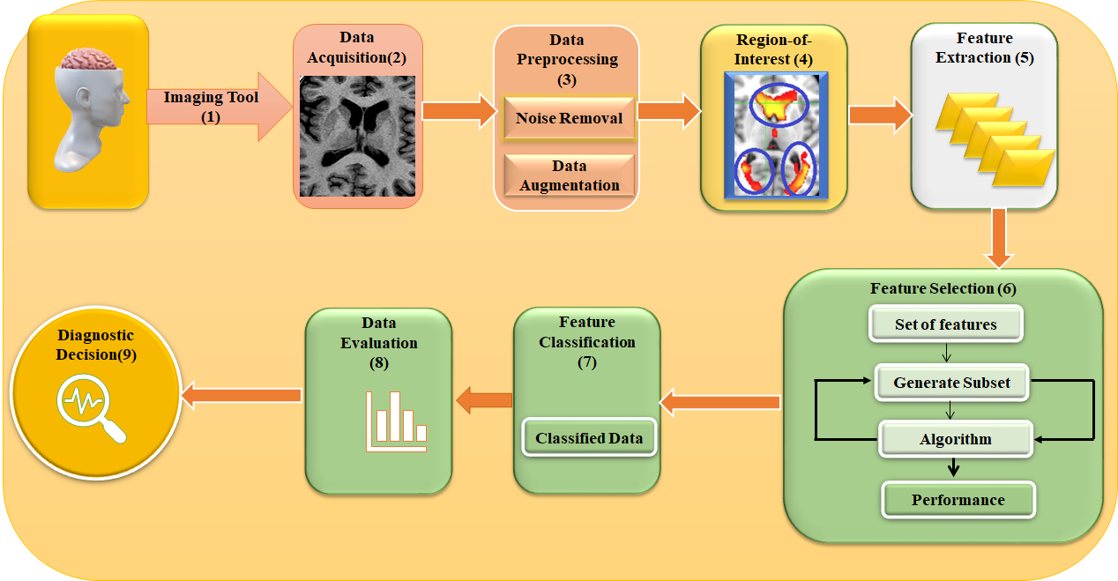

Рисунок 1.4 – Процесс обработки данных МРТ

- Сбор и агрегация данных (Data Acquisition) – формирование наборов данных МРТ-снимков, включающих выборки здоровых людей (контрольная группа) и пациентов с верифицированным диагнозом БА;
- Предварительная обработка (Preprocessing) – критически важный этап, включающий коррекцию неоднородности магнитного поля, удаление немозговых тканей (скальпа, костей черепа – skull stripping), пространственную нормализацию изображений к стандартному стереотаксическому пространству и методы шумоподавления. Это обеспечивает сопоставимость анатомических структур у различных пациентов;
- Выделение областей интереса (ROI Selection) – определение релевантных для диагностики зон мозга. В работе Купе (Coupe) и соавт. [42] была доказана эффективность подхода, основанного на оценке градации гиппокампа (hippocampal grading score). Данная стратегия распознавания образов выявляет анатомические различия в структуре гиппокампа, обеспечивая точность диагностики до 72,5% на длительном временном горизонте;
- Извлечение признаков (Feature Extraction) – применение алгоритмов для преобразования сырых данных в информативные векторы признаков. Используются методы морфометрии (расчет объемов серого вещества, толщины коры) и текстурного анализа (матрицы смежности, вейвлет-коэффициенты);
- Отбор признаков (Feature Selection) – выбор подмножества наиболее дискриминативных характеристик для снижения размерности пространства и исключения избыточной информации, что критично для предотвращения переобучения классификаторов;
- Классификация и принятие решений – обучение прогностической модели (SVM, Random Forest, Neural Networks) для отнесения пациента к определенной диагностической группе на основе вероятностной оценки.

Представленная последовательность этапов является типовой для большинства работ, посвящённых автоматизированной диагностике болезни Альцгеймера по данным МРТ, что отражено в сравнительном анализе методов и результатов (таблица 1.1).

Таблица 1.1 – Сравнение исследований, основанных на данных МРТ
Исследо-вание | Данные | Описание метода | Основные результаты | Ограничения
Coupe и соавт. [42] | МРТ пациентов с MCI, позже перешед-ших в AD | Выявление «AD-подписи» на МРТ за 7 лет до развития деменции | Обнаружение болезни Альцгеймера за 7 лет до конверсии в деменцию с точностью до 81% | Небольшая выборка, недостаточная репрезентативность, ограниченная внешняя валидация, возможная предвзятость при выборе признаков
Zhang и соавт. [43] | МРТ-сканы пациентов с AD и здоровых | Метод Eigenbrain и машинное обучение | Точность до 91,3% при выявлении болезни Альцгеймера | Небольшой размер выборки, недостаточная репрезентативность популяции, ограниченная внешняя валидация, возможная предвзятость при отборе признаков
Farooq и соавт. [44] | МРТ-сканы пациентов с AD и MCI | Интеллектуальная диагностическая система на основе ИИ | Точность до 92,86% при диагностике AD и MCI | Небольшая выборка, поперечный дизайн исследования, отсутствие прямого сравнения с современными методами, использование только одной МРТ-модальности и ограниченного набора биомаркеров
Khedher и соавт. [45] | МРТ-сканы пациентов с AD и здоровых | Метод частичных наименьших квадратов, анализ главных компонент и SVM | Точность до 97,22% при диагностике болезни Альцгеймера | Небольшая выборка, недостаточная репрезентативность популяции, ограниченная внешняя валидация, возможная предвзятость при выборе признаков
Продолжение таблицы 1.1
Jo и соавт. [46] | МРТ пациентов с AD и здоровых | Обзор 16 исследований (4 – глубокое обучение, 12 – традиционные методы МО) | Точность до 87,5% при диагностике болезни Альцгеймера | Отсутствие независимой внешней валидации для оценки воспроизводимости и обобщаемости моделей
Kia и соавт. [47] | Мульти-центровые МРТ-данные здоровых | Федеративное нормативное моделирование на основе иерархической байесовской регрессии | Точность до 95,5% при диагностике болезни Альцгеймера | Отсутствие пациентов с AD/MCI, поперечный дизайн, ограниченная внешняя валидация
Pinaya и соавт. (2021) [48] | Мультико-хортный набор данных пациентов с MCI и AD | Нормативное моделирование | Достигнута точность до 79% при выявлении прогрессирования заболевания при лёгких когнитивных нарушениях и болезни Альцгеймера | Ограниченный размер выборки (данные только из трёх центров), высокая вариабельность МРТ-протоколов и качества данных, отсутствие прямого сравнения с современными методами, возможная предвзятость из-за включения только пациентов с лонгитюдными данными
Feng и соавт. [49] | МРТ пациентов с AD и здоровых | Автоматизирован-ная модель глубокого обучения на основе МРТ | Точность до 94,8% при диагностике болезни Альцгеймера | Обучение и тестирование на одном наборе данных, что может ограничивать обобщаемость
Cui и соавт. [50] | Лонгитюд-ные МРТ-данные пациентов с AD и здоровых | Рекуррентная нейронная сеть для продольного анализа | Точность до 87,7% при диагностике болезни Альцгеймера | Оценка метода проведена только на одном наборе данных, что ограничивает переносимость результатов
Ebrahimi и соавт. [51] | МРТ пациентов с AD и здоровых | Модель глубинного последовательного моделирования для выявления AD | Точность до 96% при диагностике болезни Альцгеймера | Отсутствие валидации на более крупных и разнообразных выборках; гетерогенность МРТ-протоколов в разных центрах может снижать эффективность модели

Нейровизуализация предоставляет многомерные массивы данных, анализ которых методами классической статистики затруднен из-за высокой размерности пространства признаков. Эффективная обработка таких данных требует применения специализированных алгоритмов редукции размерности и выделения информативных признаков.
Классические методы машинного обучения
Исторически первым и широко используемым подходом является анализ на основе предварительно извлеченных экспертных признаков. Процесс обработки данных в данном случае строго регламентирован и включает несколько последовательных этапов.
На этапе извлечения признаков применяются методы морфометрии и текстурного анализа. Воксельная морфометрия позволяет рассчитать локальные объемы серого вещества, в то время как поверхностная морфометрия оценивает толщину кортикального слоя и кривизну извилин [52]. Особое внимание уделяется областям, подверженным ранней атрофии: гиппокампу, энторинальной коре и миндалевидному телу. Дополнительно применяются методы анализа текстур, такие как матрицы смежности градаций серого, позволяющие количественно описать микроструктурные изменения тканей, невидимые глазу [53].
Для классификации сформированных векторов признаков наиболее часто применяется метод опорных векторов [54]. Данный алгоритм строит оптимальную разделяющую гиперплоскость между классами, максимизируя зазор между ними. Использование различных ядерных функций, например радиальной базисной функции, позволяет методу эффективно работать с нелинейно разделимыми данными. Также применяются ансамблевые методы, такие как случайный лес и градиентный бустинг, которые объединяют предсказания множества слабых классификаторов для повышения общей устойчивости модели [55].
Методы глубокого обучения
Современный этап развития диагностики характеризуется переходом к использованию глубоких нейронных сетей и в частности, сверточных нейронных сетей. Ключевым преимуществом данного подхода является способность алгоритмов автоматически формировать иерархию признаков напрямую из исходных воксельных данных, исключая трудоемкий этап ручного конструирования признаков [56].
Двумерные сверточные сети. Данный подход предполагает анализ отдельных срезов МРТ-изображений. Часто используются архитектуры, предварительно обученные на больших наборах естественных изображений, что позволяет применять метод переноса знаний [57]. Это особенно актуально в условиях ограниченного объема медицинских выборок, так как позволяет достичь высокой точности классификации без риска переобучения.
Трехмерные сверточные сети. Это более сложные архитектуры, которые принимают на вход трехмерный массив данных МРТ целиком. Это позволяет учитывать пространственные взаимосвязи между анатомически удаленными регионами мозга по всем трем осям. Исследования показывают, что трехмерные сети превосходят двумерные аналоги и классические методы в задачах ранней дифференциальной диагностики, так как способны выявлять глобальные паттерны атрофии и скрытые структурные изменения [58-60].
Мультимодальное объединение данных.
Перспективным направлением является интеграция информации из различных источников, например, совместный анализ структурных данных МРТ и метаболических данных ПЭТ. Различают стратегии раннего объединения (на уровне входных признаков) и позднего объединения (на уровне выходных решений отдельных моделей). Гибридные модели демонстрируют более высокую устойчивость к шуму и артефактам, обеспечивая прирост диагностической точности.

1.3.2 Методы интеллектуального анализа данных ПЭТ
ПЭТ-визуализация предлагает явные преимущества в диагностике БА. Она предоставляет функциональную информацию о мозге путем измерения метаболической активности и распределения специфических биомаркеров, связанных с болезнью Альцгеймера, таких как амилоидные бета-бляшки и тау-клубки. Известно, что эти биомаркеры накапливаются в мозге людей с болезнью Альцгеймера и могут быть визуализированы с помощью ПЭТ-сканирования. ПЭТ-визуализация также позволяет оценить региональный мозговой кровоток и метаболизм глюкозы, предоставляя информацию о лежащих в основе нейрофизиологических изменениях, связанных с БА [61]. Извлечение признаков из областей мозга с помощью ПЭТ-визуализации может предоставить полезные отличительные признаки для отличия когнитивных нарушений от БА или умеренных когнитивных нарушений [62]. Наблюдение за исследованиями, основанными на использовании ПЭТ-изображений, показало, что в большинстве работ использовался метод главных компонент (PCA).
PCA, сжимая большой набор переменных в меньший набор, сохраняя при этом большую часть данных большого набора, является методом уменьшения размерности, широко используемым для уменьшения количества измерений в огромных наборах данных. Алгоритм анализа главных компонентов (PCA) [63] включает несколько шагов, в том числе предварительную обработку данных, вычисление ковариационной матрицы, разложение на собственные значения и проекцию. Таким образом, ковариационная матрица для определения ПЭТ-изображения может быть вычислена следующим образом:

$$C=\frac{1}{n}\left(X-μ\right){\left(X-μ\right)}^{T}$$ | (1.1)

где $n$ – количество выборок, $X$ – центрированная матрица данных (из каждого столбца вычтено среднее значение), а $μ$ – вектор средних значений $X$.
Следующим шагом после вычисления ковариационной матрицы является разложение на собственные значения/сингулярное разложение. $β$определяется следующим образом:

$$β = V * D * Vᵀ$$ | (1.2)

где V – матрица, столбцами которой являются собственные векторы, D – диагональная матрица, содержащая соответствующие собственные значения, а T обозначает операцию транспонирования.
Далее следует процедура выбора главных компонентов. Дисперсия, объясняемая каждой главной компонентой (ГК), показывается ее собственными значениями из разложения на собственные значения. Можно упорядочить собственные значения в порядке убывания и выбрать компоненты, которые объясняют соответствующую долю общей дисперсии, чтобы выбрать подмножество главных компонент. В качестве альтернативы можно установить заранее определенный порог, чтобы определить наименьшее количество компонент, которые могут удовлетворительно объяснить дисперсию.
Заключительным этапом подхода PCA является проекция признаков Z, где исходные данные проецируются на выбранные главные компоненты путем умножения центрированной матрицы данных X на матрицу выбранных собственных векторов U:

$$Z = X * U$$ | (1.3)

В дополнение к методу PCA также используется метод независимых компонент (ICA). Данный подход представляет собой алгоритм слепого разделения источников, предназначенный для разложения многомерного сигнала на статистически независимые компоненты. В отличие от PCA, который фокусируется на декорреляции данных, ICA стремится максимизировать негауссовость распределения, что позволяет выделять скрытые функциональные сети мозга и очищать сигнал от артефактов.
Для задач классификации извлеченных признаков широко применяется многоядерная машина опорных векторов (Multi-kernel SVM) [64-65].

Таблица 1.2 – Сравнение исследований, основанных на данных ПЭТ
Исследо-  вание | Тип данных | Описание метода | Основные результаты
Amini и соавт. (2022) [61] | ПЭТ-изображения | Разработана генетико-сверточная нейронная сеть (GC-CNNnet) для диагностики болезни Альцгеймера | Достигнута точность 96,43% и площадь под ROC-кривой (AUC-ROC) 0,97.
Qiu и соавт. (2022) [62] | МРТ, ПЭТ и когнитивные показатели | Разработан мультимодальный подход глубокого обучения, объединяющий МРТ, ПЭТ и когнитивные оценки для диагностики деменции при болезни Альцгеймера | AUC-ROC 0,921 при выявлении деменции, превосходя модели, использующие только одну модальность
Huang и соавт. (2019) [63] | МРТ и ПЭТ | Разработана 3D-сверточная нейронная сеть для диагностики болезни Альцгеймера по данным МРТ и ПЭТ | Точность 92,7%, AUC-ROC 0,977
Singh и соавт. (2017) [66] | FDG-ПЭТ | Разработана модель классификации на основе глубокого обучения для дифференциации категорий болезни Альцгеймера по данным FDG-ПЭТ | Точность 85%, AUC-ROC 0,92
Продолжение таблицы 1.2
Cabral и Silveira (2013) [67] | FDG-ПЭТ | Разработана классификационная модель на основе ансамблей классов для диагностики болезни Альцгеймера | Точность 95,56%, чувствительность 90,62%, специфичность 97,44%
Kim и соавт. (2021) [68] | 2-[18F] FDG-ПЭТ и амилоидная ПЭТ | Разработана модель глубокого обучения для классификации амилоидной ПЭТ-позитивности при болезни Альцгеймера с использованием 2-[18F] FDG-ПЭТ | Точность 92,9%, чувствительность 87,5%, специфичность 95,0%
Etminani и соавт. (2022) [69] | 18F-FDG-ПЭТ | Разработана 3D-модель глубокого обучения для прогнозирования диагностики деменции с тельцами Леви, болезни Альцгеймера и MCI по данным 18F-FDG-ПЭТ | Точность 87,0%, чувствительность 84,2%, специфичность 88,1%
Kim и соавт. (2020) [70] | 18F-FDG-ПЭТ | Разработан метод многосрезового репрезентативного обучения на основе CNN для классификации болезни Альцгеймера | Точность 93,2%, чувствительность 92,5%, специфичность 93,9%
Kim и соавт. (2022) [71] | МРТ и ПЭТ | Разработана модель глубокого обучения для диагностики болезни Альцгеймера по данным МРТ головного мозга | Точность 92,5%, чувствительность 93,5%, специфичность 91,4%
Duffy и соавт. (2019) [72] | ПЭТ-данные при болезни Альцгеймера и онкологии | Обзорная статья о применении машинного обучения для улучшения получения и анализа ПЭТ-изображений | Подчёркнут потенциал машинного обучения для повышения качества изображений, снижения шума и более ранней диагностики
Zaharchuk и Davidzon (2021) [73] | ПЭТ/КТ и ПЭТ/МР | Рассматривается применение искусственного интеллекта для оптимизации и интерпретации ПЭТ-данных | Отмечен потенциал ИИ для повышения качества визуализации, уменьшения ошибок интерпретации и более раннего планирования лечения; обсуждаются ограничения и вызовы.

Согласно данным в Таблице 1.2, представленные методы в совокупности демонстрируют высокую эффективность алгоритмов машинного и глубокого обучения для диагностики болезни Альцгеймера на основе данных ПЭТ и МРТ. Исследования показывают результаты с точностью, варьирующейся от 87,0% до 94,8% для здоровых контрольных групп и от 85,1% до 95,2% для классификации болезни Альцгеймера.

1.3.3 Интеллектуальный анализ нейрофизиологических сигналов ЭЭГ и МЭГ
В отличие от методов структурной нейровизуализации, которые фиксируют статические анатомические изменения, нейрофизиологические методы позволяют оценивать динамику функционирования нейронных сетей с высоким временным разрешением. В последние годы особое внимание исследователей привлекает гипотеза о снижении сложности биоэлектрической активности мозга при нейродегенерации.
Согласно исследованиям Дауэлса (Dauwels) и соавторов [74], болезнь Альцгеймера характеризуется значимым снижением сложности сигналов электроэнцефалограммы (ЭЭГ). Данный феномен связывают с массивной гибелью нейронов и нарушением синаптических связей, что приводит к упрощению динамики нейронных ансамблей. Это делает методы анализа сложности и энтропии перспективными биомаркерами для ранней диагностики.
Структурно-функциональная схема обработки ЭЭГ-сигналов в задачах автоматизированной диагностики представлена на рисунке 1.5.
Сравнительный анализ модальностей
Электроэнцефалография (ЭЭГ) представляет собой неинвазивный, экономически эффективный и мобильный инструмент оценки активности мозга [75]. По сравнению с МРТ и ПЭТ, ЭЭГ является более доступным методом для массового скрининга, однако общедоступные размеченные наборы данных ЭЭГ встречаются реже, чем базы нейровизуализации [76].

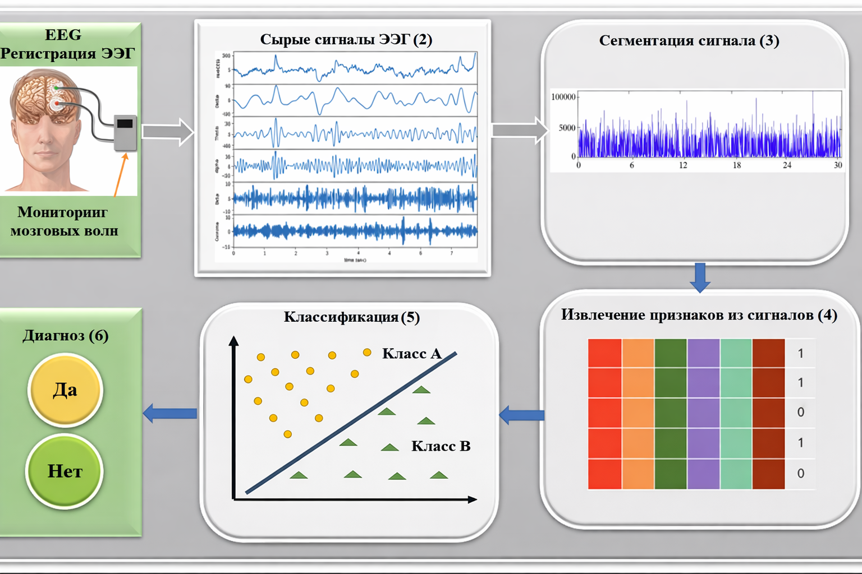

Рисунок 1.5 – Блок-схема обработки и классификации ЭЭГ-сигналов для диагностики когнитивных нарушений

Магнитоэнцефалография (МЭГ) – это бесконтактный метод регистрации магнитных полей, генерируемых электрическими токами нейронов [77]. МЭГ обладает рядом преимуществ перед ЭЭГ: магнитные поля не искажаются при прохождении через кости черепа и мягкие ткани, и сигнал не требует привязки к референтному электроду. Исследование Маэсту (Maestu) и соавт. [78] показали прогностическую ценность МЭГ: у пациентов с аномально низкой частотой активности в левой височной доле риск развития умеренных когнитивных нарушений (MCI) в течение двух лет был значительно выше.

Таблица 1.3 – Сравнение исследований, основанных на данных ЭЭГ и МЭГ
Исследо-вание | Метод визуализации | Метод машинного обучения | Основные результаты
Dauwels и соавт. [74] | ЭЭГ | Мультимодальные признаки и машинное обучение | Комбинирование ЭЭГ с другими методами (например, МРТ) повышает точность диагностики БА
Al-Jumeily и соавт. (2015) [76] | ЭЭГ | Вейвлет-разложение, SVM | Достигнута точность 93% при ранней диагностике БА на основе ЭЭГ-сигналов
Xu и соавт. (2021) [77] | МЭГ | Graph Gaussian Embedding | Разработан метод прогнозирования прогрессирования БА на основе сетей мозга, построенных по данным МЭГ
Maestu и соавт. (2019) [78] | ЭЭГ/МЭГ | Вейвлет-нейромаркеры, SVM | Выявление лёгких когнитивных нарушений на основе функциональной связности ЭЭГ и МЭГ с использованием вейвлет-нейромаркеров
Lopez-Martin и соавт. (2020) [79] | МЭГ | Рандомизированная сверточная нейронная сеть | Разработан метод выявления ранних стадий БА по активности МЭГ с использованием рандомизированной CNN
Xia и соавт. (2023) [80] | ЭЭГ | Deep Pyramid CNN | Предложен новый метод диагностики БА на основе глубокой пирамидальной CNN и сигналов ЭЭГ
Fan и соавт. [81] | ЭЭГ | Регуляризованное обучение с учителем | Выявлены топологические паттерны ЭЭГ для классификации тяжёлой стадии болезни Альцгеймера
Azami и соавт. (2017) [82] | ЭЭГ | Унивариантная и мультивариантная обобщённая многомасштабная энтропия | Энтропийные показатели ЭЭГ позволяют с высокой точностью различать пациентов с БА и здоровых
Azami и соавт. (2015) [83] | МЭГ | Многомерная многомасштабная пермутационная и выборочная энтропия | Энтропийные характеристики МЭГ позволяют дифференцировать пациентов с БА и здоровых испытуемых
Labate и соавт. (2013) [84] | ЭЭГ | Многомерный многомасштабный подход | Энтропийные меры сложности ЭЭГ демонстрируют статистически значимые различия между пациентами с БА и контрольной группой

Анализ литературы в таблице 1.3 позволяет выделить унифицированный алгоритмический процесс диагностики с использованием машинного обучения. Рассмотрим его на примере методологии, предложенной Перес-Валеро (Perez-Valero) и соавторами [85].
1) Предварительная обработка (Preprocessing)
Сырые сигналы подвергаются полосовой фильтрации (Bandpass filtering) для выделения полезного частотного диапазона и сегментации на короткие временные окна – эпохи (например, длительностью 4 секунды). Критически важным этапом является очистка данных от шума. Для этого применяются алгоритмы автоматического удаления артефактов (Autoreject) и метод независимых компонент (ICA), позволяющий отделить нейронную активность от глазодвигательных и мышечных артефактов.
2) Извлечение признаков (Feature Extraction)
Извлечение признаков выполняется на предварительно обработанных данных ЭЭГ, включая относительную мощность (RP), состоящую из различных частотных диапазонов, сложность Хьорта (HC) и спектральную энтропию (SE), как показано ниже:

$$RP=\frac{\sum_{f_{i}}^{f_{0}}{P}}{\sum_{∀f}{P}}$$ | (1.4)

Здесь$f_{i}$ и $f_{0}$ обозначают нижнюю и верхнюю границы рассматриваемого частотного диапазона ЭЭГ соответственно. Знаменатель представляет собой общую мощность сигнала ЭЭГ. Анализ сосредоточен на оценке относительной мощности (RP) для основных частотных диапазонов ЭЭГ, а именно дельта (1-4 Гц), тета (4-8 Гц), альфа (8-13 Гц), бета (13-30 Гц) и гамма (>30 Гц). Таким образом, важно определить сложность Хьорта, которую можно рассчитать следующим образом:

$$HC=\frac{σ_{S^{''}}⋅σ_{S}}{σ_{S^{'}}^{2}}$$ | (1.5)

где $σ_{S}$,$σ_{S^{''}}$ и $σ_{S^{'}}$ соответствуют стандартным отклонениям анализируемой эпохи сигнала, ее первой производной и ее второй производной соответственно. Эти значения играют важную роль при вычислении спектральной энтропии, определяемой формулой:

$$SE=\sum_{f}{S\left(f\right)*log_{2}} S\left(f\right)$$ | (1.6)

где f обозначает частоту, а S – нормированный спектр мощности.
3) Формирование матрицы признаков и классификация
В исследовании извлекалось до 112 признаков на каждую эпоху. Для повышения отношения сигнал/шум применяется усреднение признаков по последовательным эпохам. Сформированная матрица подается на вход алгоритмов машинного обучения.
Обзор современных работ показывает, что применение классификаторов, таких как метод опорных векторов (SVM), случайный лес (RF) и сверточные нейронные сети (CNN), позволяет достичь высокой точности в задачах дифференциальной диагностики. Однако, несмотря на высокие метрики точности, данные методы требуют дальнейшей клинической валидации на больших гетерогенных выборках для внедрения в реальную практику.

1.3.4 Применение машинного обучения к анализу сенсорных данных
Использование сенсорных систем и технологий искусственного интеллекта открывает новое направление в диагностике, основанное на объективной регистрации поведенческих характеристик. Болезнь Альцгеймера вызывает деградацию не только когнитивных функций, но и оказывает системное влияние на повседневную деятельность. Патологический процесс изменяет двигательные паттерны, скорость походки, почерк, речевую динамику, саккадические движения глаз и циркадные ритмы [86].
Интеграция мультимодальных датчиков позволяет собирать объективные количественные данные о прогрессировании заболевания и дополнять традиционные субъективные оценки. Обученные на таких данных алгоритмы машинного обучения способны выявлять скрытые предикторы нейродегенерации на ранних стадиях. Это создает условия для непрерывного дистанционного мониторинга и разработки персонализированных стратегий лечения.
Интеллектуальный анализ речи и голоса
Речь представляет собой сложную когнитивную функцию, чувствительную к ранним нейропатологическим изменениям. Исследования в этой области подразделяются на лингвистический и акустический анализ.
В рамках лингвистического подхода Фрейзер и соавторы [87] применяли автоматизированный анализ семантического содержания и беглости речи. Авторы установили, что снижение лексического разнообразия позволяет с высокой точностью дифференцировать пациентов с легкими когнитивными нарушениями и болезнью Альцгеймера. Аналогично Роарк и соавторы [88] использовали методы вычислительной лингвистики и выявили специфические маркеры синтаксической сложности, которые коррелируют с когнитивным статусом.
Акустический подход продемонстрирован в исследовании Корделла и соавторов [89]. Работа сфокусирована на просодических характеристиках голоса. Было обнаружено, что изменения высоты тона, энергии голоса и длительности пауз являются надежными признаками патологии. Оримайе и соавторы [90] подтвердили эффективность использования носимых датчиков для непрерывного анализа вокальных характеристик в повседневной жизни и возможность автоматической классификации здоровых испытуемых и пациентов.
Мультимодальный сенсорный анализ
Помимо речи значительный диагностический потенциал демонстрируют методы анализа моторики и физиологических параметров. Анализ данных из Таблицы 1.4 позволяет систематизировать современные подходы к диагностике когнитивных нарушений с использованием сенсоров. Спектр применяемых технологий включает фотоплетизмографию и инерциальные датчики для анализа вариабельности сердечного ритма и биомеханики походки. Также используются системы видеоанализа для оценки выполнения повседневных гигиенических процедур и методы окулографии для анализа глазодвигательных реакций.

Таблица 1.4 – Сравнение исследований, основанных на данных различных датчиков
Исследо-  вание | Тип данных (сенсоры) | Методы ML | Основные результаты
Berisha и соавт. (2015) [86] | Речь | SVM, PCA | У пациентов с БА выявлено снижение семантической насыщенности и синтаксической сложности речи
Fraser и соавт. (2011) [87] | Речь, когнитивные тесты | Random Forest | Комбинированный анализ речи и когнитивных тестов повышает точность диагностики БА
Roark и соавт. (2011) [88] | Спонтанная речь (мандаринский диалект) | SVM, MFCC | Признаки речи (высота тона, интенсивность) позволяют с высокой точностью различать пациентов с деменцией и здоровых
Cilia и соавт. (2022) [91] | Почерк | SVM, ANN | Извлечены параметры онлайн-почерка: координаты пера (x, y), давление, временные характеристики
Beauchet и соавт. (2013) [92] | Походка | SVM | У пациентов с БА снижены скорость и вариабельность походки по сравнению со здоровыми
Haider и соавт. (2017) [93] | Спонтанная речь | SVM, kNN | Наибольшую дискриминативную силу показали скорость речи, темп артикуляции и беглость речи
Yu и Chang (2019) [94] | Почерк | Компьютери-зированный анализ (без алгоритма ML) | Анализ почерка позволяет с высокой чувствительностью и специфичностью различать пациентов с когнитивными нарушениями и контрольную группу
Impedovo и соавт. (2019) [95] | Почерк | Random Forest, SVM, kNN | Протокол задач на письмо оценивает моторные (скорость, плавность, вариабельность) и когнитивные параметры (память, внимание)
Klomsae и соавт. (2018) [96] | Классификация паттернов походки | String Grammar, UPFCM | Метод классификации походки при нейродегенеративных заболеваниях с использованием нечёткого кластерного анализа
Alkenani и соавт. (2021) [97] | Речь | Fusion-based Stacked Generalization | Модели стекинга эффективно прогнозируют болезнь Альцгеймера по устным и письменным языковым данным.

Продолжение таблицы 1.4
Gwak и соавт. (2018) [98] | Фотоплетизмография, сенсоры походки | Decision Tree, Random Forest, SVM | Поддержка клинической диагностики MCI с использованием сенсорных данных.
Zhou и соавт. (2016) [99] | Речь | Deep Belief Networks | Распознавание речи может использоваться как инструмент оценки болезни Альцгеймера.
Toth и соавт. (2017) [100] | Речь | Глубокие нейронные сети | Автоматическое выявление MCI по спонтанной речи.
Akl и соавт. (2015) [101] | Ненавязчивые сенсоры | SVM, kNN, Random Forest, Naive Bayes | Автономное выявление MCI у пожилых людей на основе сенсорных данных.
Ashraf и соавт. (2016) [102] | Видеоанализ мытья рук | Hidden Markov Models, SVM | Видеоанализ поведения при мытье рук как маркер когнитивного состояния.
Pavisic и соавт. (2017) [103] | Ай-трекинг | Логистическая регрессия со смешанными эффектами, SVM | Метрики движения глаз отражают зрительно-когнитивные нарушения при ранней форме болезни Альцгеймера.

Для обработки этих разнородных данных применяется широкий спектр алгоритмов. В рассмотренных работах использовались деревья решений, случайный лес, метод опорных векторов, глубокие сети доверия, глубокие нейронные сети, метод ближайших соседей и вероятностные модели. Обобщение результатов позволяет заключить, что комбинация данных фотоплетизмографии и кинематики походки обеспечивает достоверную верификацию диагноза, а системы автоматического распознавания спонтанной речи могут использоваться как самостоятельный инструмент скрининга.
Проблемы текущих подходов и переход к анализу мелкой моторики
Несмотря на эффективность описанных методов, большинство существующих решений сфокусированы на анализе речи или грубой моторике (походка). Однако нейрофизиологические исследования показывают, что анализ параметров мелкой моторики и почерка является наиболее перспективным направлением для разработки доступных инструментов скрининга, так как требует задействования обширных нейронных связей.
Алгоритмические подходы к анализу почерка
Высокая вариативность кинематических данных требует применения адаптивных алгоритмов машинного обучения. В развитии методов анализа почерка можно выделить эволюцию от статических к динамическим подходам.
Ограничения статического подхода
Традиционный графологический анализ базировался на обработке оцифрованных изображений уже написанного текста (офлайн-режим). Алгоритмы компьютерного зрения извлекали геометрические примитивы, такие как кривизна линий, размеры петель и интервалы между словами. Существенным недостатком данного подхода является полная потеря информации о динамике движения, скорости и давлении, которые являются ключевыми маркерами состояния моторной коры.
Динамический анализ временных рядов
С внедрением цифровых планшетов и инерциальных сенсоров задача трансформировалась в классификацию многомерных временных рядов (онлайн-режим). В рамках данного направления выделяют статистический подход, который базируется на расчете глобальных функционалов по всему сигналу записи: средней скорости, пикового ускорения, количества пауз и инверсий движения. Полученные дескрипторы используются для обучения линейных классификаторов. Метод эффективен для выявления выраженных нарушений, но обладает низкой чувствительностью к кратковременным локальным сбоям моторики.
Наиболее передовым методом является использование гибридных нейросетевых архитектур. Эффективность демонстрируют глубокие каскадные сети, сочетающие сверточные и рекуррентные слои. Одномерные сверточные слои выступают в роли автоматического экстрактора локальных признаков, выявляя высокочастотные колебания (тремор) и резкие изменения ускорения. Рекуррентный блок анализирует глобальную временную структуру и ритмичность движения, учитывая контекст всей записи. Внедрение механизмов внимания позволяет нейронной сети фокусироваться на наиболее информативных сегментах сигнала, повышая интерпретируемость модели.
Проблема дефицита данных и пути решения
Существенным барьером для широкого внедрения методов глубокого обучения в анализ почерка является дефицит качественных размеченных медицинских наборов данных. В отличие от задач компьютерного зрения, сбор клинических кинематических данных трудоемок. В связи с этим актуализируется применение генеративных состязательных сетей (GAN) для создания синтетических данных, имитирующих кинематику пациентов с когнитивными нарушениями. Также развиваются методы адаптации домена, позволяющие переносить знания, полученные на синтетических выборках, на реальные клинические случаи, повышая устойчивость диагностических моделей. Это обосновывает актуальность разработки специализированных сенсорных устройств и алгоритмов генерации данных, что является одной из задач настоящего исследования.

1.4 Кинематический анализ моторики и почерка как перспективный метод неинвазивного скрининга

Анализ почерка и рисования представляет собой эффективный подход к выявлению нейродегенеративных заболеваний на ранних стадиях. Согласно данным литературы, когнитивные нарушения при болезни Альцгеймера неизбежно влекут за собой деградацию зрительно-пространственных и моторных навыков [104-106]. Письмо является сложным психомоторным актом, требующим скоординированной работы нескольких областей мозга, включая моторную кору, базальные ганглии и ассоциативные зоны теменной доли. Поражение этих структур проявляется в изменении биомеханики движений задолго до возникновения выраженных проблем с памятью.
Ограничения традиционных нейропсихологических тестов
В клинической практике широко применяются стандартные тесты «карандаш и бумага», такие как тест рисования часов (Clock Drawing Test). Однако традиционная оценка результатов таких тестов производится врачом визуально и является субъективной. Специалист оценивает только конечный результат (статическое изображение), упуская информацию о процессе выполнения задания. Это снижает чувствительность метода к выявлению ранних и легких когнитивных нарушений.
Переход к динамическому анализу (Online Handwriting Analysis)
Развитие сенсорных технологий позволило перейти от статического анализа изображений к динамическому анализу процесса письма в режиме реального времени. Использование дигитайзеров и инерциальных сенсоров позволяет регистрировать временные и кинематические параметры движения пишущего узла с высокой частотой дискретизации.
Проведённый литературный анализ выявил группы информативных признаков, статистически связанных с когнитивным статусом пациентов:
- Кинематические параметры –снижение средней и пиковой скорости движения, уменьшение ускорения и нарушение плавности траектории (появление рывков). Пациенты с болезнью Альцгеймера демонстрируют характерную брадикинезию и увеличение времени выполнения моторных задач;
- Временные параметры – увеличение латентного периода перед началом движения и существенное возрастание длительности интервалов безопорного движения (in-air time). Данный параметр отражает увеличение когнитивной нагрузки, требуемой для планирования следующего элемента письма;
- Параметры давления – изменения профиля давления на пишущую поверхность, характеризующиеся снижением стабильности и вариабельностью нажима.
Применение искусственного интеллекта в анализе кинематики
Интеграция методов машинного обучения позволяет автоматизировать процесс оценки и повысить диагностическую точность. Алгоритмы способны выявлять сложные нелинейные зависимости в многомерных временных рядах кинематических данных.
В проанализированных исследованиях применялись различные архитектуры классификаторов [107-109]. Метод опорных векторов и случайный лес демонстрируют высокую эффективность при работе с предварительно извлеченными признаками, обеспечивая точность классификации до 80-90% при дифференциации здоровых испытуемых и пациентов с болезнью Альцгеймера. Глубокие нейронные сети, такие как сверточные (CNN) и рекуррентные (LSTM) сети, позволяют анализировать сырые сигналы сенсоров, учитывая временную динамику и последовательность движений, что повышает чувствительность системы к тонким моторным аномалиям.
Преимущества метода для массового скрининга
Кинематический анализ обладает рядом преимуществ перед методами нейровизуализации. Он является полностью неинвазивным, экономически эффективным и простым в реализации. Процедура тестирования занимает мало времени и не вызывает стресса у пожилых пациентов, так как имитирует привычную деятельность.
Однако существующие решения на базе графических планшетов имеют ограничения по мобильности и эргономике. Это обосновывает необходимость разработки автономных специализированных устройств (Smart Pen) на базе инерциальных модулей, способных регистрировать 3D-кинематику движений в естественных условиях, что является целью настоящей работы.

1.5 Выводы по разделу 1

В первом разделе диссертационной работы выполнен комплексный анализ клинических, инструментальных и алгоритмических аспектов диагностики когнитивных нарушений на примере болезни Альцгеймера. Установлено, что нейродегенеративные заболевания характеризуются длительным доклиническим периодом, в течение которого патологические изменения в нейронных сетях уже формируются, однако стандартные клинические методы остаются недостаточно чувствительными для их раннего выявления.
Проведённый обзор современных инструментальных методов диагностики показал, что нейровизуализационные технологии (МРТ, ПЭТ, КТ) и нейрофизиологические методы (ЭЭГ, МЭГ) обеспечивают высокую информативность, однако обладают рядом ограничений, включая высокую стоимость, инвазивность отдельных процедур, ограниченную доступность и невозможность масштабного скрининга в условиях первичного звена здравоохранения. Кроме того, существующие когнитивные тесты характеризуются субъективностью оценки и низкой чувствительностью к ранним стадиям заболевания.
Анализ методов машинного обучения продемонстрировал, что современные алгоритмы способны эффективно выявлять скрытые нелинейные закономерности в биомедицинских данных, включая нейровизуализацию и нейрофизиологические сигналы. Рассмотрены как классические методы классификации, так и современные архитектуры глубокого обучения, обладающие высокой диагностической точностью. Вместе с тем установлено, что ключевым ограничением их практического внедрения является дефицит размеченных клинических наборов данных и высокая размерность исходных сигналов.
Особое внимание уделено кинематическому анализу моторики письма как перспективному направлению неинвазивной диагностики. Показано, что динамические параметры движения (скорость, ускорение, рывок, микропаузы, вариабельность временных характеристик) являются чувствительными цифровыми биомаркерами раннего когнитивного снижения. В отличие от статических графических характеристик почерка, временные и частотные показатели моторной активности позволяют выявлять тонкие нарушения автоматизма движений, обусловленные нейродегенеративными процессами.
Таким образом, результаты анализа свидетельствуют о наличии научно обоснованной предпосылки для разработки доступной инструментальной системы диагностики, основанной на регистрации кинематических параметров почерка и применении методов искусственного интеллекта. Выявленные ограничения существующих подходов и потенциал цифровых биомаркеров формируют теоретическую основу для дальнейшей разработки сенсорного устройства и алгоритмических моделей, представленных в последующих разделах диссертационной работы.

2 РАЗРАБОТКА АРХИТЕКТУРЫ И КОМПОНЕНТОВ СЕНСОРНОГО УСТРОЙСТВА SMART PEN ДЛЯ СБОРА ДАННЫХ МОТОРИКИ ПИСЬМА

Проектирование сенсорного устройства Smart Pen для регистрации кинематических параметров почерка представляет собой многофакторную инженерную задачу. На текущем этапе исследования приоритетом является создание высокоточного лабораторного прототипа, обеспечивающего максимальную стабильность потоковой передачи данных для формирования валидной обучающей выборки нейронных сетей.

2.1 Обоснование выбора аппаратной базы и архитектура устройства

Проектирование специализированного измерительного устройства для регистрации кинематических параметров почерка требует системного подхода к выбору компонентной базы. В основе архитектурного решения лежит необходимость разрешения противоречия между требованием высокой точности измерений микроамплитудных движений и ограничением на массогабаритные характеристики носимого устройства.
Для реализации лабораторного прототипа была выбрана распределенная модульная архитектура. Она предполагает физическое разделение измерительного узла (сенсора), размещаемого непосредственно на корпусе пишущего инструмента, и вычислительного блока (микроконтроллера), вынесенного в стационарный модуль. Взаимодействие между узлами осуществляется посредством экранированного проводного интерфейса. Данная топология продиктована необходимостью минимизации инерционного момента ручки для сохранения естественной биомеханики письма, а также требованием обеспечения детерминированности передачи данных, исключающей потерю пакетов, свойственную беспроводным протоколам на этапе отладки.

2.1.1 Анализ технических требований к системе регистрации
Определяющим параметром диагностической ценности устройства является частота дискретизации сигнала. Согласно теореме Котельникова, для корректного восстановления аналогового сигнала частота выборки должна как минимум вдвое превышать верхнюю граничную частоту спектра [110]. Учитывая, что спектральная плотность патологического тремора лежит в диапазоне 4-12 Гц, а быстрые саккадические движения при письме могут содержать высокочастотные гармоники, целевая частота опроса сенсоров была установлена на уровне 100 Гц [111]. Это обеспечивает достаточный запас по разрешающей способности для последующей цифровой фильтрации и анализа.
Критически важным требованием является многомерность измерений. Для полноценной реконструкции траектории движения кисти в трехмерном пространстве, включая фазы безопорного перемещения (in-air movements), необходимо синхронное получение данных о линейных ускорениях, угловых скоростях и ориентации относительно магнитного поля Земли. Следовательно, измерительная система должна обладать девятью степенями свободы (9-DoF).
Особое внимание при проектировании уделялось целостности данных (Data Integrity). На этапе формирования эталонных наборов данных для обучения нейронных сетей недопустимы пропуски кадров или временной джиттер (фазовое дрожание). В связи с этим, использование жесткой синхронизации через проводной интерфейс UART является приоритетным техническим решением, обеспечивающим стабильность потока данных по сравнению с радиоканальными аналогами [112].

2.1.2 Обоснование выбора инерциального измерительного модуля
В качестве основного сенсорного элемента был выбран микроэлектромеханический модуль MPU-9250 компании InvenSense. Типовая схема включения микросхемы приведена на рисунке 2.1. Выбор данной системы обусловлен оптимальным сочетанием метрологических характеристик и функциональной интеграции. Модуль объединяет в едином кремниевом кристалле трехосевой гироскоп, трехосевой акселерометр и магнитометр, что позволяет реализовать алгоритмы комплексирования навигационных параметров (Sensor Fusion) с высокой точностью.

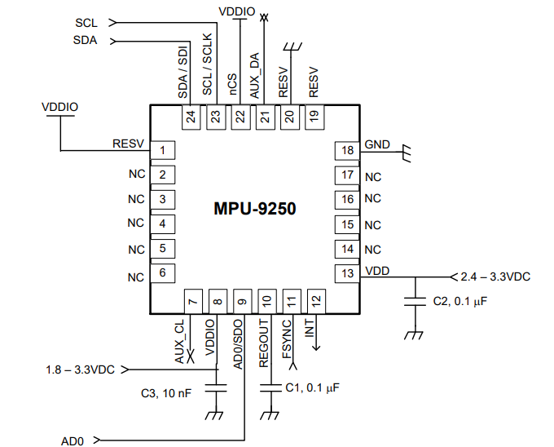

Рисунок 2.1 – Типовая схема включения микросхемы MPU-9250 (по документации производителя) [113]

Ключевым преимуществом MPU-9250 является наличие встроенного цифрового процессора движения (Digital Motion Processor). Данный аппаратный блок позволяет выполнять предварительную обработку сырых данных и расчет кватернионов ориентации непосредственно на сенсоре, снижая вычислительную нагрузку на центральный микроконтроллер. Высокая разрядность аналого-цифровых преобразователей (16 бит) обеспечивает чувствительность, достаточную для регистрации микротремора амплитудой менее 1 мм. Программируемый диапазон измерений акселерометра (до ±16g) и гироскопа (до ±2000°/с) позволяет адаптировать динамический диапазон устройства под индивидуальные особенности моторики пациентов, исключая насыщение сенсора при резких спастических движениях.

2.1.3 Обоснование выбора платформы сбора данных
Для реализации блока управления и первичной обработки сигналов была выбрана вычислительная платформа Arduino Uno R3, построенная на базе 8-битного микроконтроллера ATmega328P (архитектура AVR). В отличие от одноплатных компьютеров с операционными системами (например, Raspberry Pi), микроконтроллерная архитектура обеспечивает работу в режиме жесткого реального времени. Отсутствие планировщика задач операционной системы гарантирует строгую периодичность опроса сенсора, что критично для временнóго анализа кинематических рядов.
Производительность контроллера (тактовая частота 16 МГц) достаточна для обслуживания шины I2C на частоте 400 кГц и потоковой передачи данных в персональный компьютер через интерфейс USB-UART на скорости 115200 бод. Данная конфигурация исключает возникновение задержек буферизации и обеспечивает синхронность временных меток каждого измерения.

2.1.4 Архитектурная реализация сенсорного устройства
Спроектированная архитектура сенсорного устройства представляет собой трёхуровневую иерархическую структуру, схема которой представлена на рисунке 2.2.
Нижний уровень – измерительный – образует сенсорный модуль MPU-9250, жёстко интегрированный в дистальную часть корпуса пишущего узла для минимизации механических люфтов. Модуль обеспечивает одновременную регистрацию трёхосевого линейного ускорения и трёхосевой угловой скорости с частотой дискретизации 100 Гц, формируя шестимерный вектор кинематических параметров на каждом временном шаге. Передача данных на уровень агрегации осуществляется по гибкому четырёхпроводному шлейфу по протоколу I2C, минимизирующему механическое сопротивление движению руки.
Средний уровень – агрегации – реализован на базе микроконтроллера Arduino, который выполняет функции мастера шины I2C, осуществляет инициализацию регистров сенсора, циклический опрос измерительного модуля, цифровую обработку сигнала и формирование пакетов данных для передачи на верхний уровень по интерфейсу USB/Serial.
Верхний уровень – терминал сбора данных – представлен персональным компьютером, осуществляющим приём, запись, визуализацию и хранение кинематических логов в формате .xlsx, а также последующую предобработку данных и запуск моделей классификации.
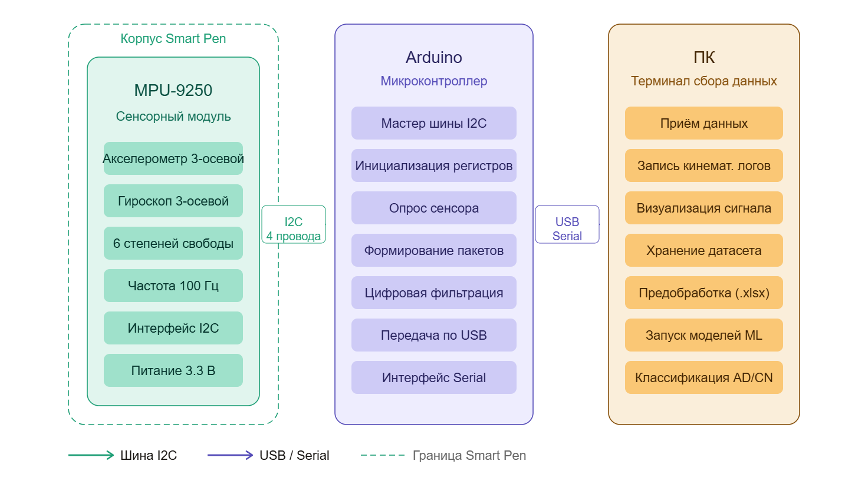
Рисунок 2.2 – Архитектура сенсорного устройства

Подобная архитектура обеспечивает высокую надёжность, ремонтопригодность и масштабируемость системы на этапе научно-исследовательских испытаний. Физическое разделение измерительного и вычислительного уровней позволяет независимо модифицировать каждый из них, не затрагивая остальные компоненты устройства.

2.2 Разработка модуля для сбора и передачи данных

Процесс создания сенсорного устройства Smart Pen был реализован в рамках структурированного жизненного цикла инженерной разработки, включающего четыре последовательные фазы: концептуализацию технических требований, схемотехническое и конструкторское проектирование, итеративное прототипирование и лабораторную валидацию характеристик. Каждая стадия сопровождалась анализом промежуточных результатов и внесением корректив в архитектуру устройства для достижения целевых показателей точности регистрации биомеханических параметров.

2.2.1 Концептуализация и формирование технического задания
На начальном этапе исследования производилась формализация клинических задач в инженерные спецификации. Исходя из гипотезы о том, что ранние стадии нейродегенеративных заболеваний проявляются в микроскопических нарушениях моторики, была поставлена задача разработки инструмента, способного регистрировать кинематику движения с разрешающей способностью, превосходящей возможности визуального наблюдения. В ходе концептуализации были определены ключевые функциональные требования к устройству: необходимость синхронной регистрации девяти параметров движения, такие как ускорения, угловые скорости, магнитный курс; обеспечение частоты выборки не менее 100 Гц для предотвращения эффекта наложения спектров и минимизация веса навесного оборудования для сохранения естественной эргономики письма. Особое внимание уделялось требованию к прозрачности процесса сбора данных для пациента, что потребовало отказа от громоздких перчаток или экзоскелетов в пользу форм-фактора стандартной пишущей ручки.

2.2.2 Инженерное проектирование и аппаратная интеграция
Этап проектирования был сфокусирован на интеграции выбранного инерциального модуля MPU-9250 с механической конструкцией пишущего инструмента [114]. Критической инженерной задачей являлось определение оптимального места размещения сенсора. На основе анализа биомеханики кисти было принято решение о монтаже измерительного узла в дистальной части корпуса ручки, в непосредственной близости от пишущего наконечника (зоны хвата). Такое позиционирование позволяет минимизировать рычаг и паразитные вибрации корпуса, обеспечивая регистрацию истинной траектории движения кончика пера.

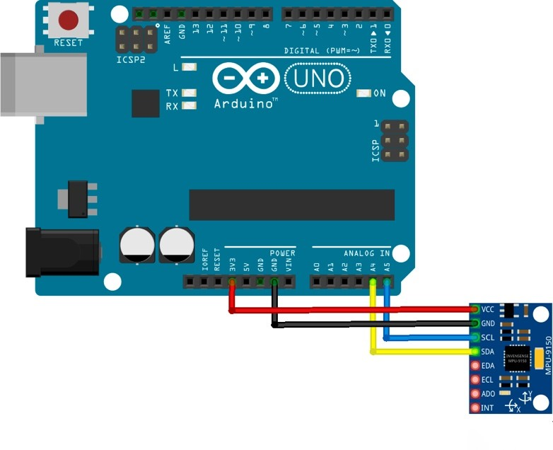
Рисунок 2.3 – Схема аппаратного подключения инерциального модуля MPU-9250 к микроконтроллеру Arduino Uno [114]

Параллельно разрабатывалась схема электрических соединений (рисунок 2.3). Для связи сенсора с микроконтроллером Arduino Uno была спроектирована шина передачи данных на основе гибких многожильных проводников малого сечения в экранирующей оплетке. Использование жестких кабелей было исключено, так как они создают механическое сопротивление движению кисти и вносят искажения в кинематический рисунок почерка. Программная часть проектирования включала разработку встроенного программного обеспечения (firmware) для микроконтроллера ATmega328P. Был реализован алгоритм опроса регистров сенсора по прерываниям таймера, что гарантирует детерминированность временных интервалов между измерениями и стабильность частоты дискретизации вне зависимости от логики обработки данных на верхнем уровне.

2.2.3 Сборка прототипа сенсорного устройства
Реализация устройства осуществлялась в несколько последовательных этапов. На начальном этапе была выполнена макетная сборка для проверки принципиальной схемы подключения сенсорного модуля MPU-6050 к микроконтроллеру (рисунок 2.4). В ходе тестирования проверялась корректность передачи данных по интерфейсу I2C, стабильность частоты дискретизации и соответствие показаний сенсора ожидаемым физическим значениям.
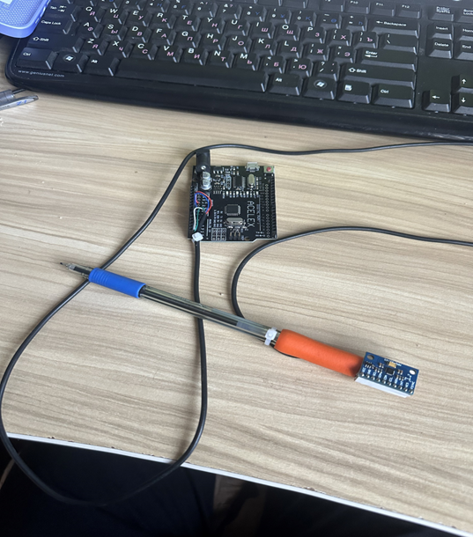

Рисунок 2.4 – Лабораторный прототип сенсорного устройства Smart Pen

После подтверждения работоспособности схемы была проведена оптимизация алгоритмов цифровой обработки сигнала на стороне микроконтроллера, направленная на повышение отношения сигнал/шум и стабильности регистрируемых данных.
На завершающем этапе с использованием технологии 3D-печати был изготовлен специализированный корпус-держатель из PLA-пластика. Данный конструктивный элемент обеспечил жёсткую фиксацию платы сенсора на корпусе ручки, защиту электронных компонентов от механических повреждений, а также тактильный комфорт для пользователя при удержании инструмента в процессе выполнения письменных заданий.

2.2.4 Лабораторная валидация и калибровка
Завершающим этапом разработки стала комплексная валидация метрологических характеристик прототипа. Проводилась процедура калибровки «нуля» гироскопа для компенсации температурного дрейфа и калибровка акселерометра по шести осям для устранения смещения (bias) и масштабирующих коэффициентов.
Функциональное тестирование включало серию экспериментов, в ходе которых оператор выполнял стандартизированные графические паттерны (спирали, петли, штриховку). Данные в реальном времени транслировались через последовательный интерфейс на рабочую станцию, где производилась оценка целостности пакетов и визуальный контроль траекторий. Результаты валидации подтвердили, что разработанный прототип обеспечивает стабильную регистрацию 9-осевой кинематики с заданной частотой дискретизации, а уровень шумов не превышает допустимых значений для задач машинного обучения. Созданный прототип устройства был признан готовым к проведению сбора клинических данных.

2.3 Методика проведения эксперимента и протокол тестирования испытуемых

Для верификации разработанного устройства и проверки гипотезы о наличии специфических кинематических маркеров ранней стадии болезни Альцгеймера было спроектировано эмпирическое исследование. Экспериментальный дизайн базировался на сравнительном анализе биомеханических паттернов в двух независимых выборках: группе пациентов с клинически подтвержденным диагнозом и контрольной группе здоровых испытуемых.

2.3.1 Характеристика выборки испытуемых и критерии включения
Формирование клинической базы исследования осуществлялось на базе партнерской медицинской организации ТОО «Universal Brain Center». Стратегия набора участников была направлена на минимизацию смещающих факторов, таких как существенные различия в возрасте или уровне образования, которые могут оказывать влияние на моторику вне зависимости от патологии.
В итоговый протокол исследования были включены две группы респондентов:
1) Основная клиническая группа (Пациенты с БА)
В выборку вошли 106 пациентов (N = 106) с установленным диагнозом Болезнь Альцгеймера легкой и умеренной степени тяжести.
Критерии включения:
- верифицированный диагноз в соответствии с критериями NIA-AA (National Institute on Aging and Alzheimer's Association);
- наличие подтверждающих данных нейровизуализации (МРТ: атрофия медиальных отделов височной доли; ПЭТ: снижение метаболизма глюкозы в теменно-височных областях);
- оценка по Монреальской шкале когнитивных функций (MoCA) в диапазоне от 18 до 24 баллов, что свидетельствует о наличии когнитивного снижения;
- сохранность физической способности удерживать ручку и выполнять инструкции (отсутствие тяжелого тремора Паркинсона или парезов).
Социально-демографический профиль: Средний возраст группы составил 65 лет (стандартное отклонение $D ±7,2;$ диапазон: 58-82 года). Средняя продолжительность образования – 13,6 лет. Данные показатели репрезентативны для популяции пациентов с дебютом заболевания в пожилом возрасте [12].
2) Контрольная группа (здоровый контроль – HC)
Сформирована выборка из 109 условно здоровых добровольцев (N = 109), подобранных методом парного соответствия к основной группе по полу и возрасту. Это критически важно, так как скорость психомоторных реакций естественным образом снижается с возрастом, и необходимо отделить нормальное старение от патологического.
Критерии включения:
- субъективное отсутствие жалоб на память и когнитивные функции;
- нормативные показатели по шкале MoCA (26 баллов);
- отсутствие в анамнезе неврологических (инсульт, черепно-мозговые травмы, эпилепсия) и психиатрических заболеваний;
- отсутствие приема препаратов, влияющих на координацию движений (нейролептики, миорелаксанты).
Процедура рекрутинга: Набор осуществлялся методом добровольного отклика среди лиц, не имеющих генетического родства с пациентами основной группы, для исключения наследственных факторов и систематической ошибки отбора.
Этические аспекты: Исследование проводилось в строгом соответствии с принципами Хельсинкской декларации Всемирной медицинской ассоциации [115]. Протокол исследования прошел экспертизу и был одобрен Локальным этическим комитетом.

2.3.2 Условия проведения эксперимента и аппаратное обеспечение
Для обеспечения высокой воспроизводимости результатов (reproducibility) и минимизации внешних шумов была стандартизирована среда проведения эксперимента.
Тестирование проводилось в изолированном, звукоизолированном помещении с постоянным уровнем искусственного освещения (не менее 300 люкс на рабочей поверхности), чтобы исключить влияние зрительного напряжения на почерк.
Рабочее место испытуемого:
Участники располагались за столом стандартной высоты (75 см) на стуле с регулируемой спинкой. Положение тела фиксировалось таким образом, чтобы предплечье пишущей руки свободно лежало на столе, а локоть имел опору. В качестве пишущей поверхности использовалась стандартная офисная бумага формата А4 (плотность 80 г/м²), закрепленная на жесткой подложке для предотвращения скольжения.
Измерительный комплекс:
Регистрация кинематических параметров осуществлялась с помощью разработанного лабораторного прототипа сенсорного устройства Smart Pen:
- сенсорная база: инерциальный модуль MPU-9250 (3-осевой акселерометр, 3-осевой гироскоп, 3-осевой магнитометр);
- параметры сбора данных: частота дискретизации была установлена на уровне 100 Гц, что является достаточным для захвата быстрых саккадических движений и физиологического тремора (спектр которого обычно не превышает 12 Гц);
- калибровка: перед началом сессии каждого участника производилась процедура инициализации устройства в состоянии покоя (5 секунд) для коррекции дрейфа нуля гироскопа и определения вектора гравитации.

2.3.3 Протокол экспериментального задания
В качестве стимульного материала для оценки когнитивно-моторного статуса было выбрано задание на списывание текста (Sentence Copying Task).
Выбор именно этого типа активности, в отличие от рисования геометрических фигур или простых линий, обоснован высокой когнитивной нагрузкой, которую накладывает процесс письма. Письмо является сложным интегративным навыком, требующим синхронной работы зрительного восприятия, языковых центров (для распознавания слов), рабочей памяти (для удержания фразы) и тонкой моторики (для исполнения). Согласно современным исследованиям, именно в таких «двойных задачах» (dual-task), где моторная активность сопряжена с когнитивной нагрузкой, наиболее ярко проявляются ранние симптомы нейродегенерации.
Процедура тестирования:
- Инструктаж: Испытуемому предъявлялся печатный лист с эталонным предложением. Инструкция звучала следующим образом: «Пожалуйста, перепишите данное предложение ниже своей обычной рукой. Старайтесь писать так быстро и точно, как вы можете, но так, чтобы текст оставался разборчивым». Требование скорости вводилось намеренно для создания стресс-фактора, выявляющего скрытую брадикинезию;
- Стимульный материал: Использовалось фонетически сбалансированное предложение (панграмма), содержащее большинство букв русского алфавита и требующее выполнения различных типов соединений между символами. Это позволяло оценить широкий спектр кинематических паттернов: от длинных прямых штрихов до сложных криволинейных элементов;
- Регистрация: Запись данных начиналась по команде оператора непосредственно перед первым касанием бумаги и останавливалась после завершения последнего символа;
- Контроль артефактов: Если во время записи происходил сбой (падение ручки, отвлечение участника на разговор), попытка аннулировалась, и тест проводился повторно.
В ходе выполнения задания устройство Smart Pen непрерывно регистрировало девять кинематических переменных (ускорения и угловые скорости по трем осям, магнитный курс). Полученные временные ряды маркировались уникальным идентификатором пациента и сохранялись в защищенную базу данных для последующего анализа.

2.4 Выводы по разделу 2

В рамках второго раздела диссертационного исследования решена задача проектирования, реализации и валидации специализированного сенсорного устройства для регистрации кинематических параметров графомоторной активности, а также разработан и апробирован экспериментальный протокол сбора клинических данных.
Во-первых, на основе анализа технических требований к системе регистрации биомеханических сигналов обоснован выбор инерциального измерительного модуля MPU-9250 в качестве сенсорной основы устройства. Установлено, что целевая частота дискретизации 100 Гц обеспечивает необходимый запас по теореме Котельникова для корректного захвата патологического тремора (4-12 Гц) и быстрых саккадических движений. Шестнадцатибитные АЦП модуля обеспечивают чувствительность, достаточную для регистрации микротремора амплитудой менее 1 мм.
Во-вторых, обоснован выбор распределённой модульной архитектуры устройства, предусматривающей физическое разделение измерительного и вычислительного уровней. Микроконтроллерная платформа Arduino Uno обеспечивает работу в режиме жёсткого реального времени с детерминированной периодичностью опроса сенсора, что критично для временного анализа кинематических рядов и исключает временной джиттер, характерный для платформ с операционными системами.
В-третьих, разработана трёхуровневая архитектура устройства, включающая измерительный уровень (MPU-9250), уровень агрегации (Arduino Uno, интерфейс I2C) и уровень терминала сбора данных (персональный компьютер, интерфейс USB/Serial). Реализован прототип устройства Smart Pen: сенсорный модуль размещён в дистальной части корпуса пишущего инструмента для минимизации паразитных вибраций, изготовлен специализированный корпус-держатель методом 3D-печати из PLA-пластика.
В-четвёртых, проведена лабораторная валидация метрологических характеристик прототипа, включающая калибровку нуля гироскопа и шестиосевую калибровку акселерометра. Результаты функционального тестирования подтвердили стабильность регистрации кинематических параметров с заданной частотой дискретизации и уровень шумов, не превышающий допустимых значений для задач машинного обучения.
В-пятых, разработан стандартизированный экспериментальный протокол сбора данных. Сформирована репрезентативная клиническая выборка объёмом 215 испытуемых: 106 пациентов с верифицированным диагнозом болезни Альцгеймера лёгкой и умеренной степени тяжести и 109 условно здоровых добровольцев контрольной группы, подобранных методом парного соответствия по полу и возрасту. В качестве стимульного материала использовано задание на списывание текста, обеспечивающее высокую когнитивно-моторную нагрузку и выявляющее скрытые нарушения тонкой моторики, характерные для ранних стадий нейродегенерации.

3 МЕТОДЫ ПРЕДВАРИТЕЛЬНОЙ ОБРАБОТКИ И АУГМЕНТАЦИИ ДАННЫХ НА ОСНОВЕ МАТЕМАТИЧЕСКОГО МОДЕЛИРОВАНИЯ

Эффективность применения методов глубокого обучения в задачах медицинской диагностики находится в прямой зависимости от качества входных данных и репрезентативности обучающей выборки [116]. Специфика сбора клинических данных, сопряженная с этическими и организационными ограничениями, приводит к дисбалансу классов и дефициту примеров патологии, что требует разработки формализованного математического подхода к обработке и расширению исходных данных.
В рамках настоящего исследования предложена интегрированная архитектура формирования обучающих выборок, включающая последовательные этапы: сбор реальных сигналов, их предварительную математическую обработку, извлечение кинематических признаков, генерацию синтетических временных рядов и последующее обучение моделей на комбинированных наборах реальных и синтетических данных. Обобщенная структура разработанного подхода представлена на рисунке 3.1.

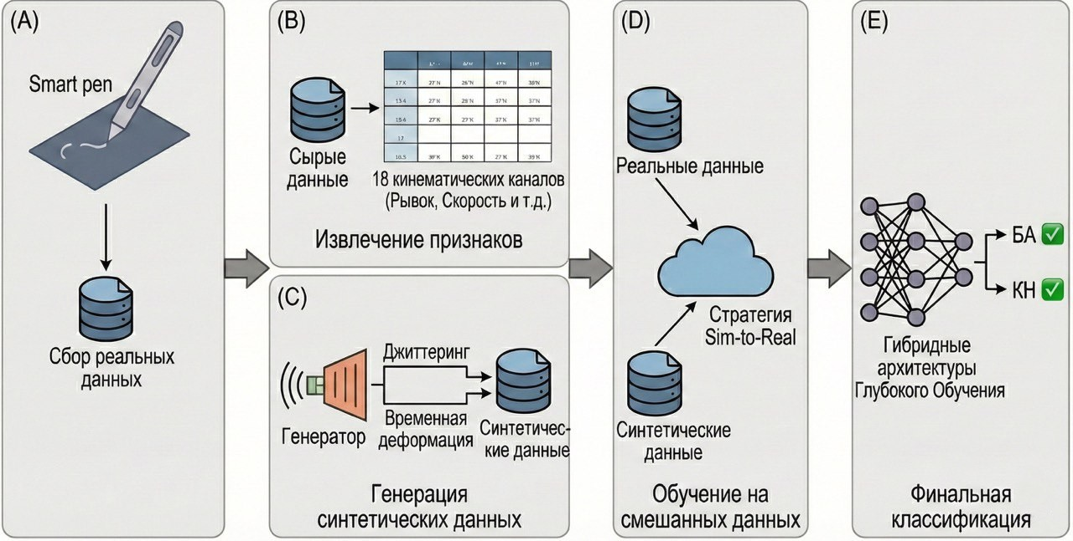

Рисунок 3.1 – Архитектура предварительной обработки, аугментации и формирования обучающих наборов данных

Представленная архитектура отражает последовательный переход от первичных инерциальных сигналов к итоговой классификационной модели. Обучение нейронных сетей осуществляется на расширенной выборке, сформированной путем объединения эмпирически полученных и математически сгенерированных временных рядов, что позволяет повысить устойчивость модели к вариативности моторных паттернов и уменьшить влияние дисбаланса классов.

3.1 Алгоритмы предварительной обработки сигналов и извлечения признаков

Регистрация биомеханических параметров моторики с использованием инерциальных измерительных модулей сопряжена с необходимостью решения ряда задач цифровой обработки сигналов. Сырые данные, поступающие с МЭМС-сенсоров, представляют собой стохастические временные ряды, содержащие аддитивную смесь полезного сигнала (кинематика движения кисти), высокочастотного аппаратного шума, низкочастотного дрейфа и гравитационной составляющей [117].
Для обеспечения корректной работы алгоритмов глубокого обучения, чувствительных к качеству входных данных, был разработан и реализован многоступенчатый конвейер предварительной обработки. Процедура включает этапы частотной фильтрации, пространственной трансформации координат, сегментации временных рядов и извлечения инвариантных признаков.

3.1.1 Цифровая фильтрация и подавление шумов
Спектральный анализ сигналов, полученных с акселерометра и гироскопа MPU-9250, показывает, что полезная информация о произвольных движениях при письме сосредоточена в низкочастотной области спектра (до 15–20 Гц). В то же время физиологический тремор, являющийся важным биомаркером нейродегенерации, имеет частотный диапазон 4–12 Гц. Компоненты сигнала с частотой выше 20 Гц преимущественно обусловлены механическими вибрациями корпуса устройства и собственным шумом квантования АЦП (рисунок 3.2).
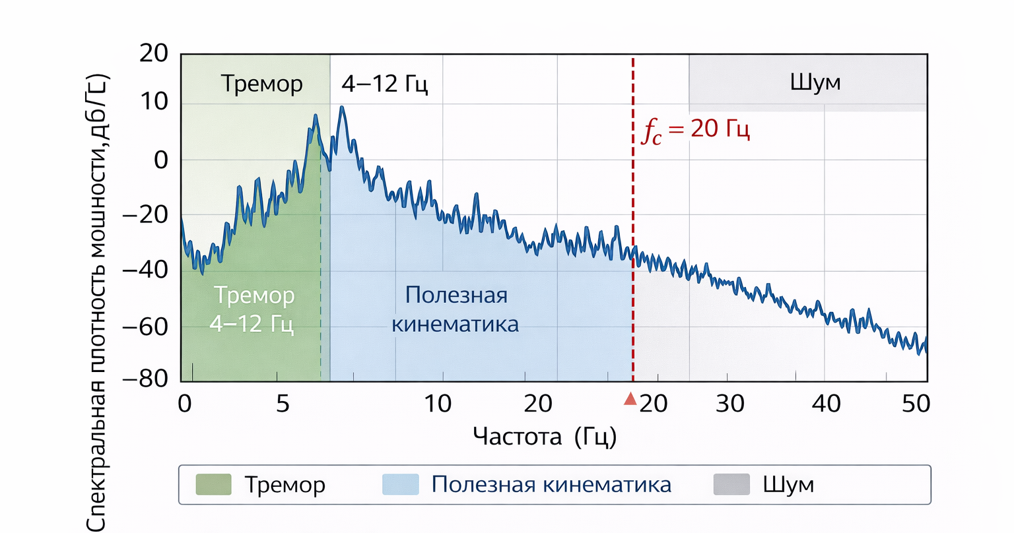
Рисунок 3.2 – Частотный спектр кинематического сигнала письма

Для выделения полезного сигнала и подавления высокочастотных артефактов применяется цифровой фильтр Баттерворта четвертого порядка с частотой среза f_{c} = 20 Гц [118]. Выбор данной аппроксимации обусловлен требованием максимальной гладкости амплитудночастотной характеристики в полосе пропускания, что критически важно для сохранения истинной амплитуды тремора.
Математически передаточная функция фильтра нижних частот в z-области описывается уравнением:

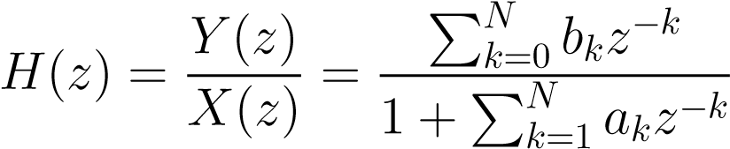 | (3.1)

где X(z) и Y (z) – z-образы входного и выходного сигналов соответственно, N = 4 – порядок фильтра, а коэффициенты a_{k} и b_{k} рассчитываются исходя из частоты дискретизации f_{s} = 100 Гц.
Применение фильтрации осуществляется в два прохода (прямом и обратном направлении) для устранения фазовых искажений (zero-phase filtering), что позволяет сохранить временную привязку событий, таких как моменты касания пером бумаги.

3.1.2 Извлечение кинематических признаков
В рамках исследования, помимо использования сырых временных рядов в качестве входных данных для моделей глубокого обучения, выполняется вычисление набора экспертных признаков (handcrafted features), позволяющих количественно описать особенности моторного поведения при выполнении графомоторных задач.
Необходимость введения экспертных признаков обусловлена тем, что они обеспечивают интерпретируемость результатов и позволяют выявлять диагностически значимые паттерны, связанные с нейродегенеративными изменениями. В частности, нарушения моторного контроля при болезни Альцгеймера проявляются в виде снижения скорости движения, увеличения вариабельности траектории, появления микротремора и удлинения пауз [122].
В соответствии с физической природой измеряемых сигналов, все признаки были разделены на четыре функциональные группы (таблица 3.1):
- первичные инерциальные признаки;
- производные линейные признаки;
- производные угловые признаки;
- пространственные признаки ориентации.
Первичные признаки формируются непосредственно с датчиков инерциального измерительного блока и включают линейное ускорение $a_{x},a_{y},a_{z}$и угловую скорость $ω_{x},ω_{y},ω_{z}$.
На основе первичных сигналов вычисляются производные характеристики. Линейная скорость определяется как интеграл ускорения:

$v(t)=∫a(t) dt$. | (3.2)

Рывок (jerk), отражающий резкость изменения движения, вычисляется как производная ускорения:

$$j\left(t\right)=\frac{da\left(t\right)}{dt}.$$ | (3.3)

Угловое ускорение определяется как производная угловой скорости:

$α(t)=\frac{dω(t)}{dt}$. | (3.4)

Дополнительно рассчитываются пространственные признаки ориентации устройства – крен ($ϕ$), тангаж ($θ$) и рыскание ($ψ$), характеризующие положение ручки в пространстве:

$$\begin{matrix}θ\left(t\right) & =\arctan{2}\left(a_{y}\left(t\right),\sqrt{a_{x}^{2}\left(t\right)+a_{z}^{2}\left(t\right)}+ε\right) \\ & \\ φ\left(t\right) & =\arctan{2}\left(a_{x}\left(t\right),\sqrt{a_{y}^{2}\left(t\right)+a_{z}^{2}\left(t\right)}+ε\right) \\ ψ\left(t\right) & =\arctan{2}\left(g_{z}\left(t\right),\sqrt{g_{x}^{2}\left(t\right)+g_{y}^{2}\left(t\right)}+ε\right)\end{matrix}$$ | (3.5)  (3.6)  (3.7)

Сформированный вектор признаков включает 18 каналов и отражает как динамические, так и пространственные характеристики движения, что обеспечивает комплексное описание моторной активности.

Таблица 3.1 – Структура входных кинематических признаков, используемых в эксперименте
Группа признаков | Обозначение | Каналы | Описание и значимость
Первичные инерциальные | $$a_{x}, a_{y}, a_{z}$$ | 3 | Линейное ускорение (интенсивность тремора)
Первичные инерциальные | $$ω_{x},ω_{y},ω_{z}$$ | 3 | Угловая скорость (данные гироскопа)
Производные линейные | $$v_{x},v_{y},v_{z}$$ | 3 | Вектор линейной скорости
Производные линейные | $$j_{x},j_{y},j_{z}$$ | 3 | Рывок
Производные угловые | $$α_{x},α_{y},α_{z}$$ | 3 | Угловое ускорение (сложные виды тремора)
Пространственные | $$ϕ, θ, ψ$$ | 3 | Крен, Тангаж, Рыскание (ориентация и наклон ручки)
Итого |  | 18

Таким образом, на выходе этапа предварительной обработки формируется структурированный тензор данных, очищенный от артефактов и содержащий как временные ряды для сверточных сетей, так и вектор рассчитанных биомаркеров для статистического анализа.
3.1.3 Статистические характеристики кинематических показателей
Целью данного подраздела является количественная характеристика распределений извлечённых кинематических показателей в исследуемой выборке (N = 215 испытуемых) и верификация предположения о нормальности распределений, необходимого для выбора методов сравнительного анализа.
Проверка нормальности распределения выполнялась с помощью критерия Шапиро-Уилка [123]. Для показателей $V_{mean}$ и NJS гипотеза о нормальности не была отвергнута (p > 0,05). Для временного параметра $R_{air}$ гипотеза отвергается (p < 0,05), что указывает на правостороннюю асимметрию распределения.
В таблице 3.2 приведены описательные статистики (среднее значение и стандартное отклонение, медиана, межквартильный размах, минимум и максимум) для пяти ключевых биомаркеров раздельно по группам БА и контрольной.

Таблица 3.2 – Описательные статистики кинематических показателей по группам
Показатель | Группа | M ± SD | Медиана | IQR | Min | Max
$V_{mean}$(см/с) | БА (n = 106) | 2,41 ± 0,54 | 2,38 | 0,71 | 1,12 | 3,95
$V_{mean}$(см/с) | Контроль  (n = 109) | 4,12 ± 0,68 | 4,15 | 0,85 | 2,60 | 5,88
$V_{peak}$( (см/с) | БА | 4,85 ± 1,12 | 4,72 | 1,45 | 2,10 | 7,40
$V_{peak}$( (см/с) | Контроль | 8,94 ± 1,45 | 8,90 | 1,92 | 5,50 | 12,30
NJS (усл. ед.) | БА | 345,2 ± 85,4 | 330,5 | 101,0 | 160,0 | 550,0
NJS (усл. ед.) | Контроль | 124,6 ± 32,1 | 119,0 | 42,0 | 60,0 | 210,0
NIV (шт.) | БА | 4,2 ± 1,1 | 4,0 | 1,5 | 2,0 | 7,0
NIV (шт.) | Контроль | 1,8 ± 0,4 | 2,0 | 0,5 | 1,0 | 3,0
$R_{air}$ (%) | БА | 38,4 ± 9,2 | 37,0 | 12,0 | 18,0 | 62,0
$R_{air}$ (%) | Контроль | 14,2 ± 3,5 | 13,5 | 4,5 | 7,0 | 24,0

Данные таблицы 3.2 демонстрируют устойчивое разделение групп по всем пяти показателям. Для параметров со стандартизованным нормальным распределением (Vmean, NJS) применялся параметрический t-критерий Стьюдента для независимых выборок; для Rair – непараметрический U-критерий Манна–Уитни. Результаты межгрупповых сравнений и корреляционного анализа с баллом MMSE подробно рассматриваются в разделе 3.2.

3.2 Исследование кинематических характеристик почерка в группах сравнения

Целью данного этапа являлась количественная валидация гипотезы о том, что когнитивный дефицит при БА проецируется на мелкую моторику в виде специфических кинематических искажений. Для анализа использовался массив предварительно обработанных данных 215 испытуемых. Для каждого пациента вычислялся усредненный вектор признаков (feature vector) по всем выполненным заданиям.
Математическая обработка производилась в среде Python (библиотеки NumPy, SciPy). Проверка гипотез осуществлялась при уровне значимости α = 0,05.

3.2.1 Методика расчета кинематических биомаркеров
На вход алгоритма расчета поступают фильтрованные временные ряды линейного ускорения {a_{x}[n],a_{y}[n],a_{z}[n]} и угловой скорости, где n – номер отсчета, частота дискретизации f_{s} = 100 Гц.
Были рассчитаны 4 группы параметров, обладающих наибольшей диагностической ценностью:

Расчет мгновенной и средней скорости (V )
Так как сенсор MPU-9250 выдает ускорение, профиль скорости v[n] восстанавливался методом численного интегрирования (метод трапеций) вектора ускорения за вычетом гравитации. Мгновенная скорость в момент времени t вычисляется как евклидова норма скоростей по осям плоскости письма (X,Y ):
$v\left(t\right)=\sqrt{v_{x}{\left(t\right)}^{2}+v_{y}{\left(t\right)}^{2}}$. | (3.8)

Средняя скорость (V_{mean}) рассчитывалась как среднее арифметическое мгновенных скоростей на участках, где перо касается бумаги (on-surface):

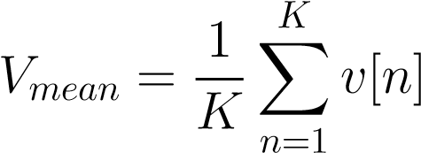 | (3.9)

где K – количество отсчетов в активной фазе письма.

Расчет показателя рывка (Jerk Score)
Для оценки гладкости движения вычислялась третья производная координаты (рывок). В дискретном времени рывок j[n] определялся как разность ускорений между соседними отсчетами, деленная на шаг дискретизации ∆t = 0,01 с:
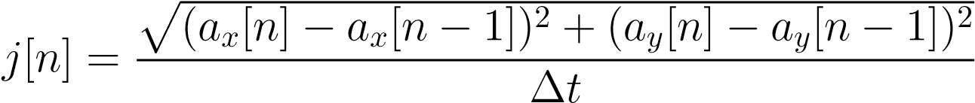. | (3.10)

Для исключения зависимости от длительности задания использовался Нормализованный индекс рывка (NJS). Чем выше NJS, тем менее плавным и более «дрожащим» является движение:
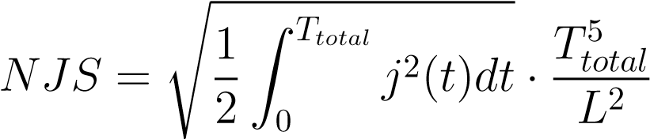 | (3.11)

где L – общая длина траектории (путь), T_{total} – время выполнения.

Временные параметры (Air-Time)
На основе пороговой обработки оси Z акселерометра и данных магнитометра выделялись сегменты «отрыва» пера. Коэффициент безопорного времени (R_{air}) рассчитывался как:

$R_{air}=\frac{\sum{T_{in-air}}}{T_{total}}×100\%$. | (3.12)

Высокое значение R_{air} интерпретируется как увеличение латентного периода моторного планирования.

3.2.2 Корреляционный анализ с клиническими шкалами
Для верификации диагностической значимости выделенных кинематических признаков был проведен анализ их взаимосвязи с результатами стандартного нейропсихологического тестирования. В качестве референтного метода оценки когнитивного статуса пациентов использовалась Краткая шкала оценки психического статуса (Mini-Mental State Examination – MMSE). Выбор данной шкалы обусловлен ее широким применением в клинической практике для первичного скрининга деменции альцгеймеровского типа [124].
Целью данного этапа исследования являлось выявление статистически значимых зависимостей между рассчитываемыми параметрами движения (ускорение, рывок, временные характеристики) и степенью когнитивного снижения. Оценка силы линейной связи осуществлялась посредством расчета коэффициента корреляции Пирсона (r). Проверка статистической значимости полученных коэффициентов проводилась с использованием t-критерия Стьюдента при уровне значимости p < 0.05. Результаты расчета коэффициентов корреляции для наиболее информативных кинематических признаков представлены в таблице 3.3.

Таблица 3.3 – Значения коэффициентов корреляции кинематических параметров с баллом MMSE
Наименование параметра | Коэффициент корреляции (r) | Уровень значимости (p-value)
Среднеквадратичное отклонение рывка (Normalized Jerk Std) | -0.74 | < 0.001
Средняя скорость движения (Mean Velocity) | 0.68 | < 0.001
Относительное время в воздухе (In-air Time Ratio) | -0.61 | < 0.01
Энтропия ускорения (Acceleration Entropy) | -0.55 | 0.015
Среднее давление (Mean Pressure) | 0.42 | 0.04

Анализ полученных данных демонстрирует наличие статистически достоверных связей между биомеханикой письма и когнитивным статусом пациента. Наиболее сильная обратная корреляционная зависимость (r = -0.74) выявлена для показателя вариативности рывка. Отрицательное значение коэффициента указывает на рост нестабильности движения при снижении балла по шкале MMSE. Данный факт согласуется с гипотезой о нарушении механизмов сенсомоторной интеграции в базальных ганглиях на ранних стадиях нейродегенерации, что проявляется в потере плавности траектории и возникновении микротремора [125].
Также установлена прямая корреляция средней скорости письма с результатами когнитивного теста (r = 0.68). Снижение скорости выполнения графического задания у пациентов с низкими баллами MMSE свидетельствует о проявлении брадикинезии. Замедление темпа письма обусловлено необходимостью затрачивать больше времени на когнитивную обработку задачи и планирование двигательного акта. Значимая обратная связь (r = -0.61) зафиксирована для показателя времени нахождения пера в воздухе. Увеличение длительности пауз без касания поверхности бумаги характеризует нарушение процессов оперативной памяти и планирования последовательности действий, что типично для пациентов с умеренными когнитивными нарушениями. Таким образом, проведенный корреляционный анализ подтверждает валидность выбранных кинематических параметров. Выявленные зависимости носят неслучайный характер и отражают патофизиологические процессы, происходящие при нейродегенерации. Высокие значения коэффициентов корреляции для динамических параметров (рывок, скорость, временные задержки) обосновывают их включение в формируемое пространство признаков для последующего обучения нейросетевых моделей классификации.

3.3 Методы аугментации данных и генерации синтетических выборок

Применение глубоких нейронных сетей для анализа биомедицинских сигналов неизбежно сталкивается с фундаментальной проблемой дисбаланса между высокой размерностью пространства признаков и ограниченным объемом доступных клинических данных. В рамках настоящего исследования размер экспериментальной выборки составляет 215 субъектов, что при использовании архитектур класса CNN-BiLSTM, содержащих сотни тысяч обучаемых параметров, создает высокий риск переобучения (overfitting). Эффект переобучения проявляется в том, что модель начинает аппроксимировать стохастический шум и индивидуальные особенности почерка конкретных пациентов из обучающей выборки вместо выявления общих закономерностей патологического процесса. Для устранения данного ограничения и повышения генерализующей способности классификатора была разработана стратегия аугментации данных (Data Augmentation). В отличие от классических задач компьютерного зрения, где допустимы произвольные искажения изображений, аугментация временных рядов кинематики требует строгого соблюдения принципа биофизического правдоподобия. Это означает, что синтезированный сигнал должен соответствовать физически реализуемому движению человеческой руки. В работе применен комплексный подход, включающий геометрические трансформации, аддитивное зашумление и нелинейное искажение временной шкалы.

3.3.1 Геометрические и аффинные преобразования
Первая группа методов направлена на обеспечение инвариантности модели к пространственным вариациям, возникающим из-за различий в хвате пишущего инструмента и положении листа бумаги. Поскольку ориентация инерциального модуля относительно гравитационной вертикали может варьироваться, обучающая выборка была расширена путем применения матричных преобразований поворота к векторам ускорения и угловой скорости. Математически поворот траектории движения в плоскости $XY$ на случайный угол $θ$ описывается следующим образом:

$$\left(\begin{matrix}x^{'}\left(t\right) \\ y^{'}\left(t\right)\end{matrix}\right)= \left(\begin{matrix}cosθ & -sinθ \\ sinθ & cosθ\end{matrix}\right)⋅\left(\begin{matrix}x\left(t\right) \\ y\left(t\right)\end{matrix}\right)$$ | (3.13)

где $x\left(t\right),y\left(t\right)$ – исходные координаты (или компоненты ускорения), $x^{'}\left(t\right),y^{'}\left(t\right)$ – преобразованные компоненты. Угол поворота $θ$ выбирался как случайная величина из нормального распределения $θ∼N\left(0, σ_{θ}^{2}\right)$ с ограничением диапазона $±15°$, что соответствует естественному разбросу наклона почерка. Также применялась операция масштабирования (Scaling) для моделирования микрографии – клинического симптома, при котором амплитуда движений пациента уменьшается. Вектор признаков умножался на скалярный коэффициент $α,$ выбираемый из равномерного распределения $α∈\left[0.8;1.2\right]$ Это позволяет сети обучиться распознавать паттерн движения независимо от его абсолютного размера.

3.3.2 Стохастическое моделирование тремора
Для повышения устойчивости модели к сенсорному шуму и моделирования высокочастотного физиологического тремора использовался метод инжекции шума (Jittering) (рисунок 3.3).

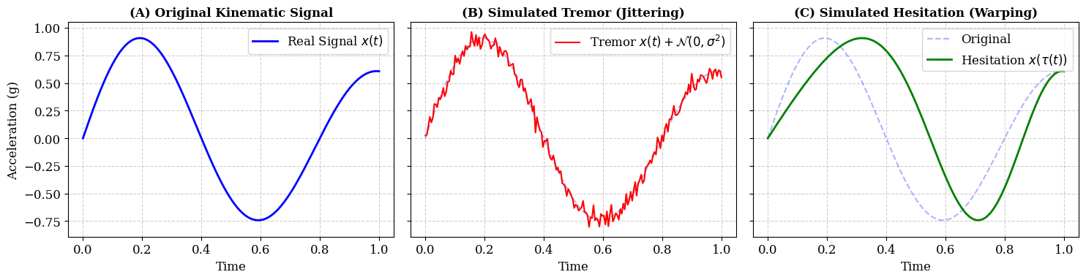
Рисунок 3.3 – Примеры аугментации сигнала: (A) исходный временной ряд; (B) результат добавления шума для имитации тремора; (C) результат искажения времени для имитации нерегулярного ритма письма

Данный метод заключается в добавлении к исходному временному ряду стохастической компоненты, имитирующей микроколебания мышц и погрешности МЭМС-датчиков. Процесс описывается уравнением аддитивного белого гауссовского шума (AWGN$):$

$$S_{aug}\left(t\right)= S_{orig}\left(t\right)+ ξ\left(t\right),$$ | (3.14)
$где ξ\left(t\right)∼N\left(0, σ_{noise}^{2}\right)$ – вектор исходных сигналов (акселерометр, гироскоп) в момент времени $t,$ а $ξ\left(t\right)$ – вектор шума. Параметр дисперсии шума $σ_{noise}^{2}$ подбирался эмпирически таким образом, чтобы отношение сигнал/шум (SNR) оставалось в пределах, характерных для реальных записей тремора (диапазон частот 4-12 Гц). Важно отметить, что добавление шума производилось с сохранением общей структуры сигнала, что позволяет модели научиться игнорировать высокочастотные флуктуации, не несущие диагностической информации, и фокусироваться на низкочастотных трендах движения.

3.3.3 Нелинейное искажение временной шкалы (Time Warping)
Наиболее сложным и критически важным методом аугментации для задач анализа временных рядов является Time Warping. Этот метод моделирует темпоральные вариации почерка, такие как неравномерность скорости письма, паузы на обдумывание и эффекты брадикинезии (замедленности). В отличие от простого линейного растяжения, Time Warping изменяет временную структуру сигнала локально, сохраняя его пространственную геометрию. Математически данный процесс реализуется через функцию деформации времени $τ\left(u\right),$которая задает отображение индексов времени синтезированного сигнала на исходную временную шкалу. Функция $τ\left(u\right)$ строится с использованием кубических сплайнов, проходящих через набор опорных точек (узлов), значения которых задаются случайным образом из нормального распределения вокруг единицы. Преобразованный сигнал $X_{warp}$ вычисляется как интерполяция исходного сигнала $X$ в новых временных точках:

$$X_{warp}\left(u\right)=X\left(τ\left(u\right)\right), где τ\left(u\right)=u+Spline\left(\{k_{i}\}\right)$$ | (3.15)
Здесь $\{k_{i}\}$ – набор случайных отклонений, определяющих степень локального растяжения или сжатия сигнала. Применение Time Warping позволяет синтезировать образцы, которые имитируют "зависания" руки пациента перед сложными элементами букв или резкие ускорения на простых участках, что является ключевым маркером когнитивно-моторной диссоциации. Это заставляет рекуррентные слои (LSTM) нейронной сети выучивать инвариантные признаки последовательности действий, а не жесткие временные привязки. В совокупности применение описанных методов аугментации позволило увеличить эффективный объем обучающей выборки до 515 записей. Статистический анализ распределений синтетических данных подтвердил, что их средние значения и дисперсии отклоняются от реальных данных не более чем на 5-7%, что свидетельствует о сохранении физической природы процесса письма при существенном обогащении пространства признаков для обучения нейросетевых моделей.

3.4 Формирование итоговых наборов данных (Dataset) для обучения и тестирования нейронных сетей

Формирование обучающей и тестовой выборок является критическим этапом подготовки данных, определяющим конечную эффективность моделей глубокого обучения.

    - Состав и структура датасета
Итоговый датасет сформирован из 515 кинематических профилей: 215 реальных клинических записей (106 пациентов с БА и 109 участников контрольной группы) и 300 синтетических профилей, сгенерированных методами раздела 3.3 исключительно внутри обучающих фолдов (таблица 3.4). Баланс классов в обучающей части приведён к соотношению, близкому к 1:1, что снижает риск смещения модели в сторону мажоритарного класса.

Таблица 3.4 – Состав итогового датасета
Подвыборка | Реальных записей | Синтетических | Итого | Баланс (AD/CN)
Обучающая (80 %) | 172 | 300 | 472 | ~1 : 1
Тестовая (20 %) | 43 | 0 | 43 | ~1 : 1
Итого | 215 | 300 | 515

    - Сегментация временных рядов методом скользящего окна
Поскольку исходные записи рукописного ввода имеют переменную длительность (зависящую от скорости письма конкретного пациента), они не могут быть напрямую поданы на вход нейронной сети, требующей фиксированного размера входного тензора. Для решения этой задачи был применен метод сегментации с перекрытием (Overlapping Sliding Window). Временной ряд разбивался на окна фиксированной длины T с шагом сдвига S. Размер окна T выбирался исходя из динамики микротремора и средней длительности написания одного элемента (символа). Эмпирически была определена оптимальная длина окна в 100 отсчетов (что соответствует 1 секунде записи при частоте 100 Гц), которая позволяет захватить полный цикл движения, необходимый для выявления паттерна тремора. Шаг сдвига S был установлен равным 50 отсчетам (перекрытие 50%). Использование перекрытия позволяет увеличить объем обучающей выборки и сохранить информацию на границах сегментов, предотвращая потерю важных кинематических переходов. В результате данной процедуры исходный набор данных был преобразован в трехмерный тензор X размерности$:$

$$X∈R^{N×T×F}$$ | (3.16)
где N – общее количество полученных сегментов (образцов); T – временная длина сегмента (100 отсчетов); F – количество признаков.

    - Балансировка классов и кодирование целевой переменной
Исходная клиническая выборка характеризовалась умеренным дисбалансом классов: число когнитивно здоровых субъектов превышало количество пациентов с патологией.
Для устранения дисбаланса в пределах обучающей выборки были интегрированы синтетические данные, полученные методами временной деформации (Time Warping) и стохастической инъекции шума (Jittering). Синтетические данные формировались исключительно внутри обучающих фолдов и никогда не включались в валидационные или тестовые подвыборки.
Это позволило выровнять соотношение классов до пропорции, близкой к 1:1, что снижает риск смещения модели в сторону мажоритарного класса и повышает устойчивость алгоритма к классовому перекосу.
Целевая переменная кодировалась в бинарном формате:
- y = 0 – когнитивно здоровый субъект;
- y = 1 – пациент с патологией.
Поскольку выходной слой нейронной сети использует сигмоидальную функцию активации, применялось бинарное кодирование без One-Hot преобразования.
Итоговые тензоры данных были сохранены в формате NumPy (.npy), что обеспечивает высокую скорость загрузки и эффективное использование оперативной памяти при обучении модели на графических ускорителях.
Сформированная структура датасета полностью соответствует требованиям гибридной архитектуры CNN-BiLSTM и обеспечивает методологически корректную процедуру обучения и валидации модели.

3.5 Выводы по разделу 3

В третьем разделе решена задача разработки интегрированной архитектуры формирования обучающих выборок для нейросетевых моделей классификации биомеханических временных рядов.
Во-первых, разработан многоступенчатый конвейер предварительной обработки сигналов ИМУ и извлечение 18-канального признакового пространства, объединяющего первичные инерциальные сигналы, линейную скорость, рывок, угловое ускорение и признаки пространственной ориентации.
Во-вторых, проведён статистический и корреляционный анализ кинематических биомаркеров на выборке N = 215. Выявлены достоверные межгрупповые различия по всем ключевым показателям (p < 0,05). Наиболее сильные корреляции с баллом MMSE установлены для вариативности рывка (r = −0,74), средней скорости письма (r = 0,68) и коэффициента безопорного времени (r = −0,61), что подтверждает диагностическую значимость выделенных признаков.
В-третьих, разработана стратегия аугментации данных, включающая геометрические преобразования, стохастическое моделирование тремора (инжекция гауссовского шума) и нелинейное искажение временной шкалы (Time Warping) для имитации брадикинезии. Применение аугментации позволило увеличить объём обучающей выборки до 515 записей при отклонении статистических характеристик синтетических данных от реальных не более чем на 5-7%. Синтетические данные формировались исключительно внутри обучающих фолдов, что исключает утечку данных и обеспечивает методологическую корректность валидации моделей.

- РАЗРАБОТКА АРХИТЕКТУРЫ НЕЙРОННОЙ СЕТИ И ЭКСПЕРИМЕНТАЛЬНОЕ ИССЛЕДОВАНИЕ

4.1 Протокол разделения данных и стратегия валидации

Ключевым этапом формирования итогового набора данных является корректное разделение выборки на обучающую, валидационную и тестовую части. В задачах биометрической диагностики недопустимо попадание данных одного и того же субъекта в разные подвыборки, поскольку это приводит к утечке информации и искусственному завышению показателей точности.
Простое случайное перемешивание (Shuffle) всех временных сегментов привело бы к тому, что различные фрагменты почерка одного пациента могли бы одновременно присутствовать как в обучающей, так и в тестовой выборке. В этом случае модель обучалась бы распознавать индивидуальные особенности моторики конкретного человека, а не диагностически значимые признаки заболевания, что искажает объективную оценку её обобщающей способности.
Для исключения данного эффекта применена стратегия субъектного разделения данных. На первом этапе вся клиническая выборка была разделена на две части:
- 80% субъектов – обучающая/валидационная группа;
- 20% субъектов – независимая тестовая выборка.
Тестовая выборка (≈43 пациента, сбалансированная по группам AD и CN) полностью исключалась из процесса обучения и использовалась только для финальной оценки диагностических метрик.
На втором этапе внутри обучающего пула (80%) применялась перекрёстная проверка по схеме Group K-Fold. В качестве идентификатора группы использовался уникальный ID пациента, что гарантировало изоляцию субъектов между фолдами.
Для классических моделей машинного обучения использовалась вложенная перекрёстная проверка (Nested Cross-Validation) с 3-кратным разбиением во внешнем цикле. Внутренний цикл также включал 3-кратную перекрёстную проверку и применялся для подбора гиперпараметров методом перебора по сетке (Grid Search). Таким образом, каждый набор гиперпараметров оценивался на валидационных фолдах внутреннего цикла, а итоговые метрики рассчитывались во внешнем цикле, что обеспечивало объективную оценку обобщающей способности моделей.
Все процедуры разбиения выполнялись на уровне субъектов, что полностью исключало попадание данных одного пациента одновременно в обучающие и валидационные подвыборки.
Общая схема процедуры стандартизации признаков, оптимизации гиперпараметров и 3-кратной перекрёстной проверки представлена на рисунке 4.1.
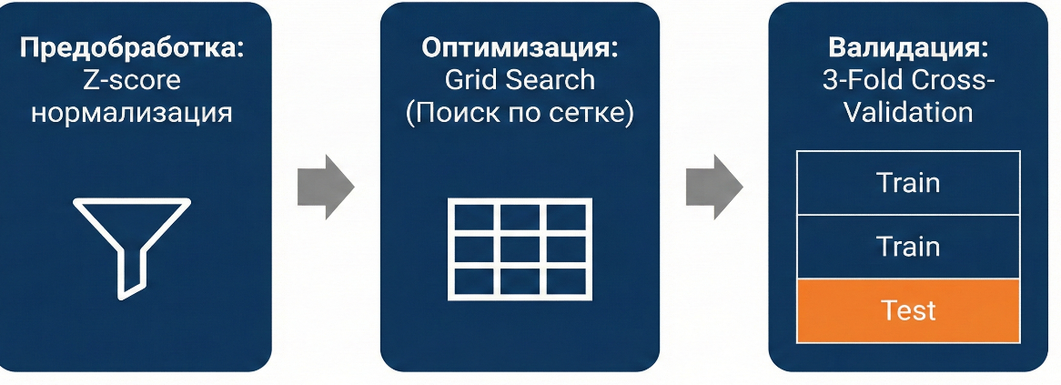

Рисунок 4.1 – Схема процедуры предобработки данных, оптимизации гиперпараметров и 3-кратной перекрестной проверки

4.2 Реализация и настройка классических моделей машинного обучения

Для формирования базового уровня сравнения с предложенной гибридной архитектурой CNN-BiLSTM были реализованы четыре классических алгоритма машинного обучения: логистическая регрессия (LR), метод опорных векторов (SVM), случайный лес (Random Forest, RF) и метод k-ближайших соседей (kNN).
Все модели обучались на агрегированных экспертных признаках, сформированных из кинематических временных рядов на этапе предварительной обработки. Использовалась библиотека scikit-learn (Python).

4.2.1 Support Vector Machine (SVM) Classifier
В качестве нелинейного классификатора использовался метод опорных векторов с радиально-базисным ядром (RBF). Оптимизационная задача имеет вид:
$$\min_{w,b,ξ}{ \frac{1}{2}}{\left|\left|w\right|\right|}^{2}+C\sum_{i=1}^{N}{ξ_{i}}$$ | (4.1)
При условии:

$$y_{i}\left(w^{⊤}ϕ\left(x_{i}\right)+b\right)≥1-ξ_{i}, ξ_{i}≥0, i=1,…,N$$ | (4.2)
где$x_{i}∈ R^{d}$ обозначает вектор признаков, извлеченный из сигналов датчика движения, $y_{i}∈\left(-1,+1\right)$ – метка класса (CN или AD), $ξ_{i}$ являются нерегулируемыми переменными, допускающими нарушения предельных значений, и $C>0$ является константой регуляризации, уравновешивающей максимизацию запаса прочности и ошибки классификации [126].
Для учета нелинейных зависимостей в пространстве признаков входные данные отображаются с помощью ядерной функции. В данном исследовании была использована радиальная базисная функция (RBF):
$$K\left(x_{I},x_{j}\right)=\exp\left(-γ{\left|{|x}_{i}-x_{j}|\right|}^{2}\right)$$ | (4.3)
где $γ>0$контролирует гладкость границы принятия решений. Итоговый классификатор имеет вид:

$$f\left(x\right)=\text{sign}\left(\sum_{i=1}^{N}{α_{i}y_{i}K\left(x_{i},x\right)}+b\right)$$ | (4.4)
где $α_{i}$ обозначает множители Лагранжа, полученные из двойной задачи оптимизации.

4.2.2 Классификатор Случайный лес
В отличие от одного дерева решений, которое подвержено влиянию дисперсии, случайный лес объединяет результаты множества деревьев, что делает его более устойчивым [127].
Формально, пусть обучающий набор данных будет следующим:

$$D=\{\left(x_{i},y_{i}\right)\}_{i=1}^{N}$$ | (4.5)

где $x_{i}$ являются векторами признаков и $y_{i}$ являются метками классов.
Каждое дерево $T_{b}$ в лесу обучается на бутстрап-выборке $D_{b}$, взятой с заменой из $D$. В каждом узле дерева вместо рассмотрения всех $d$ признаков выбирается случайное подмножество m признаков ($m≪$d). Разделение определяется путем максимизации критерия уменьшения нечистоты, обычно это индекс Джини или энтропия:

$$G\left(t\right)=1-\sum_{k=1}^{K}{p_{k}^{2}},$$ | (4.6)

где $p_{k}$ – доля образцов класса $k$ в узле $t$. Разделение $s$ выбирается таким образом, чтобы максимизировать прирост информации:

$$ΔG\left(s,t\right)=G\left(t\right)-\sum_{j∈\{L,R\}}{\frac{N_{j}}{N_{t}}G\left(t_{j}\right)},$$ | (4.7)

где $N_{t}$ – количество образцов в узле $t$, а$t_{L},t_{R}$ - дочерние узлы.
Окончательное предсказание леса для нового экземпляра $x$ получается путем голосования по большинству голосов среди $B$ деревьев:

$$\hat{Y}=\text{mode}\{T_{b}\left(x\right)\}_{b=1}^{B}$$ | (4.8)
В случае вероятностного прогнозирования вероятность класса оценивается как среднее значение вероятностей дерева:

$$P\left(y=1\backslash midx\right)=\frac{1}{B}\sum_{b=1}^{B}{P\left(T_{b}\left(x\right)=1\right)}$$ | (4.9)

Настройка гиперпараметров
Основные гиперпараметры включают:
- $B$ (количество деревьев);
- максимальную глубину дерева;
- минимальное количество выборок на каждое разбиение и лист;
- количество признаков, рассматриваемых при каждом разбиении.
В нашем эксперименте оптимальные параметры были выбраны с помощью вложенной перекрестной проверки (CV) с внутренним циклом для настройки гиперпараметров и внешним циклом для непредвзятой оценки.
Важность признаков
Метод случайного леса также предоставляет естественную меру важности признаков, рассчитываемую как среднее снижение уровня нечистоты, вносимое каждым признаком во все деревья [128]:

$$\text{Importance}\left(f_{j}\right)=\frac{1}{B}\sum_{b=1}^{B}{\sum_{t∈T_{b}}{ΔG\left(t,f_{j}\right)}},$$ | (4.10)

где $\begin{matrix}ΔG\left(t,f_{j}\right)\end{matrix}$ – уменьшение примесей в узле $t$, которое вызвано разделением по признаку $\begin{matrix}f_{j}\end{matrix}$.
Это позволяет интерпретировать модель и выявлять наиболее информативные признаки для классификации.

4.2.3 Логистическая регрессия
Логистическая регрессия (ЛР) – один из наиболее широко используемых линейных классификаторов, особенно подходящий для задач бинарной классификации, таких как определение когнитивно нормальных (КН) субъектов и пациентов с БА.
Модель основана на линейной комбинации входных признаков:

$$Z=β_{0}+\sum_{j=1}^{p}{β_{j}x_{j}},$$ | (4.11)

где $x_{j}$– это признаки, $\begin{matrix}β_{j}\end{matrix}$ – коэффициенты модели, $\begin{matrix}β_{0}\end{matrix}$ является свободным членом.
Для преобразования этой линейной функции в вероятность применяется сигмоидная функция:

$$P\left(y=1 ∣ x\right)=σ\left(z\right)=\frac{1}{1+e^{-z}}$$ | (4.12)
Затем выполняется классификация с использованием порогового значения для принятия решения:

$$\hat{y}=\left\{\begin{aligned}1,если P\left(y=1 ∣ x\right)≥0.5 \\ 0, в иных случаях \end{aligned}\right.$$ | (4.13)

Параметры модели β оцениваются методом максимального правдоподобия, где функция правдоподобия задается следующим образом:

$$L\left(β\right)=\prod_{i=1}^{N}{P\left(y_{i} ∣ x_{i}\right)}=\prod_{i=1}^{N}{σ{\left(z_{i}\right)}^{y_{i}}} {\left(1-σ\left(z_{i}\right)\right)}^{1-y_{i}}$$ | (4.14)

Для предотвращения переобучения мы включили регуляризационные члены, в результате чего получили штрафную функцию потерь:

$$J\left(β\right)=-\frac{1}{N}\sum_{i=1}^{N}{\left[y_{i}\log\left(σ\left(z_{i}\right)\right)+\left(1-y_{i}\right)\log\left(1-σ\left(z_{i}\right)\right)\right]}+λR\left(β\right)$$ | (4.15)

где λ – гиперпараметр регуляризации, контролирующий баланс между точностью модели и её сложностью, а $R\left(β\right)$ – функция L2-регуляризации представляющая собой сумму квадратов весов модели, $σ\left(z_{i}\right)$ – предсказанная моделью вероятность принадлежности к классу патологии, где $σ$ – сигмоидальная функция активации
В рамках данного исследования была выполнена оптимизация ключевых гиперпараметров модели: коэффициента обратной силы регуляризации $(C = 1/λ$), типа штрафа (L1 или L2) и алгоритма оптимизации (решатель liblinear). Для получения надежной и несмещенной оценки обобщающей способности модели применялась процедура вложенной кросс-валидации (Nested Cross-Validation). Внешний цикл включал 5-блочное разбиение с использованием стратегии GroupKFold для итоговой оценки качества классификации, а внутренний цикл 3-блочное разбиение GroupKFold для автоматического подбора оптимальных гиперпараметров. Использование стратегии GroupKFold гарантировало изоляцию данных на уровне субъектов (пациентов), полностью исключая попадание кинематических записей одного и того же человека одновременно в обучающую и валидационную выборки.

4.2.4 Классификатор k-ближайших соседей
Алгоритм k-ближайших соседей (kNN) – это непараметрический метод обучения на основе примеров, который классифицирует образцы на основе класса большинства среди их k ближайших соседей в пространстве признаков [129]. Для тестового примера $x$ евклидово расстояние до всех обучающих образцов вычисляется как:

$$d\left(x,x_{i}\right)=\sqrt{\sum_{j=1}^{p}{{\left(x_{j}-x_{ij}\right)}^{2}}}$$ | (4.16)

где x – обучающий пример, $x_{i}$ – количество признаков, а $x_{j},x_{ij}$ представляют значения признаков тестовых и обучающих выборок соответственно.
Предсказанный класс $\begin{matrix}\hat{y}\end{matrix}$ определяется путем голосования по большинству среди $\begin{matrix}k\end{matrix}$ ближайших выборок:

$$\hat{y}=\arg{\max_{c∈C}{\sum_{i∈N_{k}\left(x\right)}{1\left(y_{i}=c\right)}}}$$ | (4.17)

где $N_{k}\left(x\right)$ обозначает множество из k ближайших соседей $x,y_{i}$ – метка $i$-го соседа, а $1\left(⋅\right)$ – индикаторная функция.
В данном исследовании был применен kNN-классификатор с вложенной перекрестной проверкой, обеспечивающей непредвзятую оценку производительности и оптимизацию гиперпараметров. Поиск по сетке учитывал различное количество соседей ($\begin{matrix}k∈3,5,7,9,11\end{matrix}$), метрики расстояния (евклидово $p=2$ и манхэттенское $p=1$) и стратегии взвешивания (равномерное против дистанционного). Для обеспечения сопоставимости с другими моделями все входные признаки были стандартизированы с использованием z-нормализации.
kNN-классификатор обладает преимуществом простоты, интерпретируемости и гибкости в улавливании локальных закономерностей в многомерных данных датчиков движения. Однако он чувствителен к шуму, нерелевантным признакам и дисбалансу классов, что делает масштабирование признаков и тщательную настройку гиперпараметров крайне важными в приложениях обработки биомедицинских сигналов.
Таким образом, реализация классических моделей машинного обучения (SVM, LR, Random Forest, k-NN) позволила сформировать базовый уровень для оценки разделимости кинематических данных пациентов. Применение строгой методологии валидации (Nested GroupKFold) обеспечило получение объективных метрик качества, исключающих переобучение на уровне отдельных субъектов.
Однако ключевым ограничением применения классических алгоритмов является их зависимость от этапа ручного конструирования признаков. Агрегация исходных динамических сигналов почерка (ускорения, угловой скорости) в статические векторы неизбежно приводит к потере скрытой пространственно-временной информации, то есть микро-пауз, изменения динамики во времени и последовательности рывков в процессе письма.
Диапазоны подбора гиперпараметров и выбранные оптимальные значения для каждой модели приведены в таблице 4.1.

Таблица 4.1 – Настройки гиперпараметров моделей
Модель | Гиперпараметр | Пространство поиска | Выбранное оптимальное значение
Логистическая регрессия (LR) | Параметр регуляризации (C) | {0.01,0.1,1,10} | 1.0
Логистическая регрессия (LR) | Метод оптимизации (Solver) | liblinear | liblinear
Метод опорных векторов (SVM) | Ядро (Kernel) | RBF (радиально-базисная функция) | RBF
Метод опорных векторов (SVM) | Параметр регуляризации (C) | {0.1,1,10} | 10
Метод опорных векторов (SVM) | Коэффициент ядра (γ) | {'scale', 'auto'} | 'scale'
Случайный лес (RF) | Кол-во деревьев (n_estimators) | {50,100} | 100
Случайный лес (RF) | Макс. глубина дерева (Max Depth) | {5,10} | 10
Метод k-ближайших соседей (k-NN) | Кол-во соседей (k) | {3,5,7,9} | 5

Для преодоления этого фундаментального недостатка и обеспечения прямого извлечения паттернов из сырых временных рядов (Raw Time-Series Data) необходим переход к методам глубокого обучения. Обоснование и разработка архитектуры гибридной нейронной сети, способной автоматически выявлять как локальные кинематические аномалии, так и долгосрочные временные зависимости, представлены в следующем разделе.

4.3 Архитектура и обучение нейросетевых и гибридных моделей

4.3.1 Архитектура LSTM
Модель LSTM (Long Short-Term Memory) относится к классу рекуррентных нейронных сетей и предназначена для обработки последовательных данных [130]. Основным преимуществом LSTM является способность учитывать долгосрочные зависимости за счет наличия механизмов управления информационными потоками: входного, забывающего и выходного вентилей.
На каждом временном шаге входной вектор признаков $x_{t}$преобразуется с учетом предыдущего скрытого состояния $h_{t-1}$, что позволяет модели накапливать информацию о динамике сигнала.
Формально работа LSTM-ячейки может быть описана следующим образом (рисунок 4.2):
$$f_{t}=σ(W_{f}x_{t}+U_{f}h_{t-1}+b_{f})$$ | (4.18)
$$i_{t}=σ(W_{i}x_{t}+U_{i}h_{t-1}+b_{i})$$ | (4.19)
$${\tilde{c}}_{t}=tanh⁡(W_{c}x_{t}+U_{c}h_{t-1}+b_{c})$$ | (4.20)
$$c_{t}=f_{t}⋅c_{t-1}+i_{t}⋅{\tilde{c}}_{t}$$ | (4.21)
$$h_{t}=o_{t}⋅tanh⁡(c_{t})$$ | (4.22)
где:
- $f_{t}$– забывающий вентиль;
- $i_{t}$– входной вентиль;
- $o_{t}$– выходной вентиль.

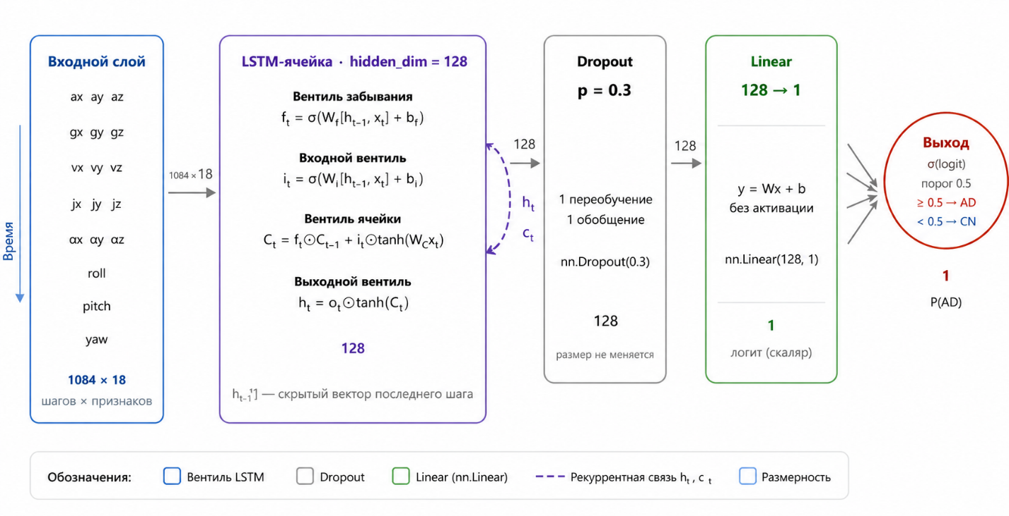

Рисунок 4.2 – Архитектура модели LSTM

Несмотря на способность моделировать временные зависимости LSTM ограничена в выявлении локальных аномалий сигнала, что может снижать эффективность при анализе моторных нарушений.
В рамках данного исследования модель LSTM реализована со следующей конфигурацией: размерность скрытого состояния hidden_dim = 128, число рекуррентных слоёв num_layers = 1, коэффициент прореживания dropout = 0,3. На выходе рекуррентного блока извлекается вектор последнего скрытого состояния $h_{t}$, который подаётся на слой Dropout (p = 0,3) и линейный классификатор nn.Linear(128, 1).

4.3.2 Архитектура LSTM с механизмом внимания
Для повышения эффективности анализа временных рядов была рассмотрена модификация LSTM с механизмом внимания (Attention). Данный механизм позволяет модели выделять наиболее значимые участки последовательности, присваивая им большие веса при формировании итогового представления [131].
В общем виде механизм внимания может быть представлен следующим образом:

$$α_{t}=\frac{exp⁡(e_{t})}{\sum_{k}{exp⁡(e_{k})}},e_{t}=v^{T}tanh⁡(Wh_{t})$$ | (4.23)
$$c=\sum_{t}{α_{t}h_{t}}$$ | (4.24)
где:
- $α_{t}$– вес значимости временного шага;
- $h_{t}$– скрытое состояние.
Таким образом, модель фокусируется на наиболее информативных сегментах сигнала, что особенно важно при анализе патологических изменений, проявляющихся локально (рисунок 4.3).
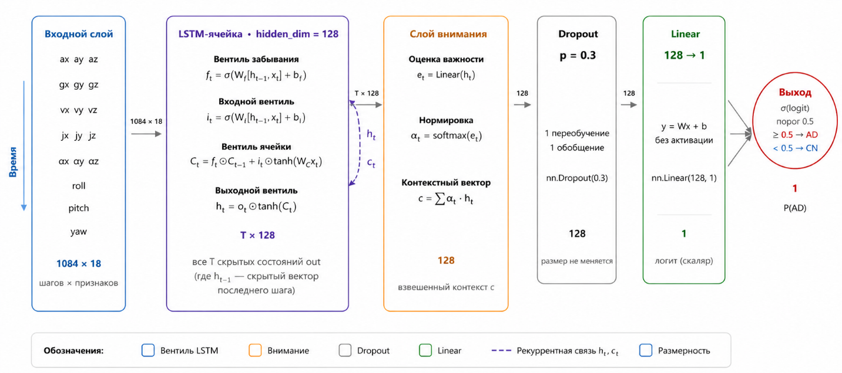

Рисунок 4.3 – Архитектура модели LSTM+Attention

Конфигурация модели LSTM+Attention аналогична базовой LSTM: hidden_dim = 128, num_layers = 1, dropout = 0,3. В отличие от базовой модели, на вход слою внимания передаются скрытые состояния всех T временных шагов out ∈ R^(T×128), а не только последнего. Веса внимания вычисляются посредством линейного слоя nn.Linear(128, 1) с последующей операцией softmax по временной оси. Контекстный вектор c ∈ R^128 формируется как взвешенная сумма всех скрытых состояний и передаётся на Dropout (p = 0,3) и линейный классификатор nn.Linear(128, 1).

4.3.3 Архитектура Transformer
Transformer представляет собой архитектуру, основанную на механизме самовнимания (self-attention), позволяющем учитывать взаимосвязи между всеми элементами последовательности [132].
Основной компонент – это scaled dot-product attention:

$$Attention(Q,K,V)=softmax(\frac{QK^{T}}{\sqrt{d_{k}}})V$$ | (4.25)
где $Q$, $K$, $V$– матрицы запросов, ключей и значений.
После блока внимания применяется Feed Forward Network:

$$FFN(x)=max(0,xW_{1}+b_{1})W_{2}+b_{2}$$ | (4.26)

Transformer эффективно моделирует глобальные зависимости, однако его применение ограничено требованиями к объему обучающих данных и меньшей чувствительностью к локальным моторным аномалиям (рисунок 4.4).

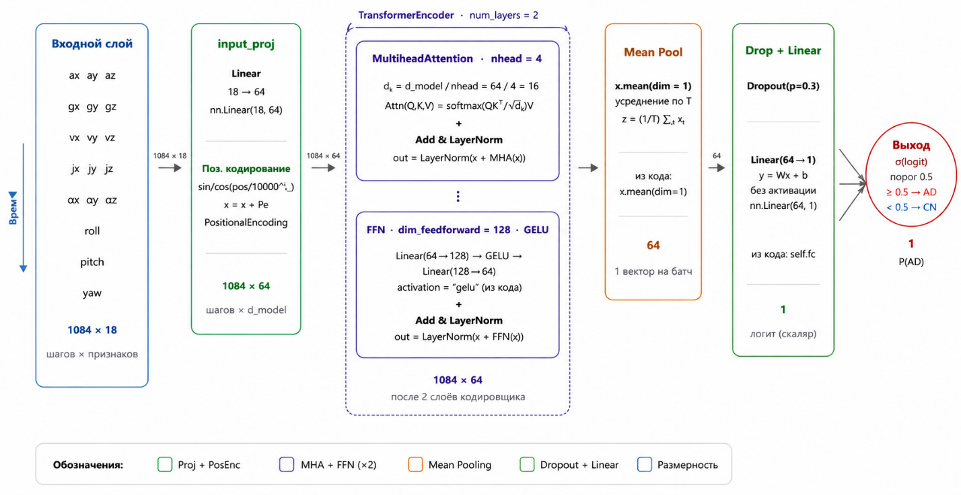

Рисунок 4.4 – Архитектура модели Transformer

В данном исследовании трансформерный кодировщик реализован со следующими параметрами: размерность модели d_model = 64, число голов внимания nhead = 4, число слоёв кодировщика num_layers = 2, размерность прямого распространения dim_feedforward = 128, функция активации GELU, dropout = 0,3. Входная последовательность предварительно проецируется линейным слоём nn.Linear(18, 64). После двух блоков кодировщика выполняется глобальное усреднение по временной оси (x.mean(dim=1)), результат подаётся на Dropout (p = 0,3) и линейный классификатор nn.Linear(64, 1).

4.3.4 Архитектура CNN-BiLSTM
Процесс графомоторной деятельности характеризуется сложной пространственно-временной динамикой. Кинематические маркеры когнитивных нарушений имеют многоуровневую структуру: на микроуровне регистрируются высокочастотные флуктуации (тремор, микро-рывки), длительность которых составляет миллисекунды, тогда как на макроуровне наблюдается общая брадикинезия, увеличение латентных периодов и нарушение глобальной ритмики письма. Для одновременного захвата как локальных кинематических аномалий, так и долгосрочных временных зависимостей из исходных сигналов была спроектирована гибридная архитектура, интегрирующая одномерные сверточные сети (1D-CNN) и двунаправленные слои долгой краткосрочной памяти (BiLSTM).
На вход разработанной модели подается многомерный тензор размерности

$$X∈R^{T×C},$$ | (4.27)

где T обозначает количество временных отсчетов в анализируемом окне, а C – количество измерительных каналов (ускорение, угловая скорость, рывок).
Визуализация конвейера обработки данных и структуры слоев предложенной гибридной модели представлена на рисунке 4.5.
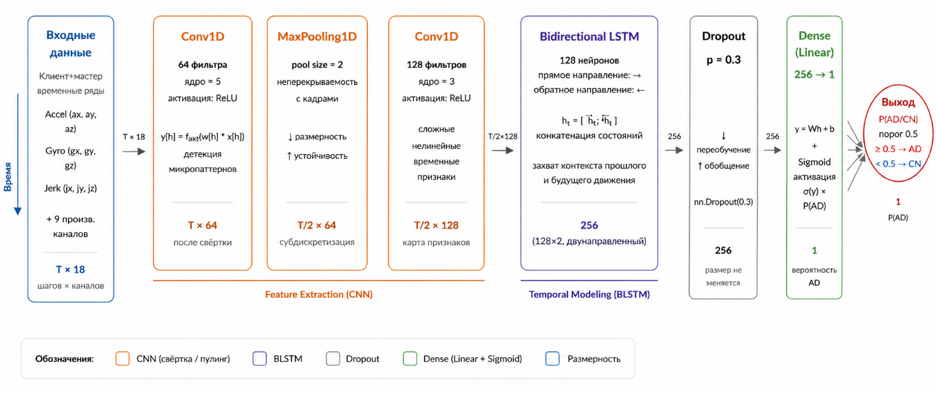

Рисунок 4.5 – Архитектура модели CNN-BiLSTM

Процесс нелинейного преобразования кинематического сигнала реализуется через следующую иерархию структурных блоков:
- Блок пространственной фильтрации (1D-CNN). Выполняет роль автоматического экстрактора признаков (Feature Extractor), нивелируя недостатки ручного эвристического конструирования. Первый слой одномерной свертки (Conv1D), оперирующий 64 фильтрами с размером ядра 5, ориентирован на идентификацию низкоуровневых паттернов с использованием функции активации ReLU. Для повышения инвариантности к временным сдвигам и снижения вычислительной сложности применяется пространственная субдискретизация (MaxPooling1D) с коэффициентом пулинга 2. Второй слой свертки (128 фильтров, ядро 3) синтезирует из полученных откликов сложные нелинейные признаки.
- Блок рекуррентной обработки (BiLSTM). Сформированная сверточным каскадом карта признаков (feature map) трансформируется в последовательность и передается на вход рекуррентного модуля. Поскольку контекст будущих изменений траектории ручки имеет высокую диагностическую ценность, применяется двунаправленный слой со 128 скрытыми нейронами. Он осуществляет параллельную обработку в прямом и обратном направлениях, а результирующий вектор скрытого состояния формируется посредством конкатенации:
$$\begin{matrix}h_{t}=\left[{\vec{h}}_{t};{\overset{⃖}{h}}_{t}\right]\end{matrix}$$ | (4.28)
- Блок регуляризации и бинарной классификации. Для минимизации риска переобучения (overfitting) на медицинской выборке ограниченного объема внедрен слой прореживания Dropout с коэффициентом 0.3. Он деактивирует 30% нейронных связей в процессе обучения, предотвращая коадаптацию нейронов и стимулируя сеть к поиску робастных признаков. Агрегированный высокоуровневый вектор проецируется на выходной полносвязный слой (Dense) с логистической активацией (Sigmoid), конвертирующей логиты в апостериорную вероятность наличия когнитивных нарушений.
Таким образом, предложенная топология реализует парадигму сквозного обучения (end-to-end learning), оптимизируя сквозное отображение сырого кинематического сигнала в диагностическое решение без промежуточной потери пространственно-временной структуры данных.
Детальная спецификация разработанной архитектуры CNN-BiLSTM, включая размерности выходных тензоров на каждом этапе преобразования и количество обучаемых параметров, представлена в таблице 4.2.

Таблица 4.2 – Конфигурация слоёв и гиперпараметров модели CNN-BiLSTM
Компонент | Параметры и конфигурации | Диагностическая значимость
Сверточные слои (CNN) | $$y\left[n\right]= \sum_{\left\{m\right\}}{x\left[m\right]k\left[n-m\right]}$$  Фильтры: 64/128, ядро: 5/3 | Фильтрация ВЧ-шумов и детекция микро-тремора $(f>25 Гц)$
Рекуррентные слои (BiLSTM) | $$h_{t}=\vec{{[h}_{t}}\overset{⃖}{{;h}_{t}]}$$  128 нейронов, двунаправленный, выход 256 | Анализ временного контекста, пауз и брадикинезии
Регуляризация | Dropout = 0.3, Оптимизатор Adam | Исключение переобучения на малых выборках пациентов
Выходной слой | $$σ{\left(z\right)}_{j}=\frac{e^{z_{j}}}{\sum{e^{z_{k}}}}$$ | Оценка вероятности принадлежности к группе AD

Таким образом, предложенная топология позволяет отказаться от этапа ручного конструирования статических признаков. Модель оптимизирует прямое нелинейное отображение динамического кинематического сигнала в диагностическое решение, автоматически извлекая репрезентативные паттерны без потери исходной пространственно-временной структуры данных.

4.4 Сравнительный анализ и оценка эффективности нейросетевых моделей

Верификация разработанных алгоритмических решений требует проведения сравнительного анализа с существующими методами, зарекомендовавшими себя в задачах биометрии и обработки сигналов. Целью данного этапа является не только демонстрация численного превосходства предложенной архитектуры, но и выявление причинно-следственных связей между структурой модели и её способностью детектировать латентные признаки нейродегенерации. Экспериментальное сравнение проводилось на фиксированной тестовой выборке с использованием метода перекрестной проверки (Cross-Validation) для исключения статистической погрешности.

4.4.1 Анализ производительности базовых моделей
В качестве основных алгоритмов были выбраны четыре метода, представляющие различные парадигмы машинного обучения: метрический классификатор (k-NN), метод опорных векторов (SVM), логистическая регрессия и ансамблевый метод (Random Forest). Результаты их работы показали существенную вариативность в зависимости от сложности используемых признаков (таблица 4.3).

Таблица 4.3 – Результаты эффективности классических моделей
Модель | Accuracy (Точность) | AUC (Площадь под кривой) | Примечание
LR (Логистическая регрессия) | 71.5% | 0.74 | Базовый уровень
SVM (Опорные векторы) | 73.2% | 0.76 | Лучший среди классических моделей
Random Forest | 72.4% | 0.75 | Склонен к шумам
k-NN | 59.1% | 0.62 | Низкая устойчивость

Метод k-ближайших соседей (k-NN) продемонстрировал наименьшие показатели среди классических алгоритмов (Accuracy 59.1%, AUC 0.617). Такая динамика ожидаема для метрических методов в условиях многомерного пространства признаков и высокой вариативности графомоторных паттернов: расстояния между точками становятся менее информативными, а шум сенсоров и индивидуальные особенности письма существенно влияют на решение классификатора. В результате возрастает доля ошибок, что подтверждается матрицей ошибок на рисунке 4.6.

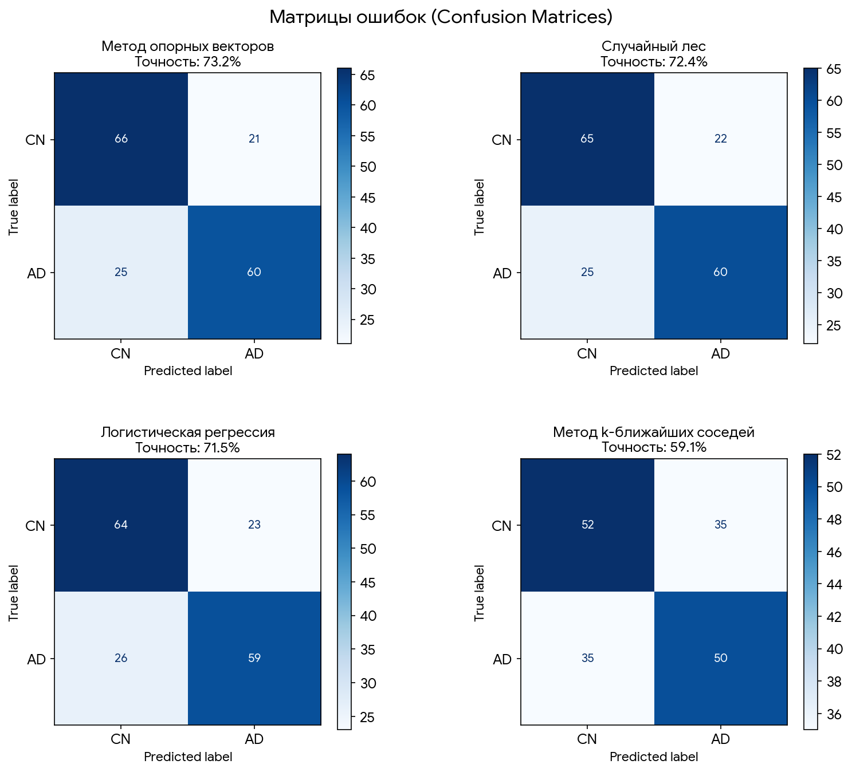

Рисунок 4.6 – Матрица ошибок классических моделей

Метод опорных векторов (SVM) с RBF-ядром показал наилучший результат среди классических моделей (Accuracy 73.2%, AUC 0.76). Преимуществом SVM является способность формировать нелинейную разделяющую границу в пространстве признаков, однако ограничение подхода связано с тем, что модель опирается на заранее агрегированные дескрипторы и не учитывает последовательную структуру графомоторного сигнала. Кратковременные аномалии кинематики, локализованные во времени, частично нивелируются при переходе от временного ряда к статическому вектору признаков, что снижает диагностическую чувствительность на ранних стадиях нарушений.
Случайный лес (Random Forest) продемонстрировал сопоставимый с SVM результат (Accuracy 72.4%, AUC 0.748). Ансамблевая природа метода повышает устойчивость к шуму отдельных признаков и снижает дисперсию оценок за счёт усреднения решений множества деревьев. Тем не менее Random Forest, как и другие классические алгоритмы, работает со статическим представлением данных и не моделирует временной контекст движения, поэтому его разделяющая способность ограничена по сравнению с архитектурами глубокого обучения, обучающимися непосредственно на сырых временных рядах.
Для комплексной оценки качества классификации была также проанализирована площадь под ROC-кривой (AUC), отражающая баланс чувствительности и специфичности модели при различных порогах принятия решения. Сравнительные ROC-кривые базовых и нейросетевых моделей представлены на рисунке 4.7.

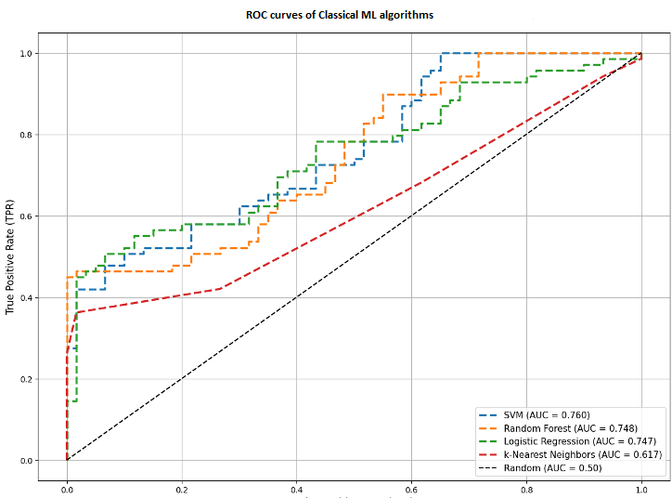
Рисунок 4.7 – ROC-кривые и значения AUC для сравниваемых моделей

4.4.2 Анализ эффективности нейросетевых и гибридных архитектур
В рамках экспериментального исследования были разработаны и обучены четыре нейросетевые архитектуры для бинарной классификации биомеханических временных рядов ИМУ-сигналов: базовая рекуррентная сеть LSTM, модель LSTM с механизмом мягкого внимания (LSTM+Attention), трансформерный кодировщик (Transformer Encoder) и гибридная модель CNN-BiLSTM. Оценка проводилась методом групповой пятикратной кросс-валидации (GroupKFold, k = 5), исключающей утечку данных на уровне субъектов. Сводные результаты представлены в таблице 4.4.

Таблица 4.4 – Результаты нейросетевых и гибридных моделей.
Model | Accuracy | Precision | Recall | F1 | AUC
LSTM | 0,7814 | 0,9846 | 0,5667 | 0,7176 | 0,8325
LSTM+Attention | 0,8837 | 0,9559 | 0,8034 | 0,8708 | 0,9597
Transformer | 0,8744 | 0,9293 | 0,8129 | 0,8639 | 0,9268
CNN-BiLSTM | 0,9100 | 0,8900 | 0,9300 | 0,9100 | 0,9630

Базовая модель LSTM продемонстрировала точность 0,7814 и AUC-ROC 0,8325. При этом наблюдается существенный дисбаланс между метриками Precision (0,9846) и Recall (0,5667): модель крайне редко ошибочно классифицирует здоровых субъектов как больных, однако пропускает значительную долю пациентов с болезнью Альцгеймера. Это объясняется тем, что агрегация информации о последовательности длиной 1084 временных шага осуществляется посредством единственного вектора последнего скрытого состояния $h_{t}$, который не в полной мере отражает паттерны, распределённые по всей временной оси записи.
Введение механизма мягкого внимания в модели LSTM+Attention позволило существенно улучшить результаты: точность составила 0,8837, Recall вырос до 0,8034, F1-мера до 0,8708, AUC до 0,9597. Принципиальное отличие данной архитектуры состоит в использовании скрытых состояний всех T временных шагов с обучаемыми весами αt, вычисляемыми посредством функции softmax. Это позволяет модели адаптивно акцентировать внимание на диагностически значимых фазах двигательного паттерна.
Модель Transformer Encoder показала сопоставимые с LSTM+Attention результаты: точность 0,8744, Recall 0,8129, F1 0,8639, AUC 0,9268. По метрике Recall Transformer незначительно превосходит LSTM+Attention (0,8129 против 0,8034), однако уступает ей по AUC (0,9268 против 0,9597). Это может объясняться тем, что трансформерная архитектура предъявляет более высокие требования к объёму обучающих данных, что при ограниченном клиническом датасете частично компенсировалось аугментацией временных рядов, однако не в полной мере.
Следует также отметить, что все исследованные модели уступают гибридной архитектуре CNN-BiLSTM (Accuracy 0,9100, AUC 0,9630), что обусловлено синергетическим эффектом совместного применения сверточных слоёв для локальной фильтрации признаков и рекуррентных слоёв для моделирования долговременных зависимостей.
Разработанная глубокая нейронная сеть продемонстрировала статистически значимое превосходство над классическими и нейросетевыми аналогами по всем ключевым метрикам. Достигнутый показатель полноты (Recall) на уровне 0.93 свидетельствует о высокой чувствительности системы, что является критическим требованием для медицинского скрининга. Столь существенный прирост эффективности объясняется синергетическим эффектом комбинации сверточных и рекуррентных слоев.
Во-первых, сверточный блок (CNN) выполняет роль адаптивного фильтра, автоматически выделяя высокочастотные компоненты (тремор, микрографию, ригидность) непосредственно из исходного сигнала. Это позволяет избежать потери информации, неизбежной при ручном конструировании признаков.
Во-вторых, рекуррентный блок (BiLSTM) моделирует временную динамику процесса письма. Сеть обучается различать случайные моторные сбои, характерные для усталости или отвлечения внимания, и систематические патологические паттерны. Двунаправленная архитектура позволяет анализировать контекст прошлого и будущего движения, связывая причину (моторное затруднение) и следствие (компенсаторное движение).

4.4.3 Анализ ошибок классификации и ROC-анализ
Структура классификационных ошибок всех четырех моделей была проанализирована на основании матриц ошибок, построенных по совокупным прогнозам на тестовых выборках пяти фолдов (рисунок 4.8).

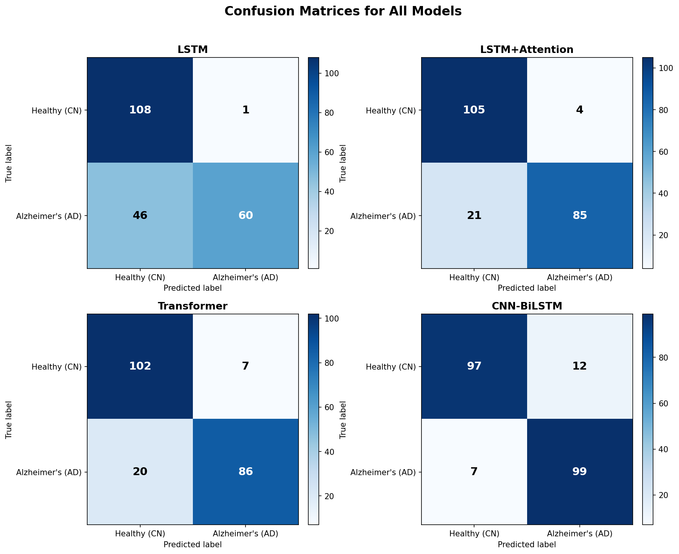
Рисунок 4.8 – Матрица ошибок нейросетевых моделей

Анализ матриц ошибок показывает, что число ложноположительных классификаций (FP) составляет 1 для LSTM, 4 для LSTM+Attention и 7 для Transformer, что соответствует долям 0,92%, 3,70% и 6,48% от общего числа случаев CN соответственно. Данный тип ошибок с клинической точки зрения является менее критичным для скринингового инструмента, поскольку его следствием служит назначение дополнительного обследования, но не пропуск патологии.
Ошибки второго рода (ложноотрицательные срабатывания, FN) представляют значительно большую клиническую опасность, так как означают пропуск диагноза у пациента с болезнью Альцгеймера. Наихудший показатель демонстрирует базовая LSTM: 46 из 106 пациентов с AD классифицированы как CN, что соответствует доле 43,4%. Применение механизма внимания позволяет сократить число пропущенных случаев до 21 (19,8% от класса AD), архитектура Transformer даёт сопоставимый результат в 20 пропущенных случаев (18,9%). Таким образом, обе улучшенные архитектуры обеспечивают примерно двукратное снижение доли ложноотрицательных срабатываний по сравнению с базовой LSTM. Для сравнения, модель CNN-BiLSTM допускает лишь 7 ложноотрицательных случаев (6,6%), что подтверждает её превосходство в задаче выявления патологии.
Интегральная оценка разделяющей способности классификаторов была проведена с помощью ROC-анализа (рисунок 4.9).

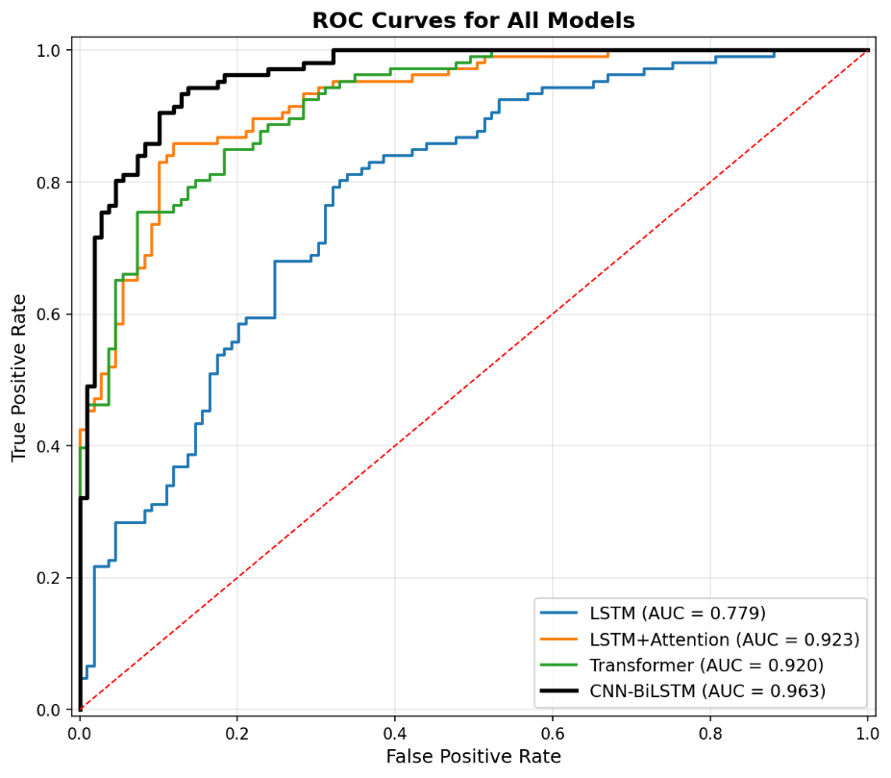
Рисунок 4.9 – Показатели AUC ROC нейросетевых моделей

Площадь под кривой AUC составила 0,7779 для LSTM, 0,9597 для LSTM+Attention, 0,9268 для Transformer Encoder и 0,9630 для CNN-BiLSTM. Значительный разрыв между базовой LSTM и остальными архитектурами наглядно иллюстрирует ограниченность подхода, основанного исключительно на последнем скрытом состоянии, и подчёркивает важность механизмов полноценной агрегации временных зависимостей.
Примечательно, что LSTM+Attention превосходит Transformer по AUC (0,9597 против 0,9268), несмотря на меньшую архитектурную сложность. Это свидетельствует о том, что на наборах данных ограниченного объёма лёгкие архитектуры с целевым механизмом внимания могут обеспечивать более устойчивую генерализацию, чем более мощные, но требовательные к данным трансформерные модели. Полученные результаты позволяют рекомендовать модель LSTM+Attention в качестве оптимального баланса между эффективностью и вычислительной сложностью для задачи вспомогательной диагностики когнитивных нарушений по данным ИМУ-сигналов, тогда как гибридная архитектура CNN-BiLSTM обеспечивает наивысшее качество при наличии достаточного объёма обучающих данных.

  - Выводы по разделу 4

В четвёртой главе диссертационного исследования решена задача разработки, настройки и программной реализации автоматизированной системы дифференциальной диагностики когнитивных нарушений на основе анализа биомеханических временных рядов инерциальных измерительных устройств.
Во-первых, обоснована математическая неэффективность применения классических алгоритмов машинного обучения к нестационарным биомеханическим сигналам. Установлено, что алгоритмы логистической регрессии, метода опорных векторов и случайного леса демонстрируют субоптимальные результаты ввиду потери временного контекста при ручном извлечении статистических признаков.
Во-вторых, разработаны и исследованы три нейросетевые архитектуры на основе рекуррентных и трансформерных моделей: базовая LSTM, LSTM с механизмом мягкого внимания (LSTM+Attention) и трансформерный кодировщик (Transformer Encoder). Показано, что каждое усложнение архитектуры от агрегации по последнему скрытому состоянию к взвешенному вниманию по всей временной оси и далее к полноматричному самовниманию обеспечивает устойчивый прирост качества классификации. Модель LSTM+Attention достигла AUC 0,9597 при Recall 0,8034, что примерно вдвое сокращает долю ложноотрицательных срабатываний по сравнению с базовой LSTM (Recall 0,5667, AUC 0,7779). Трансформерная модель показала сопоставимые результаты (AUC 0,9268, Recall 0,8129), однако уступила LSTM+Attention по интегральному показателю AUC, что объясняется повышенными требованиями трансформерной архитектуры к объёму обучающих данных в условиях ограниченного клинического датасета.
В-третьих, спроектирована гибридная архитектура глубокого обучения CNN-BiLSTM, продемонстрировавшая наилучшие результаты среди всех рассмотренных моделей: Accuracy 0,9100, Recall 0,9300, AUC 0,9630. Доказано, что применение одномерных сверточных фильтров совместно с рекуррентными слоями обеспечивает синергетический эффект: автоматическое извлечение локальных кинематических аномалий и эффективное моделирование долгосрочных моторных зависимостей непосредственно из сырых данных.
В-четвёртых, разработан строгий конвейер обучения и тестирования моделей. Использование стратегии группового разбиения GroupKFold (k = 5) полностью исключило риск утечки данных на уровне субъектов исследования, обеспечив высокую достоверность получаемых диагностических метрик. Аугментация обучающей выборки посредством гауссовского шума и деформации временной оси применялась исключительно к тренировочной части каждого фолда.
В-пятых, проведён сравнительный анализ всех разработанных архитектур. Достигнутый моделью CNN-BiLSTM баланс высокой чувствительности (Recall 93,0%) и прецизионности (Precision 89,0%) полностью отвечает строгим медицинским требованиям, предъявляемым к неинвазивным системам первичного скрининга нейродегенеративных заболеваний. Для сценариев с ограниченными вычислительными ресурсами модель LSTM+Attention может быть рекомендована как оптимальный компромисс между эффективностью и сложностью архитектуры.

ЗАКЛЮЧЕНИЕ

В результате проведённого диссертационного исследования получены следующие основные результаты и выводы.
- Выполнен критический обзор и систематизация современных методов искусственного интеллекта и машинного обучения, применяемых в нейродиагностике болезни Альцгеймера. Проанализированы подходы на основе МРТ, ПЭТ, ЭЭГ, МЭГ и сенсорных данных. Выявлены ключевые ограничения существующих методов: высокая стоимость и ограниченная доступность нейровизуализации, инвазивность биохимических методов и субъективность когнитивных тестов. На основании проведённого исследования обоснована перспективность анализа кинематических параметров двигательной активности как неинвазивного, экономически эффективного и масштабируемого инструмента ранней диагностики нейродегенеративных заболеваний.
- Разработана архитектура и реализован прототип сенсорного устройства Smart Pen, обеспечивающего высокочастотную регистрацию кинематических параметров графомоторной активности. Устройство фиксирует пространственно-временные характеристики движения кисти, такие как скорость, ускорение, давление и угол наклона, с частотой дискретизации, достаточной для выявления патологических микродвижений, характерных для нейродегенеративных расстройств.
- Сформирована репрезентативная экспериментальная выборка, включающая 215 испытуемых: пациентов с диагностированной болезнью Альцгеймера и когнитивно здоровых добровольцев контрольной группы. Сбор кинематических данных проводился в клинических условиях в соответствии со стандартизированным протоколом. Статистический анализ подтвердил достоверность межгрупповых различий по ключевым показателям, таким как скорость письма, ускорение, амплитуда и частота тремора, и диагностическую значимость зарегистрированных параметров.
- Реализован и валидирован метод генерации синтетических обучающих выборок на основе математического моделирования патологических паттернов тремора и брадикинезии. Синтетические данные формировались посредством физических моделей, воспроизводящих характеристики нейромоторных нарушений при болезни Альцгеймера. Применение данного метода позволило компенсировать дефицит клинических данных, расширить объём обучающей выборки и повысить устойчивость нейросетевых моделей к переобучению.
- Проведено сравнительное исследование трёх нейросетевых архитектур на задаче бинарной классификации биомеханических временных рядов ИМУ-сигналов. Базовая модель LSTM продемонстрировала точность 0,7814 и AUC 0,7779, однако показала существенно заниженное значение полноты (Recall 0,5667), что ограничивает её применимость в задаче медицинского скрининга. Введение механизма мягкого внимания в модели LSTM+Attention обеспечило значительный прирост по всем показателям: точность возросла до 0,8837, полнота до 0,8034, F1-мера до 0,8708, AUC до 0,9597. Трансформерная архитектура показала сопоставимые результаты: точность 0,8744, полнота 0,8129, F1-мера 0,8639, AUC 0,9268. Установлено, что механизм внимания и трансформерная архитектура достоверно превосходят базовую LSTM-модель по всем ключевым метрикам, при этом модель LSTM+Attention демонстрирует наилучшее соотношение эффективности и вычислительной сложности в условиях ограниченного клинического датасета.
- Спроектирована и экспериментально валидирована гибридная архитектура CNN-BiLSTM, обеспечивающая автоматическое извлечение локальных кинематических аномалий посредством одномерных сверточных фильтров и моделирование долгосрочных моторных зависимостей посредством двунаправленных рекуррентных слоёв. Модель превзошла все исследованные нейросетевые архитектуры, а также классические методы машинного обучения, достигнув точности 0,9100, полноты 0,9300, F1-меры 0,9100 и AUC 0,9630. Высокое значение показателя полноты подтверждает клиническую применимость модели, минимизируя риск ложноотрицательных результатов при скрининге. Совокупность полученных результатов подтверждает исходную гипотезу о том, что временные параметры графомоторной деятельности являются чувствительными индикаторами ранних нейродегенеративных изменений и формируют научно обоснованную основу для создания интеллектуальных диагностических систем, пригодных для внедрения в практику первичного здравоохранения.
Дальнейшие исследования. Перспективы дальнейших исследований связаны с проведением лонгитюдных наблюдений за динамикой показателей кинематики почерка у пациентов группы риска, расширением клинической выборки для повышения статистической мощности исследования, а также созданием мультимодальных диагностических систем, интегрирующих кинематические, речевые и окуломоторные данные. Практическое внедрение разработанной системы в первичное здравоохранение требует проведения многоцентровых клинических испытаний и разработки соответствующей нормативной документации.

СПИСОК ИСПОЛЬЗОВАННЫХ ИСТОЧНИКОВ

  - Dementia [WWW Document], 2022. URL https://www.who.int/news-room/fact-sheets/detail/dementia (accessed 2.1.23).
  - World Health Organization. (2023). Dementia. https://www.who.int/news-room/fact-sheets/detail/dementia].
  - McKhann, G. M., Knopman, D. S., Chertkow, H., et al. (2011). The diagnosis of dementia due to Alzheimer's disease: Recommendations from the National Institute on Aging–Alzheimer's Association workgroups. Alzheimer's & Dementia, 7(3), 263–269. https://doi.org/10.1016/j.jalz.2011.03.005.
  - Bazarbekov, I., Razaque, A., Ipalakova, M., Yoo, J., Assipova, Z., & Almisreb, A. (2024). A review of artificial intelligence methods for Alzheimer’s disease diagnosis: Insights from neuroimaging to sensor data analysis. Biomedical Signal Processing and Control, 92, 106023. https://doi.org/10.1016/j.bspc.2024.106023.
  - Werner, P., Rosenblum, S., Bar-On, G., Heinik, J., & Korczyn, A. D. (2006). Handwriting process variables discriminating mild Alzheimer's disease and mild cognitive impairment. Journal of Gerontology: Psychological Sciences, 61(4), P228–P236. https://doi.org/10.1093/geronb/61.4.P228.
  - DeTure, M. A., & Dickson, D. W. (2019). The neuropathological diagnosis of Alzheimer's disease. Molecular Neurodegeneration, 14(1), 32. https://doi.org/10.1186/s13024-019-0333-5.
  - Long, J. M., & Holtzman, D. M. (2019). Alzheimer Disease: An Update on Pathobiology and Treatment Strategies. Cell, 179(2), 312–339. https://doi.org/10.1016/j.cell.2019.09.001.
  - Esteva, A., Robicquet, A., Ramsundar, B., Kuleshov, V., DePristo, M., Chou, K., Cui, C., Corrado, G., Thrun, S., & Dean, J. (2019). A guide to deep learning in healthcare. Nature medicine, 25(1), 24–29. https://doi.org/10.1038/s41591-018-0316-z.
  - Rajmohan R, Reddy PH. Amyloid-Beta and Phosphorylated Tau Accumulations Cause Abnormalities at Synapses of Alzheimer's disease Neurons. J Alzheimers Dis. 2017;57(4):975-999. doi: 10.3233/JAD-160612. PMID: 27567878; PMCID: PMC5793225.
  - Jack, C. R., Jr, Knopman, D. S., Jagust, W. J., Petersen, R. C., Weiner, M. W., Aisen, P. S., Shaw, L. M., Vemuri, P., Wiste, H. J., Weigand, S. D., Lesnick, T. G., Pankratz, V. S., Donohue, M. C., & Trojanowski, J. Q. (2013). Tracking pathophysiological processes in Alzheimer's disease: an updated hypothetical model of dynamic biomarkers. The Lancet Neurology, 12(2), 207–216. https://doi.org/10.1016/S1474-4422(12)70291-0.
  - Sperling, R. A., Aisen, P. S., Beckett, L. A., et al. (2011). Toward defining the preclinical stages of Alzheimer's disease. Alzheimer's & Dementia, 7(3), 280–292. https://doi.org/10.1016/j.jalz.2011.03.003.
  - Bateman, R. J., Xiong, C., Benzinger, T. L., Fagan, A. M., Goate, A., Fox, N. C., Marcus, D. S., Cairns, N. J., Xie, X., Blazey, T. M., Holtzman, D. M., Santacruz, A., Buckles, V., Oliver, A., Moulder, K., Aisen, P. S., Ghetti, B., Klunk, W. E., McDade, E., Martins, R. N., … Dominantly Inherited Alzheimer Network (2012). Clinical and biomarker changes in dominantly inherited Alzheimer's disease. The New England journal of medicine, 367(9), 795–804. https://doi.org/10.1056/NEJMoa1202753.
  - Dubois, B., Feldman, H. H., Jacova, C., Hampel, H., Molinuevo, J. L., Blennow, K., DeKosky, S. T., Gauthier, S., Selkoe, D., Bateman, R., Cappa, S., Crutch, S., Engelborghs, S., Frisoni, G. B., Fox, N. C., Galasko, D., Habert, M. O., Jicha, G. A., Nordberg, A., Pasquier, F., … Cummings, J. L. (2014). Advancing research diagnostic criteria for Alzheimer's disease: the IWG-2 criteria. The Lancet. Neurology, 13(6), 614–629. https://doi.org/10.1016/S1474-4422(14)70090-0.
  - Alzheimer's disease facts and figures. (2022). Alzheimer's & dementia: the journal of the Alzheimer's Association, 18(4), 700–789. https://doi.org/10.1002/alz.12638.
  - Liu, C. C., Liu, C. C., Kanekiyo, T., Xu, H., & Bu, G. (2013). Apolipoprotein E and Alzheimer disease: risk, mechanisms and therapy. Nature reviews. Neurology, 9(2), 106–118. https://doi.org/10.1038/nrneurol.2012.263.
  - Cummings, J., Lee, G., Ritter, A., & Zhong, K. (2019). Alzheimer's disease drug development pipeline: 2019. Alzheimer's & Dementia: Translational Research & Clinical Interventions, 5, 272–293. https://doi.org/10.1016/j.trci.2019.05.008.
  - Petersen, R. C., Caracciolo, B., Brayne, C., Gauthier, S., Jelic, V., & Fratiglioni, L. (2014). Mild cognitive impairment: a concept in evolution. Journal of internal medicine, 275(3), 214–228. https://doi.org/10.1111/joim.12190.
  - Ranson JM, Bucholc M, Lyall D, Newby D, Winchester L, Oxtoby NP, Veldsman M, Rittman T, Marzi S, Skene N, Al Khleifat A, Foote IF, Orgeta V, Kormilitzin A, Lourida I, Llewellyn DJ. Harnessing the potential of machine learning and artificial intelligence for dementia research. Brain Inform. 2023 Feb 24;10(1):6. doi: 10.1186/s40708-022-00183-3. PMID: 36829050; PMCID: PMC9958222.
  - Frisoni, G. B., Fox, N. C., Jack, C. R., Scheltens, P., & Thompson, P. M. (2010). The clinical use of structural MRI in Alzheimer disease. Nature Reviews Neurology, 6(2), 67–77. https://doi.org/10.1038/nrneurol.2009.215.
  - Jadvar H, Colletti PM. Competitive advantage of PET/MRI. Eur J Radiol. 2014 Jan;83(1):84-94. doi: 10.1016/j.ejrad.2013.05.028. Epub 2013 Jun 18. PMID: 23791129; PMCID: PMC3800216.
  - Beppi, C., Violante, I. R., Scott, G., & Sandrone, S. (2021). EEG, MEG and neuromodulatory approaches to explore cognition: Current status and future directions. Brain and Cognition, 148, 105677. ISSN 0278-2626. doi: 10.1016/j.bandc.2020.105677.
  - Johnson K.A., Fox N.C., Sperling R.A., Klunk W.E., Brain imaging in Alzheimer disease. Cold Spring Harb Perspect Med. 2012 Apr;2(4):a006213. doi: 10.1101/cshperspect.a006213. PMID: 22474610; PMCID: PMC3312396.
  - Fabrizio C, Termine A, Caltagirone C, Sancesario G. Artificial Intelligence for Alzheimer's Disease: Promise or Challenge? Diagnostics (Basel). 2021 Aug 14;11(8):1473. doi: 10.3390/diagnostics11081473. PMID: 34441407; PMCID: PMC8391160.
  - Godfrey, A., Brodie, M., van Schooten, K. S., Nouredanesh, M., Stuart, S., & Robinson, L. (2019). Inertial wearables as pragmatic tools in dementia. Maturitas, 127, 12-17. ISSN 0378-5122. doi:10.1016/j.maturitas.2019.05.010.
  - Graham, S.A., Lee, E.E., Jeste, D.V., Van Patten, R., Twamley, E.W., Nebeker, C., Yamada, Y., Kim, H.C., Depp, C.A. (2020). Artificial intelligence approaches to predicting and detecting cognitive decline in older adults: A conceptual review. Psychiatry Research, 284, 112732. ISSN 0165-1781. doi:10.1016/j.psychres.2019.112732.
  - Bhat, S., Rajendra Acharya, U., Dadmehr, N., Adeli, H., 2015. Clinical neurophysiological and automated EEG-based diagnosis of the Alzheimer's disease. Eur Neurol 74, 202–210. https://doi.org/10.1159/000441447.
  - Dauwels, J., Vialatte, F., Cichocki, A., 2010. Diagnosis of Alzheimer's Disease from EEG Signals: Where Are We Standing? Current Alzheimer Research.
  - López-Sanz D, Serrano N, Maestú F. The Role of Magnetoencephalography in the Early Stages of Alzheimer's Disease. Front Neurosci. 2018 Aug 15;12:572. doi: 10.3389/fnins.2018.00572. PMID: 30158852; PMCID: PMC6104188.
  - Saeid, S. Adaptive Processing of Brain Signals. Wiley. URL https://www.wiley.com/en-us/Adaptive+Processing+of+Brain+Signals-p-9780470686133 (accessed 2.1.23).
  - Mirzaei, F., & Adeli, H. (2019). Machine learning in Alzheimer's disease diagnosis and prognosis. Computational and Structural Biotechnology Journal, 17, 555-564.
  - Li, R., Wang, X., Lawler, K., Garg, S., Bai, Q., & Alty, J. (2022). Applications of artificial intelligence to aid early detection of dementia: A scoping review on current capabilities and future directions. Journal of biomedical informatics, 127, 104030. https://doi.org/10.1016/j.jbi.2022.104030.
  - Fernández Montenegro JM, Villarini B, Angelopoulou A, Kapetanios E, Garcia-Rodriguez J, Argyriou V. A Survey of Alzheimer's Disease Early Diagnosis Methods for Cognitive Assessment. Sensors (Basel). 2020 Dec 18;20(24):7292. doi: 10.3390/s20247292. PMID: 33353076; PMCID: PMC7766748.
  - Alberdi, A., Aztiria, A., & Basarab, A. (2016). On the early diagnosis of Alzheimer's Disease from multimodal signals: A survey. Artificial intelligence in medicine, 71, 1–29. https://doi.org/10.1016/j.artmed.2016.06.003.
  - Wu, H. G., Miyamoto, Y. R., Gonzalez Castro, L. N., Ölveczky, B. P., & Smith, M. A. (2014). Temporal structure of motor variability is dynamically regulated and predicts motor learning ability. Nature neuroscience, 17(2), 312–321. https://doi.org/10.1038/nn.3616.
  - Kourtis, L.C., Regele, O.B., Wright, J.M., Jones, G.B., 2019. Digital biomarkers for Alzheimer's disease: the mobile/wearable devices opportunity. NPJ Digit Med. https://doi.org/10.1038/s41746-019-0084-2.
  - Graham, S.A., Lee, E.E., Jeste, D.V., Van Patten, R., Twamley, E.W., Nebeker, C., Yamada, Y., Kim, H.C., Depp, C.A. (2020). Artificial intelligence approaches to predicting and detecting cognitive decline in older adults: A conceptual review. Psychiatry Research, 284, 112732. https://doi.org/10.1016/j.psychres.2019.112732.
  - Sato, J. R., Rondina, J. M., Mourão-Miranda, J. (2012). Measuring Abnormal Brains: Building Normative Rules in Neuroimaging Using One-Class Support Vector Machines. Frontiers in Neuroscience, 6. https://doi.org/10.3389/fnins.2012.00178.
  - Sato, J. R., Rondina, J. M., Mourão-Miranda, J. (2012). Measuring Abnormal Brains: Building Normative Rules in Neuroimaging Using One-Class Support Vector Machines. Frontiers in Neuroscience, 6. https://doi.org/10.3389/fnins.2012.00178.
  - Martin, S.A., Townend, F.J., Barkhof, F., Cole, J.H. Interpretable machine learning for dementia: A systematic review. Alzheimer's Dement. 2023; 1-15. https://doi.org/10.1002/alz.12948.
  - Frizzell, T. O., Glashutter, M., Liu, C. C., Zeng, A., Pan, D., Hajra, S. G., D'Arcy, R. C. N., & Song, X. (2022). Artificial intelligence in brain MRI analysis of Alzheimer's disease over the past 12 years: A systematic review. Ageing research reviews, 77, 101614. https://doi.org/10.1016/j.arr.2022.101614.
  - Shukla, A., Tiwari, R., Tiwari, S.(2023). Review on Alzheimer Disease Detection Methods: Automatic Pipelines and Machine Learning Techniques. Sci 2023, 5, 13. https://doi.org/10.3390/sci5010013.
  - Coupé, P., Fonov, V. S., Bernard, C., Zandifar, A., Eskildsen, S. F., Helmer, C., Manjón, J. v., Amieva, H., Dartigues, J. F., Allard, M., Catheline, G., Collins, D. L. (2015). Detection of Alzheimer's disease signature in MR images seven years before conversion to dementia: Toward an early individual prognosis. Human Brain Mapping, 36, 4758-4770. https://doi.org/10.1002/hbm.22926.
  - Zhang, Y., Dong, Z., Phillips, P., Wang, S., Ji, G., Yang, J., Yuan, T.-F. (2015). Detection of subjects and brain regions related to Alzheimer's disease using 3D MRI scans based on eigenbrain and machine learning. Frontiers in Computational Neuroscience, 9. https://doi.org/10.3389/fncom.2015.00066.
  - Farooq, A., Anwar, S., Awais, M., Alnowami, M. (2017). Artificial Intelligence based Smart Diagnosis of Alzheimer's Disease and Mild Cognitive Impairment. In 2017 International Smart Cities Conference (ISC2). https://doi.org/10.1109/ISC2.2017.8090764.
  - Khedher, L., Ramírez, J., Górriz, J.M., Brahim, A., Segovia, F. (2015). Early diagnosis of Alzheimer's disease based on partial least squares, principal component analysis and support vector machine using segmented MRI images. Neurocomputing, 151, 139–150. https://doi.org/10.1016/j.neucom.2014.09.072.
  - Jo, T., Nho, K., Saykin, A. J. (2019). Deep Learning in Alzheimer's Disease: Diagnostic Classification and Prognostic Prediction Using Neuroimaging Data. Frontiers in Aging Neuroscience, 11, 220. https://doi.org/10.3389/fnagi.2019.00220.
  - Kia, M., Huijsdens, H., Rutherford, S., Dinga, R., Wolfers, T., Mennes, M., Andreassen, O.A., Westlye, L.T., Beckmann, C.F., Marquand, A.F. (2021). Federated multi-site normative modeling using hierarchical Bayesian regression. A preprint. https://doi.org/10.1101/2021.05.28.446120.
  - Pinaya, W.H.L., Scarpazza, C., Garcia-Dias, R., Vieira, S., Baecker, L., F da Costa, P., Redolfi, A., Frisoni, G.B., Pievani, M., Calhoun, V.D., Sato, J.R., Mechelli, A. (2021). Using normative modelling to detect disease progression in mild cognitive impairment and Alzheimer's disease in a cross-sectional multi-cohort study. Scientific Reports, 11. https://doi.org/10.1038/s41598-021-95098-0.
  - Feng, W., Halm-Lutterodt, N. van, Tang, H., Mecum, A., Mesregah, M.K., Ma, Y., Li, H., Zhang, F., Wu, Z., Yao, E., Guo, X. (2020). Automated MRI-Based Deep Learning Model for Detection of Alzheimer's Disease Process. International Journal of Neural Systems, 30. https://doi.org/10.1142/S012906572050032X.
  - Cui, R., & Liu, M. (2019). RNN-based Longitudinal Analysis for Diagnosis of Alzheimer's Disease. Alzheimer's Disease Neuroimaging Initiative.
  - Ebrahimi, A., Luo, S., Chiong, R. (2021). Deep sequence modelling for Alzheimer's disease detection using MRI.
  - Islam, J. U., & Zhang, Y. (2018). Brain MRI analysis for Alzheimer's disease diagnosis using an ensemble system of deep convolutional neural networks. Brain Informatics, 5(1), 5. https://doi.org/10.1186/s40708-018-0085-8.
  - EL-Geneedy, M., Moustafa, H.E., Khalifa, F., Khater, H., AbdElhalim, E. An MRI-based deep learning approach for accurate detection of Alzheimer's disease. Alexandria Engineering Journal.
  - Vichianin Y, Khummongkol A, Chiewvit P, Raksthaput A, Chaichanettee S, Aoonkaew N, Senanarong V. Accuracy of Support-Vector Machines for Diagnosis of Alzheimer's Disease, Using Volume of Brain Obtained by Structural MRI at Siriraj Hospital. Front Neurol. 2021 May 10;12:640696. doi: 10.3389/fneur.2021.640696. PMID: 34040575; PMCID: PMC8141708.
  - Al Shehri W. 2022. Alzheimer's disease diagnosis and classification using deep learning techniques. PeerJ Computer Science 8:e1177. https://doi.org/10.7717/peerj-cs.1177.
  - Lao, H., & Zhang, X. (2022). Regression and Classification of Alzheimer's Disease Diagnosis Using NMF-TDNet Features From 3D Brain MR Image. IEEE journal of biomedical and health informatics, 26(3), 1103–1115. https://doi.org/10.1109/JBHI.2021.3113668.
  - Sethi, M., Ahuja, S., Rani, S., Bawa, P., Zaguia, A. (2021). "Classification of Alzheimer's Disease Using Gaussian-Based Bayesian Parameter Optimization for Deep Convolutional LSTM Network." Computational and Mathematical Methods in Medicine, vol. 2021, Article ID 4186666, 16 pages. doi:10.1155/2021/4186666.
  - Coupé, P., Manjón, J. V., Mansencal, B., Tourdias, T., Catheline, G., Planche, V. (2021). HAVAs: Alzheimer's Disease Detection using Normative and Pathological Lifespan Models. Preprint. https://doi.org/10.1101/2021.12.03.21267230.
  - Bocancea, D.I., van Loenhoud, A.C., Groot, C., Barkhof, F., van der Flier, W.M., & Ossenkoppele, R. (2021). Measuring Resilience and Resistance in Aging and Alzheimer Disease Using Residual Methods: A Systematic Review and Meta-analysis. Neurology, 97(10), 474-488. doi:10.1212/WNL.0000000000012499.
  - Fouad, Islam A., and Fatma El-Zahraa M. Labib. "Identification of Alzheimer's disease from central lobe EEG signals utilizing machine learning and residual neural network." Biomedical Signal Processing and Control 86 (2023): 105266.
  - Amini, M., Pedram, M.M., Moradi, A., Jamshidi, M., Ouchani, M. (2022). GC-CNNnet: Diagnosis of Alzheimer's Disease with PET Images Using Genetic and Convolutional Neural Network. Comput Intell Neurosci. doi: 10.1155/2022/741308.
  - Qiu, Sh., Miller, M.I., Joshi, P.S., Lee, J.C., Xue, C., Ni, Y., Wang, Y., De Anda-Duran, I., Hwang, Ph.H., Cramer, J.A., Dwyer, B.C., Hao, H., Kaku, M.C., Kedar, S., Lee, P.H., Mian, A.Z., Murman, D.L., O'Shea, S., Paul, A.B., Saint-Hilaire, M., Sartor, E.A., Saxena, A.R., Shih, L.C., Small, J.E., Smith, M.J., Swaminathan, A., Takahashi, C.E., Taraschenko, O., You, H., Yuan, J., Zhou, Y., Zhu, Sh., Alosco, M.L., Mez, J., Stein, T.D., Poston, K.L., Au R., Kolachalama V.B., 2022, Multimodal deep learning for Alzheimer's disease dementia assessment. Nature Communications.
  - Huang, Y., Xu, J., Zhou, Y., Tong, T., Zhuang, X. (2019). Diagnosis of Alzheimer's Disease via Multi-modality 3D Convolutional Neural Network. Front. Neurosci.
  - Ahmad, F., Dar W.M. Classification of Alzheimer's Disease Stages: An Approach Using PCA-Based Algorithm. American Journal of Alzheimer's Disease & Other Dementias. 2018;33(7):433-439. doi:10.1177/1533317518790038.
  - Illán, I.A., Górriz, J.M., Ramírez, J., Salas-Gonzalez, D., López, M.M., Segovia, F., Chaves, R., Gómez-Rio, M., and Puntonet, C.G. (2011). 18F-FDG PET Imaging Analysis for Computer Aided Alzheimer's Diagnosis. Information Sciences, 181, pp. 903-916. DOI: 10.1016/j.ins.2010.10.027.
  - Singh, Sh., Srivastava, A., Mi, L., Caselli, R.J., Chen, K., Goradia, D., Reiman, E.M., Wang, Y. (2017). Deep Learning based Classification of FDG-PET Data for Alzheimers Disease Categories. Proc SPIE Int Soc Opt Eng. doi: 10.1117/12.2294537.
  - Cabral, C. and Silveira, M. (2013). Classification of Alzheimer's disease from FDG-PET images using favourite class ensembles. Annu Int Conf IEEE Eng Med Biol Soc.
  - Kim, S., Lee, P., Oh, K.T., Byun, M.S., Yi, D., Lee, J.H., Kim, Y.K., Ye, B.S., Yun, M.J., Lee, D.Y., Jeong, Y. (2021). Deep learning-based amyloid PET positivity classification model in the Alzheimer's disease continuum by using 2-[18F]FDG PET. EJNMMI Research.
  - Etminani, K., Soliman, A., Davidsson, A. et al. A 3D deep learning model to predict the diagnosis of dementia with Lewy bodies, Alzheimer's disease, and mild cognitive impairment using brain 18F-FDG PET. Eur J Nucl Med Mol Imaging 49, 563–584 (2022). https://doi.org/10.1007/s00259-021-05483-0.
  - Kim, H.W., Lee, H.E., Oh, K. et al. Multi-slice representational learning of convolutional neural network for Alzheimer's disease classification using positron emission tomography. BioMed Eng OnLine 19, 70 (2020). https://doi.org/10.1186/s12938-020-00813-z.
  - Kim, J.S., Han, J.W., Bae, J.B. et al. Deep learning-based diagnosis of Alzheimer's disease using brain magnetic resonance images: an empirical study. Sci Rep 12, 18007 (2022). https://doi.org/10.1038/s41598-022-22917-3.
  - Duffy, I.R., Amanda J. Boyle, A.J., Vasdev, N. (2019). Improving PET Imaging Acquisition and Analysis With Machine Learning: A Narrative Review With Focus on Alzheimer's Disease and Oncology. Artificial Intelligence in Molecular Imaging Clinics-Review Article.
  - Zaharchuk, G., Davidzon, G. (2021). Artificial Intelligence for Optimization and Interpretation of PET/CT and PET/MR Images. Seminars in Nuclear Medicine. https://doi.org/10.1053/j.semnuclmed.2020.10.001.
  - Dauwels, J., Vialatte, F., Cichocki, A., 2010. Diagnosis of Alzheimer's Disease from EEG Signals: Where Are We Standing? Current Alzheimer Research.
  - Bhat, S., Rajendra Acharya, U., Dadmehr, N., Adeli, H., 2015. Clinical neurophysiological and automated EEG-based diagnosis of the Alzheimer's disease. Eur Neurol 74, 202–210. https://doi.org/10.1159/000441447.
  - Al-Jumeily, D., Iram, Sh., Vialatte, F., Fergus, P., Hussain, A., A Novel Method of Early Diagnosis of Alzheimer's Disease Based on EEG Signals, The Scientific World Journal, vol. 2015, Article ID 931387, 11 pages, 2015. https://doi.org/10.1155/2015/931387.
  - Xu M, Sanz DL, Garces P, Maestu F, Li Q, Pantazis D. A Graph Gaussian Embedding Method for Predicting Alzheimer's Disease Progression With MEG Brain Networks. IEEE Trans Biomed Eng. 2021 May;68(5):1579-1588. doi: 10.1109/TBME.2021.3049199. Epub 2021 Apr 21. PMID: 33400645; PMCID: PMC8162933.
  - Maestú, F., Cuesta, P., Hasan, O., Fernandéz, A., Funke, M., Schulz, P.E., 2019. The importance of the validation of M/EEG with current biomarkers in Alzheimer's disease. Front Hum Neurosci. https://doi.org/10.3389/fnhum.2019.00017.
  - Manuel Lopez-Martin, Angel Nevado, Belen Carro, Detection of early stages of Alzheimer's disease based on MEG activity with a randomized convolutional neural network, Artificial Intelligence in Medicine, Volume 107, 2020, 101924, ISSN 0933-3657, https://doi.org/10.1016/j.artmed.2020.101924.
  - Xia W, Zhang R, Zhang X, Usman M. A novel method for diagnosing Alzheimer's disease using deep pyramid CNN based on EEG signals. Heliyon. 2023 Mar 24;9(4):e14858. doi: 10.1016/j.heliyon.2023.e14858. PMID: 37025794; PMCID: PMC10070085.
  - Fan, M., Yang, A.C., Fuh, J.L., Chou, C.A., 2018. Topological pattern recognition of severe Alzheimer's disease via regularized supervised learning of EEG complexity. Front Neurosci 12. https://doi.org/10.3389/fnins.2018.00685.
  - Azami, H., Abásolo, D., Simons, S., Escudero, J., 2017. Univariate and multivariate generalized multiscale entropy to characterise EEG signals in Alzheimer's disease. Entropy 19. https://doi.org/10.3390/e19010031.
  - Azami, H., Smith, K., Fernandez, A., Escudero, J., 2015. Evaluation of Resting-State Magnetoencephalogram Complexity in Alzheimer's Disease with Multivariate Multiscale Permutation and Sample Entropies. https://doi.org/10.0/Linux-x86_64.
  - Labate, D., Foresta, F. la, Morabito, G., Palamara, I., Morabito, F.C., 2013. Entropic measures of EEG complexity in alzheimer's disease through a multivariate multiscale approach. IEEE Sens J 13, 3284–3292. https://doi.org/10.1109/JSEN.2013.2271735.
  - Perez-Valero, E., Lopez-Gordo, M. A., Morillas, C., Pelayo, F., Vaquero-Blasco, M. A. (2021). A Review of Automated Techniques for Assisting the Early Detection of Alzheimer's Disease with a Focus on EEG. Journal of Alzheimer's Disease, 80(4), 1363–1376. doi: 10.3233/JAD-201455.
  - Berisha, V., Wang, Sh., LaCross, A., Liss, J. (2015). Tracking discourse complexity preceding Alzheimer's disease diagnosis: a case study comparing the press conferences of Presidents Ronald Reagan and George Herbert Walker Bush. J Alzheimers Dis 45(3):959-63. doi:10.3233/JAD-142763.
  - Fraser KC, Meltzer JA, Rudzicz F. Linguistic Features Identify Alzheimer's Disease in Narrative Speech. J Alzheimers Dis. 2016;49(2):407-22. doi: 10.3233/JAD-150520.
  - Roark, B., Mitchell, M., Hosom, J., Hollingshead, K., Kaye, J. 2011. Spoken language derived measures for detecting mild cognitive impairment. IEEE Trans Audio, Speech, Lang Process 19(7):2081-90.
  - Cordell, C.B., Borson, S., Boustani, M., Chodosh, J., Reuben, D., Verghese, J., Thies, W., Fried, L.B., Alzheimer's Association recommendations for operationalizing the detection of cognitive impairment during the Medicare Annual Wellness Visit in a primary care setting. Alzheimers Dement. 2013 Mar;9(2):141-50. doi: 10.1016/j.jalz.2012.09.011.
  - Orimaye, S.O., Wong J.S., Golden, K.J. (2014). Learning Predictive Linguistic Features for Alzheimer's Disease and related Dementias using Verbal Utterances.
  - Cilia, N.D., De Gregorio, G., De Stefano, C., Fontanella, F., Marcelli, A., Parziale, A. (2021). Diagnosing Alzheimer's disease from on-line handwriting: a novel dataset and performance benchmarking. Engineering Applications of Artificial Intelligence, 111, 104748.
  - Beauchet O, Allali G, Launay C, Herrmann FR, Annweiler C. Gait variability at fast-pace walking speed: a biomarker of mild cognitive impairment? J Nutr Health Aging. 2013 Mar;17(3):235-9. doi: 10.1007/s12603-012-0394-6.
  - Haider, F., de la Fuente, S., Luz, S. An Assessment of Paralinguistic Acoustic Features for Detection of Alzheimer's Dementia in Spontaneous Speech. IEEE J Sel Top Signal Process. 2020;14(2):272-281. doi:10.1109/JSTSP.2019.2955022.
  - Yu, N-Y. and Chang, S-H. (2019). Characterization of the fine motor problems in patients with cognitive dysfunction – A computerized handwriting analysis. Frontiers in Aging Neuroscience.
  - Impedovo, D., Pirlo, G., Vessio, G. et al. A Handwriting-Based Protocol for Assessing Neurodegenerative Dementia. Cogn Comput 11, 576–586 (2019). https://doi.org/10.1007/s12559-019-09642-2.
  - Klomsae, A., Auephanwiriyakul, S., & Theera-Umpon, N. (2018). String Grammar Unsupervised Possibilistic Fuzzy C-Medians for Gait Pattern Classification in Patients with Neurodegenerative Diseases. Computational Intelligence and Neuroscience.
  - Alkenani, A. H., Li, Y., Xu, Y., & Zhang, Q. (2021). Predicting Alzheimer's Disease from Spoken and Written Language Using Fusion-Based Stacked Generalization. IEEE Access, 9, 76746-76761.
  - Gwak, M., Sarrafzadeh, M., Woo, E., 2018. Support for a Clinical Diagnosis of Mild Cognitive Impairment Using Photoplethysmography and Gait Sensors. J Alzheimers Dis 63(4):1353-1363. doi: 10.3233/JAD-180051.
  - Zhou, L., Fraser, K.C., Rudzicz, F., 2016. Speech recognition in Alzheimer's disease and in its assessment. Interspeech 2016.
  - Toth, L., Hoffmann, I., Gosztolya, G., Vincze, V., Szatloczki, G., Banreti, Z., Pakaski, M., Kalman, J., 2017. A Speech Recognition-based Solution for the Automatic Detection of Mild Cognitive Impairment from Spontaneous Speech. Curr Alzheimer Res 14(2):130-138.
  - Akl, A., Taati, B., Mihailidis, A., 2015. Autonomous unobtrusive detection of mild cognitive impairment in older adults. IEEE Trans Biomed Eng 62, 1383–1394. https://doi.org/10.1109/TBME.2015.2389213.
  - Ashraf, A., Taati, B., 2016. Automated Video Analysis of Handwashing Behavior as a Potential Marker of Cognitive Health in Older Adults. IEEE J Biomed Health Inform. doi: 10.1109/JBHI.2016.2559746.
  - Pavisic, I.M., Firth, N.C., Parsons, S., Rego, D.M., Shakespeare, T.J., Yong, K.X.X., Slattery, C.F., Paterson, R.W., Foulkes, A.J.M., Macpherson, K., et al. (2017). Visuo-spatial deficits in young onset Alzheimer's disease: a neuropsychological and eye-tracking study. J Alzheimers Dis 56(4):1343-1356.
  - Werner, P., Rosenblum, S., Bar-On, G., Heinik, J., & Korczyn, A. D. (2006). Handwriting process variables discriminating mild Alzheimer's disease and mild cognitive impairment. Journal of Gerontology: Psychological Sciences, 61(4), P228–P236. https://doi.org/10.1093/geronb/61.4.P228.
  - Rosenblum, S., Samuel, M., Zlotnik, S., Erikh, I., & Schlesinger, I. (2013). Handwriting as an objective tool for Parkinson's disease diagnosis. Journal of neurology, 260(9), 2357–2361. https://doi.org/10.1007/s00415-013-6996-x.
  - Impedovo, D., Pirlo, G., Vessio, G. et al. A Handwriting-Based Protocol for Assessing Neurodegenerative Dementia. Cogn Comput 11, 576–586 (2019). https://doi.org/10.1007/s12559-019-09642-2.
  - Cilia, N.D., De Gregorio, G., De Stefano, C., Fontanella, F., Marcelli, A., Parziale, A. (2021). Diagnosing Alzheimer's disease from on-line handwriting: a novel dataset and performance benchmarking. Engineering Applications of Artificial Intelligence, 111, 104748.
  - De Gregorio, G., Desiato, D., Marcelli, A., Polese, G. (2021). A Multi Classifier Approach for Supporting Alzheimer's Diagnosis Based on Handwriting Analysis. In: Ramanna S., Jain L.C., Howlett R.J. (eds) Emerging Technologies in Data Mining and Information Security. IEMIS 2020.
  - Shokhirev, M. N., & Johnson, A. A. (2022). An integrative machine-learning meta-analysis of high-throughput omics data identifies age-specific hallmarks of Alzheimer's disease. Ageing research reviews, 81, 101721. https://doi.org/10.1016/j.arr.2022.101721.
  - Alemayoh, T.T., Shintani, M., Lee, J.H., Okamoto, S. Deep-Learning-Based Character Recognition from Handwriting Motion Data Captured Using IMU and Force Sensors. Sensors 2022, 22, 7840. https://doi.org/10.3390/s22207840.
  - Sun X, Sun X, Wang Q, Wang X, Feng L, Yang Y, Jing Y, Yang C, Zhang S. Biosensors toward behavior detection in diagnosis of alzheimer's disease. Front Bioeng Biotechnol. 2022 Oct 19;10:1031833. doi: 10.3389/fbioe.2022.1031833. PMID: 36338126; PMCID: PMC9626796.
  - Liechti, C. (2020). pySerial (Version 3.5) [Python library]. Retrieved from https://github.com/pyserial/pyserial.
  - InvenSense. MPU-9250 Product Specification: Revision 1.1; TDK InvenSense: San Jose, CA, USA, 2016. Available online: https://invensense.tdk.com (accessed on 1 January 2024).
  - Bazarbekov, I.; Ipalakova, M.; Daineko, Y.; Mukhanov, S.; Bazarbekova, M.; Zholdassova, Z.; Turgunova, A.; Kapyshev, G. Design of a smart handwriting tool for early detection of Alzheimer’s disease. In Proceedings of the 2025 International Conference on Artificial Intelligence, Computer, Data Sciences and Applications (ACDSA), Antalya, Turkiye, 7-9 August 2025; IEEE: Piscataway, NJ, USA, 2025; pp. 1-6.
  - World Medical Association. World Medical Association Declaration of Helsinki: Ethical principles for medical research involving human subjects. JAMA 2013;310(20):2191-4. doi: 10.1001/jama.2013.281053.
  - Базарбеков И.М., Ипалакова М.Т., Дайнеко Е.А., Муханов С.Б. Альцгеймер ауруын диагностикалауға арналған robo-pen-нің деректерін өңдеу және талдау: алдын ала нәтижелер. Қазақ-Британ Техникалық Университетінің хабаршысы. 2024; 21(3):78-89. https://doi.org/10.55452/1998-6688-2024-21-3-78-89;
  - Sierra I, Díaz-Díaz N, Barranco C, Carrasco-Villalón R. Artificial Intelligence-Assisted Diagnosis for Early Intervention Patients. Applied Sciences. 2021;11(24):11810. doi:10.3390/app112411810.
  - Nakagawa T, Ishida M, Naito J, Nagai A, Yamaguchi S, Onoda K; Alzheimer's Disease Neuroimaging Initiative. Prediction of conversion to Alzheimer's disease with deep learning from neuroimager's visual rating scale. J Alzheimers Dis. 2020;77(3):1045-1052. doi: 10.3233/JAD-200249.
  - Hekmatmanesh, A.; Wu, H.; Jamaloo, F.; Li, M. A combination of CSP-based method with soft margin SVM classifier and generalized RBF kernel for imagery-based brain computer interface applications. Multimed Tools Appl 79, 17521–17545 (2020). https://doi.org/10.1007/s11042-019-08391-w.
  - Mahony, R.; Hamel, T.; Pflimlin, J.M. Nonlinear complementary filters on the special orthogonal group. IEEE Trans. Autom. Control. 2008, 53, 1203–1218. https://doi.org/10.1109/TAC.2008.923738.
  - Park, Sunghong, Chang Hyung Hong, Dong-gi Lee, Kanghee Park, Hyunjung Shin, and Alzheimer's Disease Neuroimaging Initiative. "Prospective classification of Alzheimer's disease conversion from mild cognitive impairment." Biostatistics and Epidemiology 4, no. 2 (2020): 134-148.
  - Aditya, C.R.; Pande, M.B.S. Devising an interpretable calibrated scale to quantitatively assess the dementia stage of subjects with Alzheimer's disease using handwriting analysis. IRBM 2022, 43, 529–543. https://doi.org/10.1016/j.irbm.2021.07.004.
  - El-Latif, A., A., A., Chelloug S.A., Alabdulhafith, M., Hammad, M. Accurate Detection of Alzheimer's Disease Using Lightweight Deep Learning Model on MRI Data. Diagnostics. 2023;13(3):493. doi: 10.3390/diagnostics13030493.
  - Lu, Jiaying, Zhengwei Zhang, Ping Wu, Xiaoniu Liang, Huiwei Zhang, Jimin Hong, Christoph Clement et al. "The heterogeneity of asymmetric tau distribution in Alzheimer's disease analyzed by [18F]-MK6240 PET." Eur J Nucl Med Mol Imaging (2022). https://doi.org/10.1007/s00259-022-05844-3.
  - Cilia, N.D.; De Gregorio, G.; De Stefano, C.; Fontanella, F.; Marcelli, A.; Parziale, A. Diagnosing Alzheimer's disease from on-line handwriting: A novel dataset and performance benchmarking. Eng. Appl. Artif. Intell. 2022, 111, 104748.
  - Sourkatti, H.; Asuroglu, T.; Itkonen, M.; Alahäivälä, A.-L.I.; Tolppanen, A.-M.; Ihalainen, J.; Forsberg, M.M. A comparative feature selection study: Online handwriting features for the diagnosis of Alzheimer's disease. Intell. Syst. Appl. 2023, 20, 200283. https://doi.org/10.1016/j.iswa.2023.200283.
  - Qi, X.; Li, Q.; He, H.; Guo, Y. Random forest for bioinformatics. WIREs Data Min. Knowl. Discov. 2020, 10, e1368. https://doi.org/10.1002/widm.1368.
  - Bazarbekov, I., Almisreb, A., Ipalakova, M., Bazarbekova, M., Daineko, Y. (2026). Sim-to-Real Domain Adaptation for Early Alzheimer’s Detection from Handwriting Kinematics Using Hybrid Deep Learning. Sensors, 26(1), 298. https://doi.org/10.3390/s26010298.
  - Lew, C.O.; Zhou, L.; Mazurowski, M.A.; Doraiswamy, P.M.; Petrella, J.R.; Alzheimer's Disease Neuroimaging Initiative. MRI-based Deep Learning Assessment of Brain Metabolism: Predicting FDG-PET Values From MRI. J Neuroimaging. 2021 Jul;31(4):703-710. doi: 10.1111/jon.12861.
  - Ordóñez, F.J.; Roggen, D. Deep Convolutional and LSTM Recurrent Neural Networks for Multimodal Wearable Activity Recognition. Sensors 2016, 16, 115. https://doi.org/10.3390/s16010115.
  - El Maachi, I.; Bilodeau, G.-A.; Bouachir, W. Deep 1D-Convnet for accurate Parkinson disease detection and severity prediction from gait. Expert Syst. Appl. 2020, 143, 113075. https://doi.org/10.1016/j.eswa.2019.113075.
  - Kang, L.; Zhang, X.; Guan, J.; Huang, K. Early Alzheimer's disease diagnosis via handwriting with self-attention mechanisms. J. Alzheimer's Dis. 2024, 99, 1413–1429. https://doi.org/10.3233/JAD-230955.
ПРИЛОЖЕНИЕ А
Авторское свидетельство
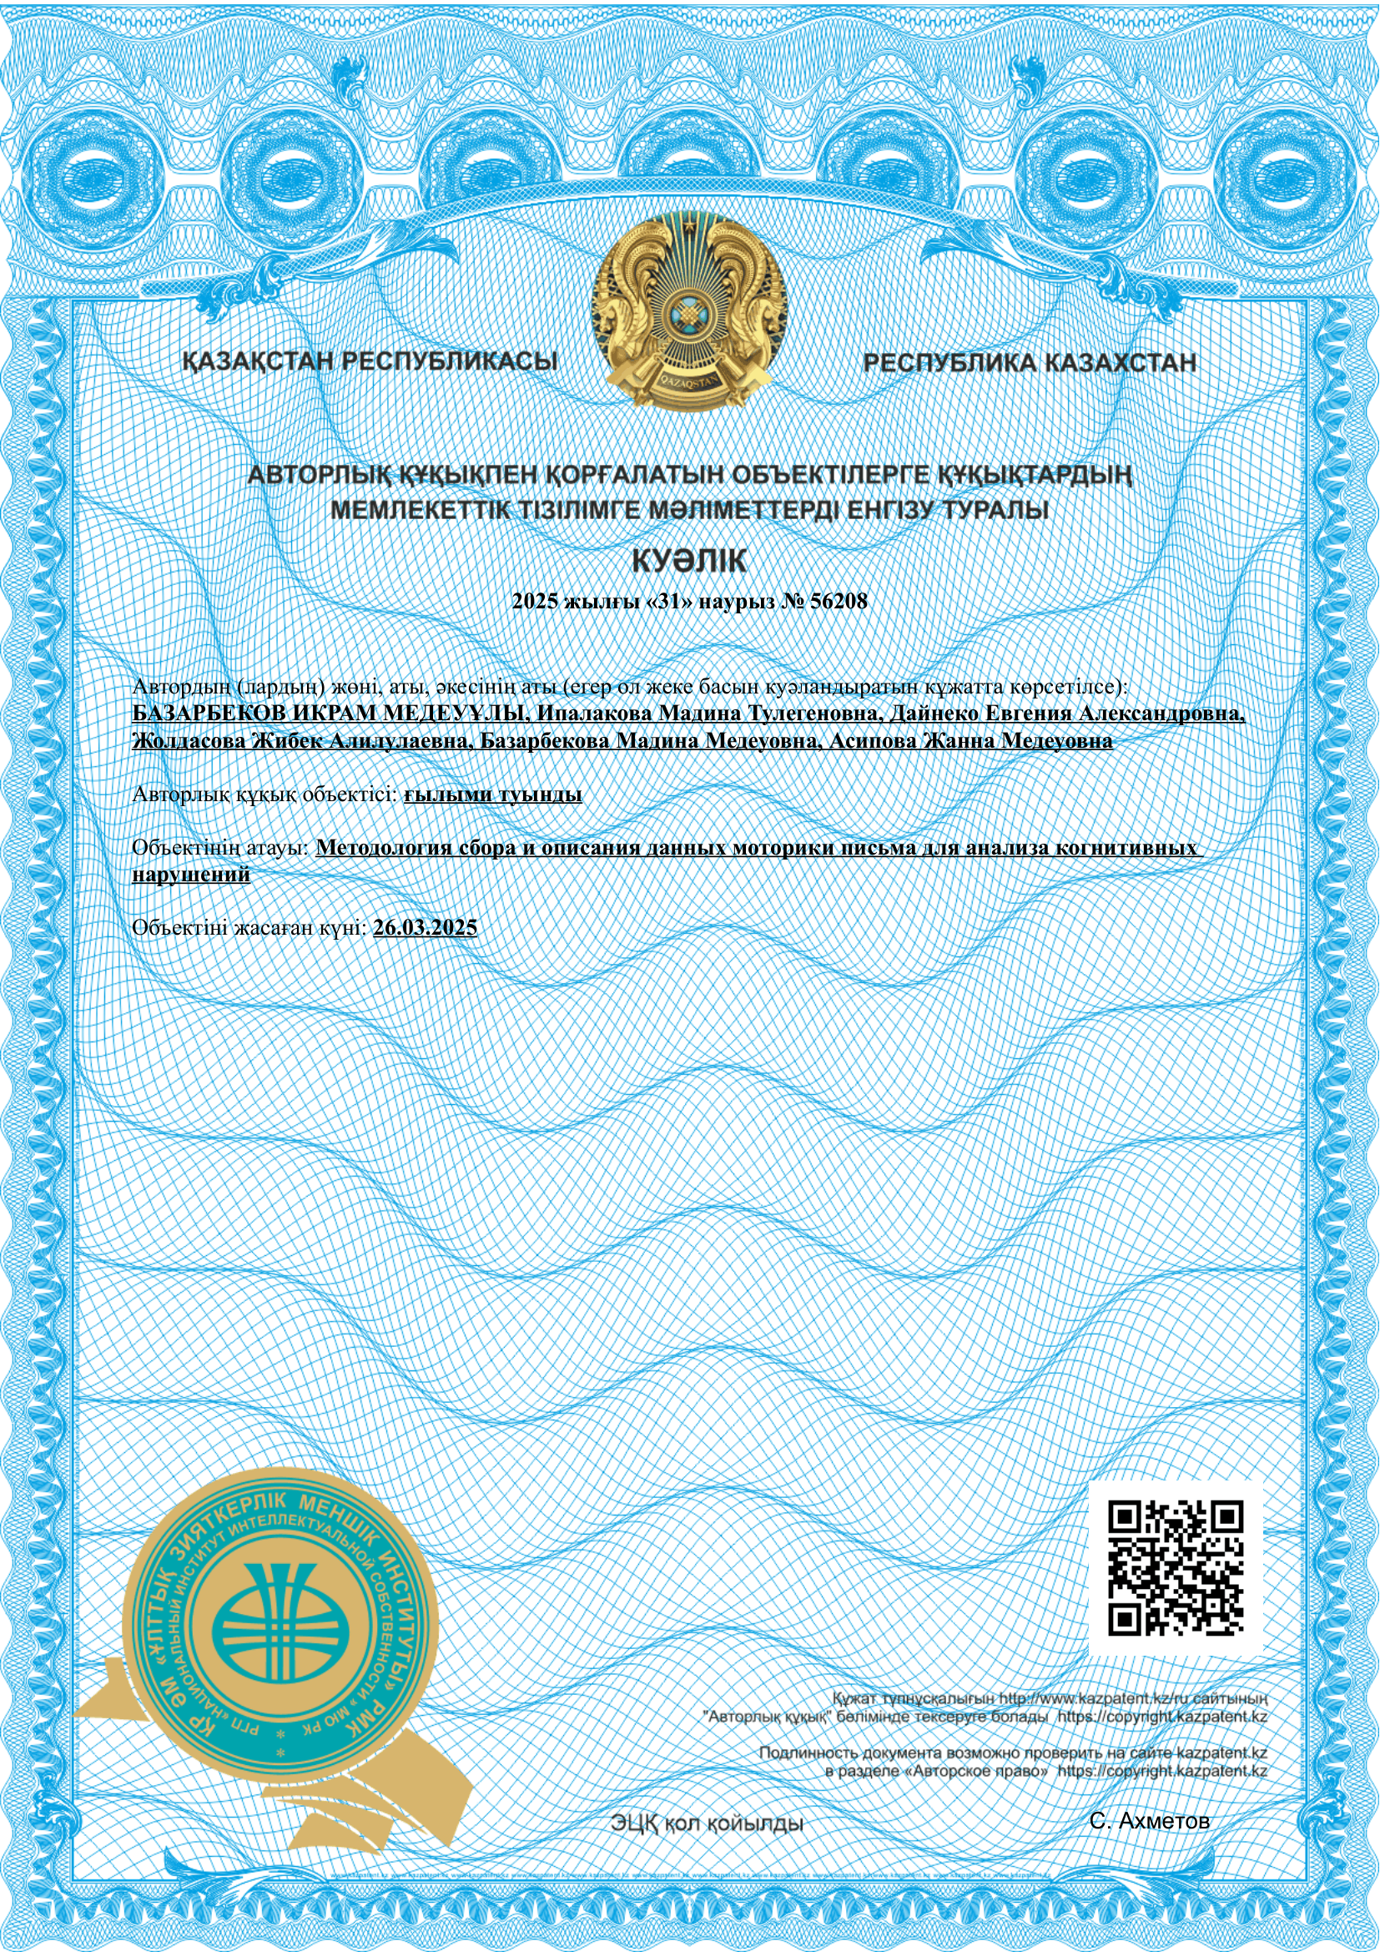

ПРИЛОЖЕНИЕ Б
Программный код обучения моделей

import math
import copy
import random
import os
import numpy as np
import pandas as pd
from pathlib import Path

from sklearn.model_selection import GroupKFold
from sklearn.metrics import (
accuracy_score, precision_score, recall_score, f1_score, roc_auc_score,
confusion_matrix, roc_curve, auc, precision_recall_curve
)
from sklearn.preprocessing import StandardScaler

import torch
import torch.nn as nn
from torch.utils.data import Dataset, DataLoader

import matplotlib.pyplot as plt

DATA_ROOT = Path("/Users/ikrammedeu/Downloads/Dataset 2/dataset_106")
TARGET_LEN = 1084
DT = 0.01
MIN_VALID_LEN = 200
BATCH_SIZE = 32
EPOCHS = 30
LEARNING_RATE = 1e-3
PATIENCE = 7
SEED = 42
N_SYNTHETIC_PER_CLASS = 150

MODEL_ORDER = ["LSTM", "LSTM+Attention", "Transformer"]

SAVE_FIGURES = True
FIG_DIR = Path("./figures")
FIG_DIR.mkdir(exist_ok=True)

device = torch.device("cuda" if torch.cuda.is_available() else "cpu")

def set_seed(seed: int = 42) -> None:
random.seed(seed)
np.random.seed(seed)
torch.manual_seed(seed)
torch.cuda.manual_seed_all(seed)

set_seed(SEED)

# =========================================================
# 3. ВСПОМОГАТЕЛЬНЫЕ ФУНКЦИИ ДЛЯ ПРИЗНАКОВ
# =========================================================
def safe_diff(signal: np.ndarray, dt: float) -> np.ndarray:
return np.gradient(signal, dt)

def safe_integrate(signal: np.ndarray, dt: float) -> np.ndarray:
return np.cumsum(signal) * dt

def compute_orientation(ax, ay, az, gx, gy, gz, dt):
eps = 1e-8
roll = np.arctan2(ay, az + eps)
pitch = np.arctan2(-ax, np.sqrt(ay**2 + az**2) + eps)
yaw = np.cumsum(gz) * dt
return roll, pitch, yaw

def pad_or_crop(data: np.ndarray, target_len: int) -> np.ndarray:
current_len = data.shape[0]

if current_len > target_len:
return data[:target_len]

if current_len < target_len:
pad = np.zeros((target_len - current_len, data.shape[1]), dtype=data.dtype)
return np.vstack([data, pad])

return data

def get_valid_length(features: np.ndarray) -> int:
mask = ~(np.all(features == 0, axis=1))
return int(mask.sum())

def extract_18_channels_from_excel(file_path: Path, dt: float, target_len: int) -> np.ndarray:
df = pd.read_excel(file_path)

df = df.rename(columns={
"Acceleration_x": "ax",
"Acceleration_y": "ay",
"Acceleration_z": "az",
"Gyroscope_x": "gx",
"Gyroscope_y": "gy",
"Gyroscope_z": "gz"
})

possible_time_cols = ["time", "Time", "timestamp", "Timestamp"]
for col in possible_time_cols:
if col in df.columns:
df = df.drop(columns=[col])

required_cols = ["ax", "ay", "az", "gx", "gy", "gz"]
missing = [c for c in required_cols if c not in df.columns]
if missing:
raise ValueError(f"В файле {file_path.name} отсутствуют столбцы: {missing}")

ax = df["ax"].to_numpy(dtype=float)
ay = df["ay"].to_numpy(dtype=float)
az = df["az"].to_numpy(dtype=float)

gx = df["gx"].to_numpy(dtype=float)
gy = df["gy"].to_numpy(dtype=float)
gz = df["gz"].to_numpy(dtype=float)

vx = safe_integrate(ax, dt)
vy = safe_integrate(ay, dt)
vz = safe_integrate(az, dt)

jerk_x = safe_diff(ax, dt)
jerk_y = safe_diff(ay, dt)
jerk_z = safe_diff(az, dt)

alpha_x = safe_diff(gx, dt)
alpha_y = safe_diff(gy, dt)
alpha_z = safe_diff(gz, dt)

roll, pitch, yaw = compute_orientation(ax, ay, az, gx, gy, gz, dt)

features = np.column_stack([
ax, ay, az,
gx, gy, gz,
vx, vy, vz,
jerk_x, jerk_y, jerk_z,
alpha_x, alpha_y, alpha_z,
roll, pitch, yaw
]).astype(np.float32)

features = pad_or_crop(features, target_len)
return features

def build_dataset_from_excel():
X_list = []
y_list = []
groups_list = []
valid_len_list = []

group_id = 0

for label_name, label_value in [("CN", 0), ("AD", 1)]:
folder = DATA_ROOT / label_name

if not folder.exists():
raise FileNotFoundError(f"Папка не найдена: {folder}")

for file_path in sorted(folder.glob("*.xlsx")):
print(f"Обработка: {file_path.name}")

features = extract_18_channels_from_excel(
file_path=file_path,
dt=DT,
target_len=TARGET_LEN
)

valid_len = get_valid_length(features)

X_list.append(features)
y_list.append(label_value)
groups_list.append(group_id)
valid_len_list.append(valid_len)

group_id += 1

X = np.array(X_list, dtype=np.float32)
y = np.array(y_list, dtype=np.int64)
groups = np.array(groups_list, dtype=np.int64)
valid_len = np.array(valid_len_list, dtype=np.int64)

print("\n=== ДО ФИЛЬТРАЦИИ ===")
print("X shape:", X.shape)
print("y shape:", y.shape)
print("groups shape:", groups.shape)
print("Классы:", np.unique(y, return_counts=True))
print("Средняя валидная длина:", valid_len.mean())
print("Минимальная валидная длина:", valid_len.min())
print("Максимальная валидная длина:", valid_len.max())

good_idx = valid_len >= MIN_VALID_LEN

X = X[good_idx]
y = y[good_idx]
groups = groups[good_idx]
valid_len = valid_len[good_idx]

print("\n=== ПОСЛЕ ФИЛЬТРАЦИИ ===")
print("X shape:", X.shape)
print("y shape:", y.shape)
print("groups shape:", groups.shape)
print("Классы:", np.unique(y, return_counts=True))
print("Средняя валидная длина:", valid_len.mean())

return X, y, groups

def add_gaussian_noise(signal: np.ndarray, noise_level: float = 0.01) -> np.ndarray:
noise = np.random.normal(0, noise_level, size=signal.shape)
return signal + noise.astype(np.float32)

def time_warp(signal: np.ndarray, max_warp: float = 0.1) -> np.ndarray:
T = signal.shape[0]
F = signal.shape[1]

warp_factor = np.random.uniform(1 - max_warp, 1 + max_warp)
new_T = max(2, int(T * warp_factor))

x_old = np.linspace(0, 1, T)
x_new = np.linspace(0, 1, new_T)

warped = np.zeros((new_T, F), dtype=np.float32)

for i in range(F):
warped[:, i] = np.interp(x_new, x_old, signal[:, i])

if new_T > T:
warped = warped[:T]
elif new_T < T:
pad = np.zeros((T - new_T, F), dtype=np.float32)
warped = np.vstack([warped, pad])

return warped.astype(np.float32)

def generate_synthetic_samples(X_class: np.ndarray, n_samples: int) -> np.ndarray:
synthetic = []

for _ in range(n_samples):
idx = np.random.randint(0, len(X_class))
signal = X_class[idx].copy()

if np.random.rand() < 0.7:
signal = add_gaussian_noise(signal, noise_level=0.01)

if np.random.rand() < 0.5:
signal = time_warp(signal, max_warp=0.1)

synthetic.append(signal)

return np.array(synthetic, dtype=np.float32)

def augment_and_balance_train_only(X_train: np.ndarray, y_train: np.ndarray, n_synth_per_class: int = 150):
X_class0 = X_train[y_train == 0]
X_class1 = X_train[y_train == 1]

synth_0 = generate_synthetic_samples(X_class0, n_synth_per_class)
synth_1 = generate_synthetic_samples(X_class1, n_synth_per_class)

X_aug = np.concatenate([X_train, synth_0, synth_1], axis=0)
y_aug = np.concatenate([
y_train,
np.zeros(len(synth_0), dtype=np.int64),
np.ones(len(synth_1), dtype=np.int64)
], axis=0)

perm = np.random.permutation(len(X_aug))
X_aug = X_aug[perm]
y_aug = y_aug[perm]

return X_aug, y_aug

def clip_outliers_train_test(X_train: np.ndarray, X_test: np.ndarray, lower_percentile=1, upper_percentile=99):
X_train_clipped = X_train.copy()
X_test_clipped = X_test.copy()

for i in range(X_train.shape[2]):
low = np.percentile(X_train[:, :, i], lower_percentile)
high = np.percentile(X_train[:, :, i], upper_percentile)

X_train_clipped[:, :, i] = np.clip(X_train[:, :, i], low, high)
X_test_clipped[:, :, i] = np.clip(X_test[:, :, i], low, high)

return X_train_clipped.astype(np.float32), X_test_clipped.astype(np.float32)

def standardize_train_test(X_train: np.ndarray, X_test: np.ndarray):
N_train, T_train, C = X_train.shape
N_test, T_test, _ = X_test.shape

scaler = StandardScaler()

X_train_2d = X_train.reshape(-1, C)
X_test_2d = X_test.reshape(-1, C)

X_train_scaled = scaler.fit_transform(X_train_2d).reshape(N_train, T_train, C)
X_test_scaled = scaler.transform(X_test_2d).reshape(N_test, T_test, C)

return X_train_scaled.astype(np.float32), X_test_scaled.astype(np.float32), scaler

class TimeSeriesDataset(Dataset):
def __init__(self, X: np.ndarray, y: np.ndarray):
self.X = torch.tensor(X, dtype=torch.float32)
self.y = torch.tensor(y, dtype=torch.float32)

def __len__(self):
return len(self.X)

def __getitem__(self, idx: int):
return self.X[idx], self.y[idx]

class LSTMModel(nn.Module):
def __init__(self, input_dim=18, hidden_dim=128, num_layers=1, dropout=0.3):
super().__init__()
self.lstm = nn.LSTM(
input_size=input_dim,
hidden_size=hidden_dim,
num_layers=num_layers,
batch_first=True,
dropout=0.0 if num_layers == 1 else dropout
)
self.dropout = nn.Dropout(dropout)
self.fc = nn.Linear(hidden_dim, 1)

def forward(self, x):
_, (h_n, _) = self.lstm(x)
h_last = h_n[-1]
h_last = self.dropout(h_last)
logits = self.fc(h_last).squeeze(1)
return logits

class AttentionLayer(nn.Module):
def __init__(self, hidden_dim):
super().__init__()
self.attn = nn.Linear(hidden_dim, 1)

def forward(self, x):
weights = torch.softmax(self.attn(x).squeeze(-1), dim=1)
context = torch.sum(x * weights.unsqueeze(-1), dim=1)
return context, weights

class LSTMAttentionModel(nn.Module):
def __init__(self, input_dim=18, hidden_dim=128, num_layers=1, dropout=0.3):
super().__init__()
self.lstm = nn.LSTM(
input_size=input_dim,
hidden_size=hidden_dim,
num_layers=num_layers,
batch_first=True,
dropout=0.0 if num_layers == 1 else dropout
)
self.attention = AttentionLayer(hidden_dim)
self.dropout = nn.Dropout(dropout)
self.fc = nn.Linear(hidden_dim, 1)

def forward(self, x):
out, _ = self.lstm(x)
context, _ = self.attention(out)
context = self.dropout(context)
logits = self.fc(context).squeeze(1)
return logits

class PositionalEncoding(nn.Module):
def __init__(self, d_model, max_len=2048):
super().__init__()
pe = torch.zeros(max_len, d_model)
position = torch.arange(0, max_len, dtype=torch.float32).unsqueeze(1)
div_term = torch.exp(torch.arange(0, d_model, 2).float() * (-math.log(10000.0) / d_model))

pe[:, 0::2] = torch.sin(position * div_term)
if d_model % 2 == 0:
pe[:, 1::2] = torch.cos(position * div_term)
else:
pe[:, 1::2] = torch.cos(position * div_term[:pe[:, 1::2].shape[1]])

pe = pe.unsqueeze(0)
self.register_buffer("pe", pe)

def forward(self, x):
return x + self.pe[:, :x.size(1)]

class TransformerEncoderModel(nn.Module):
def __init__(self, input_dim=18, d_model=64, nhead=4, num_layers=2, dim_feedforward=128, dropout=0.3, max_len=2048):
super().__init__()
self.input_proj = nn.Linear(input_dim, d_model)
self.pos_encoder = PositionalEncoding(d_model=d_model, max_len=max_len)

encoder_layer = nn.TransformerEncoderLayer(
d_model=d_model,
nhead=nhead,
dim_feedforward=dim_feedforward,
dropout=dropout,
batch_first=True,
activation="gelu"
)
self.encoder = nn.TransformerEncoder(encoder_layer, num_layers=num_layers)
self.dropout = nn.Dropout(dropout)
self.fc = nn.Linear(d_model, 1)

def forward(self, x):
x = self.input_proj(x)
x = self.pos_encoder(x)
x = self.encoder(x)
x = x.mean(dim=1)
x = self.dropout(x)
logits = self.fc(x).squeeze(1)
return logits

def evaluate_model(model: nn.Module, data_loader: DataLoader):
model.eval()

y_true = []
y_score = []

with torch.no_grad():
for X_batch, y_batch in data_loader:
X_batch = X_batch.to(device)
logits = model(X_batch)
probs = torch.sigmoid(logits).cpu().numpy()

y_score.extend(probs.tolist())
y_true.extend(y_batch.numpy().tolist())

y_true = np.array(y_true)
y_score = np.array(y_score)
y_pred = (y_score >= 0.5).astype(int)

metrics = {
"accuracy": accuracy_score(y_true, y_pred),
"precision": precision_score(y_true, y_pred, zero_division=0),
"recall": recall_score(y_true, y_pred, zero_division=0),
"f1": f1_score(y_true, y_pred, zero_division=0),
"auc": roc_auc_score(y_true, y_score),
}
return metrics

def train_one_model(model, train_loader, val_loader, epochs=30, lr=1e-3, patience=7):
criterion = nn.BCEWithLogitsLoss()
optimizer = torch.optim.Adam(model.parameters(), lr=lr)

best_model_state = copy.deepcopy(model.state_dict())
best_val_auc = -1.0
patience_counter = 0

for epoch in range(epochs):
model.train()
train_losses = []

for X_batch, y_batch in train_loader:
X_batch = X_batch.to(device)
y_batch = y_batch.to(device)

optimizer.zero_grad()
logits = model(X_batch)
loss = criterion(logits, y_batch)
loss.backward()
optimizer.step()

train_losses.append(loss.item())

val_metrics = evaluate_model(model, val_loader)
val_auc = val_metrics["auc"]

print(
f"Epoch {epoch+1:02d} | "
f"train_loss={np.mean(train_losses):.4f} | "
f"val_acc={val_metrics['accuracy']:.4f} | "
f"val_auc={val_metrics['auc']:.4f}"
)

if val_auc > best_val_auc:
best_val_auc = val_auc
best_model_state = copy.deepcopy(model.state_dict())
patience_counter = 0
else:
patience_counter += 1

if patience_counter >= patience:
print("Early stopping")
break

model.load_state_dict(best_model_state)
return model

def run_group_kfold_experiment(model_name: str, X: np.ndarray, y: np.ndarray, groups: np.ndarray):
gkf = GroupKFold(n_splits=5)
fold_results = []

all_y_true = []
all_y_score = []
all_y_pred = []

for fold_idx, (train_idx, test_idx) in enumerate(gkf.split(X, y, groups=groups), start=1):
print(f"\n==============================")
print(f"{model_name} | Fold {fold_idx}")
print(f"==============================")

X_train_real = X[train_idx]
y_train_real = y[train_idx]

X_test_real = X[test_idx]
y_test_real = y[test_idx]

print("До аугментации train:")
print("Class 0:", np.sum(y_train_real == 0))
print("Class 1:", np.sum(y_train_real == 1))
print("Test size (real only):", len(X_test_real))

X_train_aug, y_train_aug = augment_and_balance_train_only(
X_train_real,
y_train_real,
n_synth_per_class=N_SYNTHETIC_PER_CLASS
)

print("После аугментации train:")
print("Class 0:", np.sum(y_train_aug == 0))
print("Class 1:", np.sum(y_train_aug == 1))

X_train_aug, X_test_real = clip_outliers_train_test(
X_train_aug,
X_test_real,
lower_percentile=1,
upper_percentile=99
)

X_train_aug, X_test_real, _ = standardize_train_test(X_train_aug, X_test_real)

train_dataset = TimeSeriesDataset(X_train_aug, y_train_aug)
test_dataset = TimeSeriesDataset(X_test_real, y_test_real)

train_loader = DataLoader(train_dataset, batch_size=BATCH_SIZE, shuffle=True)
test_loader = DataLoader(test_dataset, batch_size=BATCH_SIZE, shuffle=False)

if model_name == "LSTM":
model = LSTMModel(input_dim=X.shape[2], hidden_dim=128, dropout=0.3).to(device)

elif model_name == "LSTM+Attention":
model = LSTMAttentionModel(input_dim=X.shape[2], hidden_dim=128, dropout=0.3).to(device)

elif model_name == "Transformer":
model = TransformerEncoderModel(
input_dim=X.shape[2],
d_model=64,
nhead=4,
num_layers=2,
dim_feedforward=128,
dropout=0.3,
max_len=X.shape[1]
).to(device)

else:
raise ValueError(f"Unknown model name: {model_name}")

model = train_one_model(
model=model,
train_loader=train_loader,
val_loader=test_loader,
epochs=EPOCHS,
lr=LEARNING_RATE,
patience=PATIENCE
)

model.eval()
fold_y_true = []
fold_y_score = []

with torch.no_grad():
for X_batch, y_batch in test_loader:
X_batch = X_batch.to(device)
logits = model(X_batch)
probs = torch.sigmoid(logits).cpu().numpy()

fold_y_score.extend(probs.tolist())
fold_y_true.extend(y_batch.numpy().tolist())

fold_y_true = np.array(fold_y_true)
fold_y_score = np.array(fold_y_score)
fold_y_pred = (fold_y_score >= 0.5).astype(int)

metrics = {
"accuracy": accuracy_score(fold_y_true, fold_y_pred),
"precision": precision_score(fold_y_true, fold_y_pred, zero_division=0),
"recall": recall_score(fold_y_true, fold_y_pred, zero_division=0),
"f1": f1_score(fold_y_true, fold_y_pred, zero_division=0),
"auc": roc_auc_score(fold_y_true, fold_y_score),
}

fold_results.append(metrics)

all_y_true.extend(fold_y_true.tolist())
all_y_score.extend(fold_y_score.tolist())
all_y_pred.extend(fold_y_pred.tolist())

print("Fold metrics (real test only):", metrics)

mean_metrics = {
key: np.mean([fold[key] for fold in fold_results])
for key in fold_results[0].keys()
}
std_metrics = {
key: np.std([fold[key] for fold in fold_results])
for key in fold_results[0].keys()
}

oof = {
"y_true": np.array(all_y_true),
"y_score": np.array(all_y_score),
"y_pred": np.array(all_y_pred),
}

return mean_metrics, std_metrics, fold_results, oof

def plot_confusion_matrices(all_oof, model_order):
n_models = len(model_order)
cols = 2
rows = int(np.ceil(n_models / cols))

fig, axes = plt.subplots(rows, cols, figsize=(10, 4 * rows))
axes = np.array(axes).reshape(-1)

for idx, model_name in enumerate(model_order):
ax = axes[idx]

y_true = all_oof[model_name]["y_true"]
y_pred = all_oof[model_name]["y_pred"]

cm = confusion_matrix(y_true, y_pred)

ax.imshow(cm)
ax.set_title(model_name)
ax.set_xlabel("Predicted label")
ax.set_ylabel("True label")
ax.set_xticks([0, 1])
ax.set_yticks([0, 1])
ax.set_xticklabels(["CN", "AD"])
ax.set_yticklabels(["CN", "AD"])

for i in range(cm.shape[0]):
for j in range(cm.shape[1]):
ax.text(j, i, cm[i, j], ha="center", va="center")

for j in range(idx + 1, len(axes)):
axes[j].axis("off")

plt.suptitle("Confusion Matrices for All Models", fontsize=14)
plt.tight_layout()

if SAVE_FIGURES:
plt.savefig(FIG_DIR / "confusion_matrices_all_models.png", dpi=300, bbox_inches="tight")

plt.show()

def plot_roc_curves(all_oof, model_order):
plt.figure(figsize=(7, 6))

for model_name in model_order:
y_true = all_oof[model_name]["y_true"]
y_score = all_oof[model_name]["y_score"]

fpr, tpr, _ = roc_curve(y_true, y_score)
roc_auc = auc(fpr, tpr)

plt.plot(fpr, tpr, label=f"{model_name} (AUC={roc_auc:.3f})")

plt.plot([0, 1], [0, 1], linestyle="--")
plt.xlabel("False Positive Rate")
plt.ylabel("True Positive Rate")
plt.title("ROC Curves for All Models")
plt.legend(loc="lower right")
plt.tight_layout()

if SAVE_FIGURES:
plt.savefig(FIG_DIR / "roc_curves_all_models.png", dpi=300, bbox_inches="tight")

plt.show()

def plot_pr_curves(all_oof, model_order):
plt.figure(figsize=(7, 6))

for model_name in model_order:
y_true = all_oof[model_name]["y_true"]
y_score = all_oof[model_name]["y_score"]

precision, recall, _ = precision_recall_curve(y_true, y_score)
plt.plot(recall, precision, label=model_name)

plt.xlabel("Recall")
plt.ylabel("Precision")
plt.title("Precision-Recall Curves for All Models")
plt.legend(loc="lower left")
plt.tight_layout()

if SAVE_FIGURES:
plt.savefig(FIG_DIR / "pr_curves_all_models.png", dpi=300, bbox_inches="tight")

plt.show()

def plot_metric_bars(all_results, model_order):
metrics = ["accuracy", "precision", "recall", "f1", "auc"]

mean_values = {m: [] for m in metrics}
std_values = {m: [] for m in metrics}

for model_name in model_order:
mean_metrics, std_metrics = all_results[model_name]

for m in metrics:
mean_values[m].append(mean_metrics[m])
std_values[m].append(std_metrics[m])

x = np.arange(len(model_order))
width = 0.15

plt.figure(figsize=(12, 6))

for i, m in enumerate(metrics):
plt.bar(
x + i * width,
mean_values[m],
width=width,
yerr=std_values[m],
capsize=4,
label=m
)

plt.xticks(x + 2 * width, model_order, rotation=15)
plt.ylim(0, 1.05)
plt.ylabel("Score")
plt.title("Comparison of Model Performance Metrics")
plt.legend()
plt.tight_layout()

if SAVE_FIGURES:
plt.savefig(FIG_DIR / "metrics_barplot_all_models.png", dpi=300, bbox_inches="tight")

plt.show()

def main():
X, y, groups = build_dataset_from_excel()

print("\n=== ПРОВЕРКА ДАТАСЕТА ===")
print("X shape:", X.shape)
print("y shape:", y.shape)
print("groups shape:", groups.shape)
print("Классы:", np.unique(y, return_counts=True))
print("Уникальные группы:", len(np.unique(groups)))
print("NaN in X:", np.isnan(X).any())
print("Inf in X:", np.isinf(X).any())

all_results = {}
all_oof = {}

for model_name in MODEL_ORDER:
mean_metrics, std_metrics, _, oof = run_group_kfold_experiment(model_name, X, y, groups)
all_results[model_name] = (mean_metrics, std_metrics)
all_oof[model_name] = oof

print("\n======================================")
print("FINAL RESULTS ()")
print("======================================")
for model_name, (mean_metrics, std_metrics) in all_results.items():
print(f"\nModel: {model_name}")
for metric_name in ["accuracy", "precision", "recall", "f1", "auc"]:
print(f"{metric_name}: {mean_metrics[metric_name]:.4f} ± {std_metrics[metric_name]:.4f}")

print("\nСтрою графики...")
plot_confusion_matrices(all_oof, MODEL_ORDER)
plot_roc_curves(all_oof, MODEL_ORDER)
plot_pr_curves(all_oof, MODEL_ORDER)
plot_metric_bars(all_results, MODEL_ORDER)

print("\nГотово. Графики построены.")
if SAVE_FIGURES:
print(f"Файлы сохранены в папку: {FIG_DIR.resolve()}")

if __name__ == "__main__":
main()

